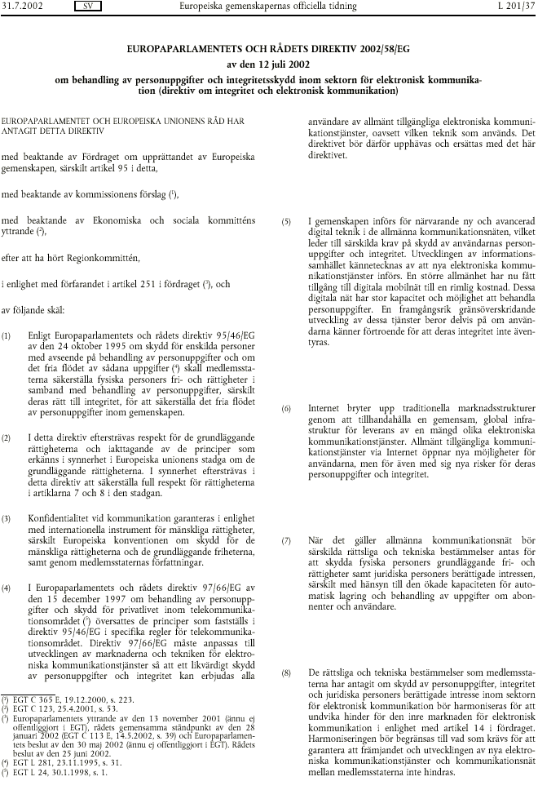

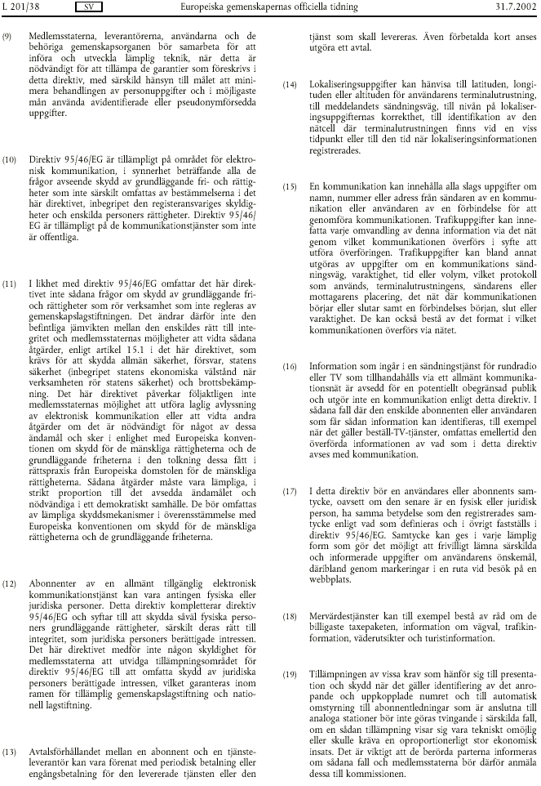
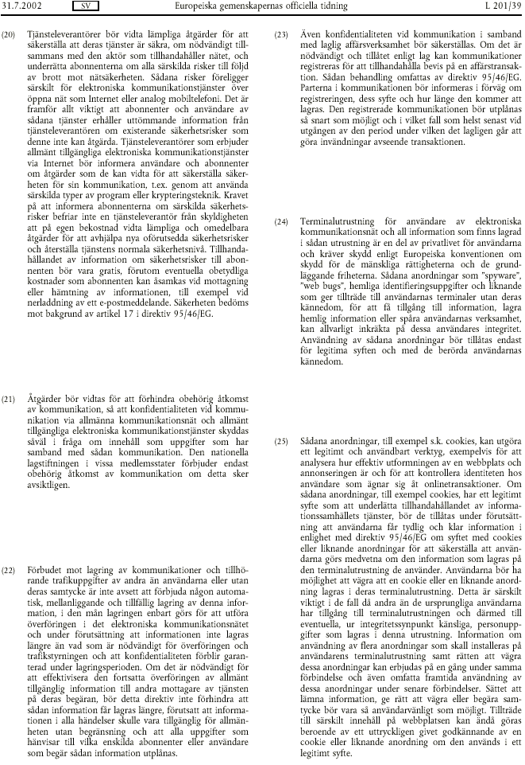

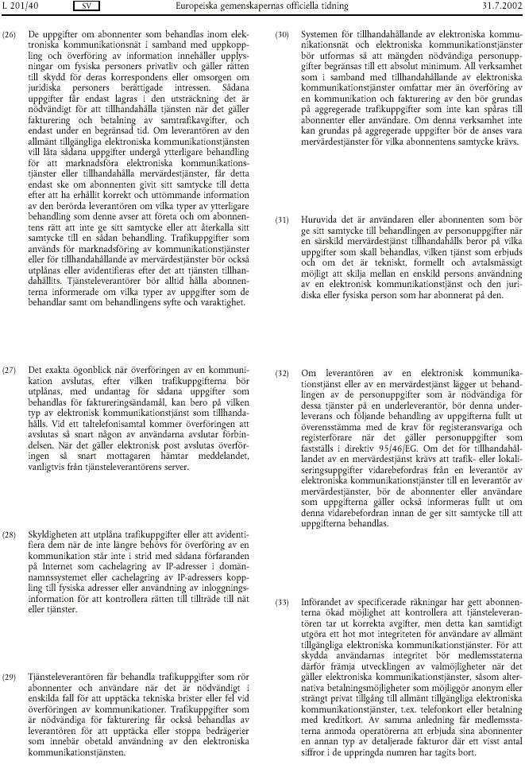

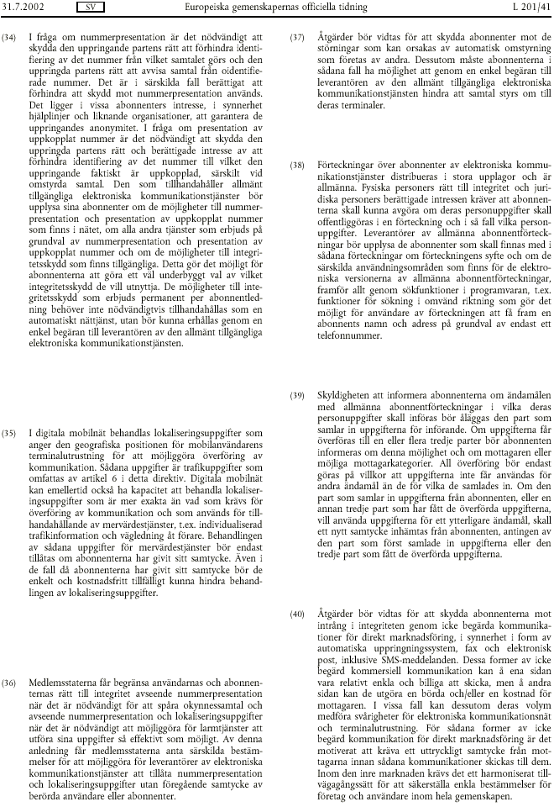

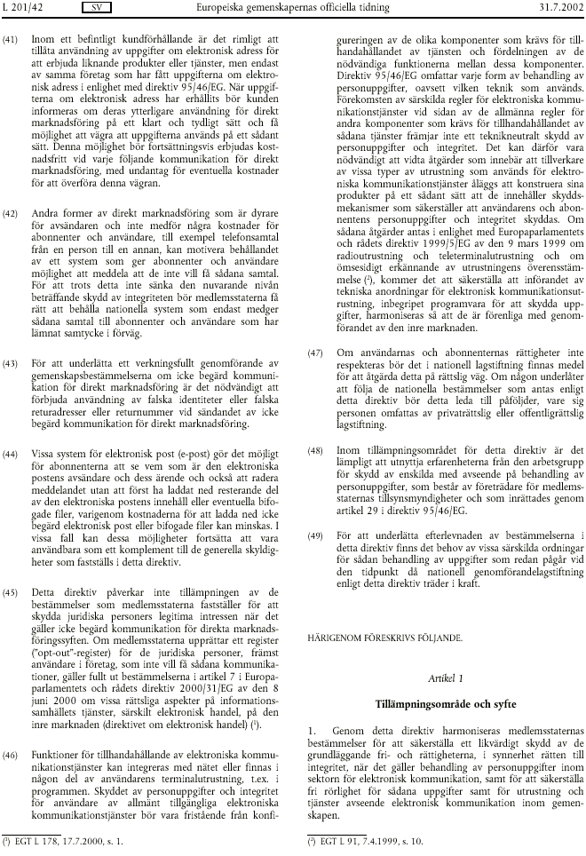

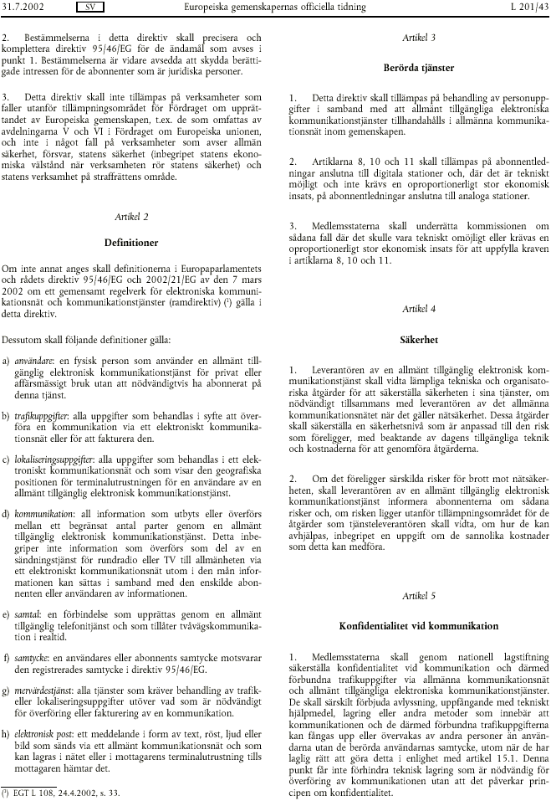

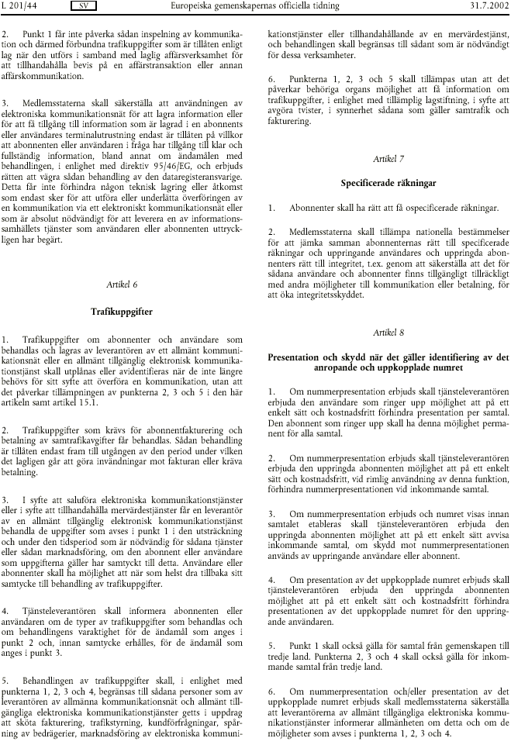

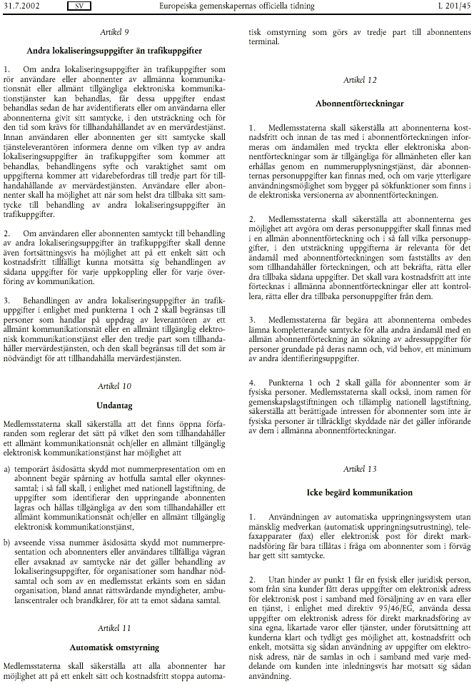

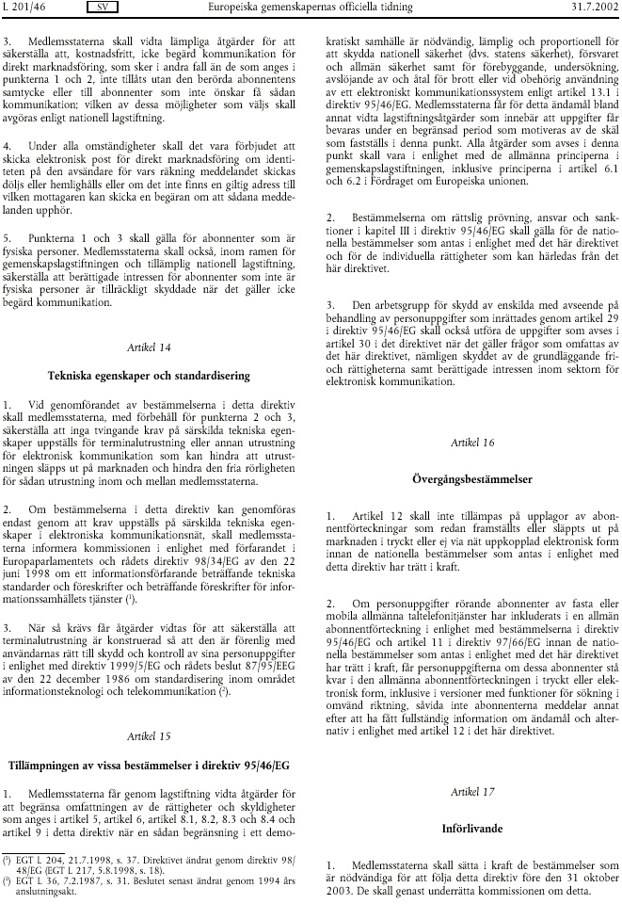

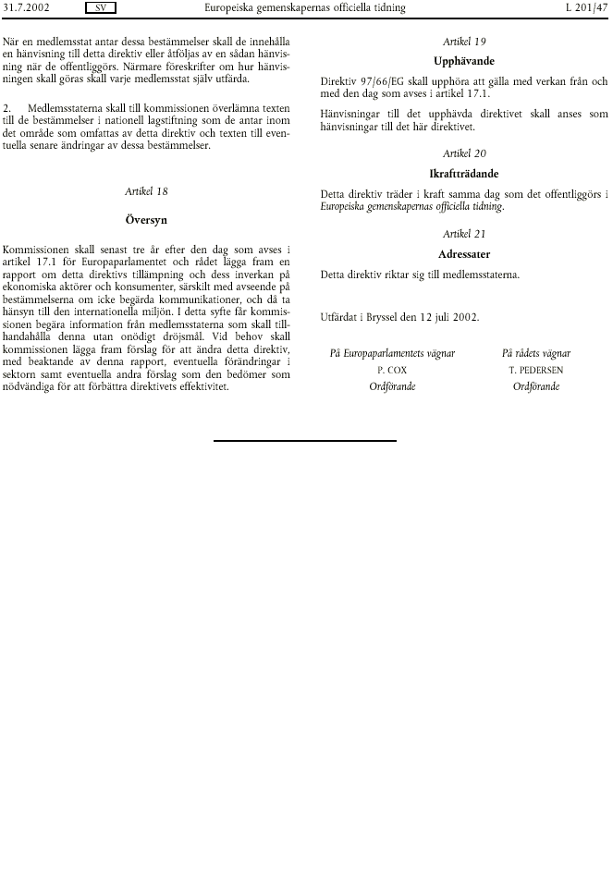
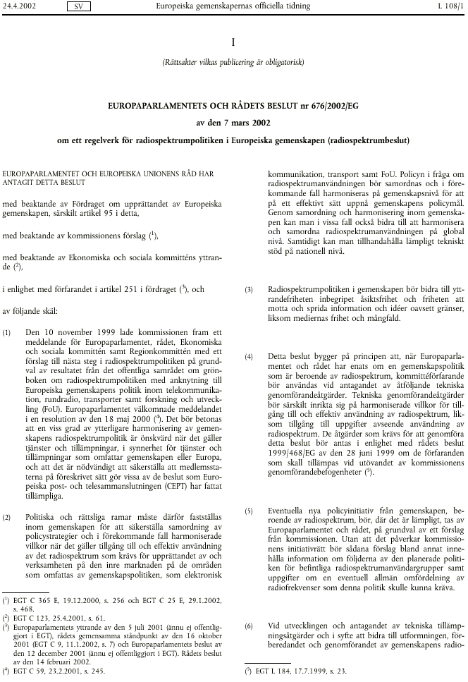
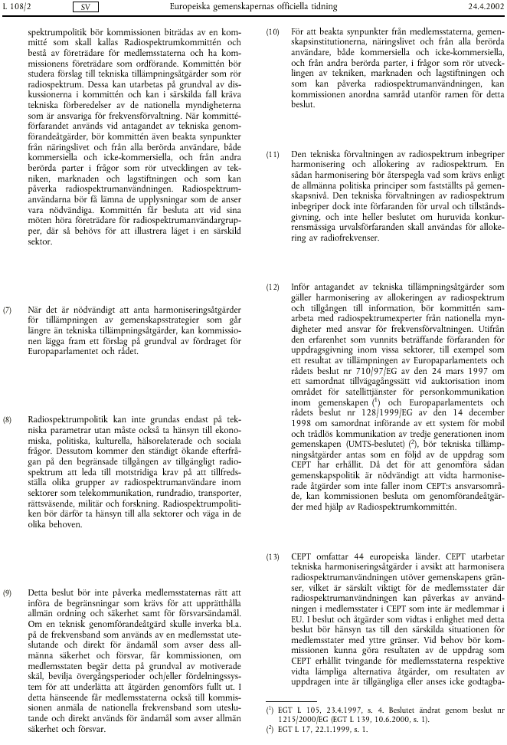

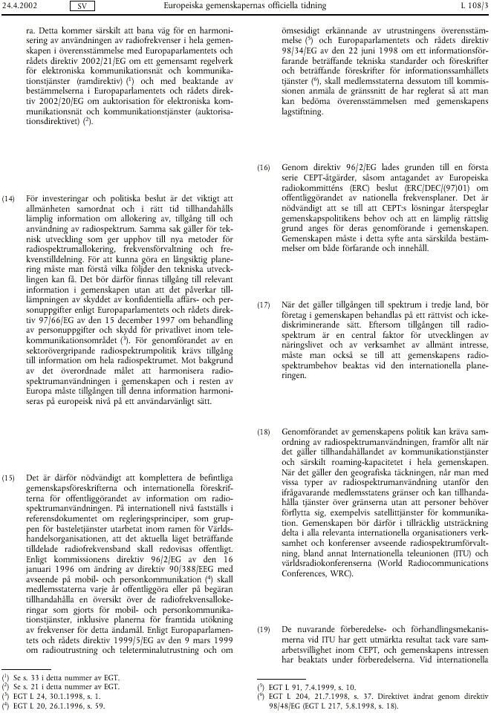

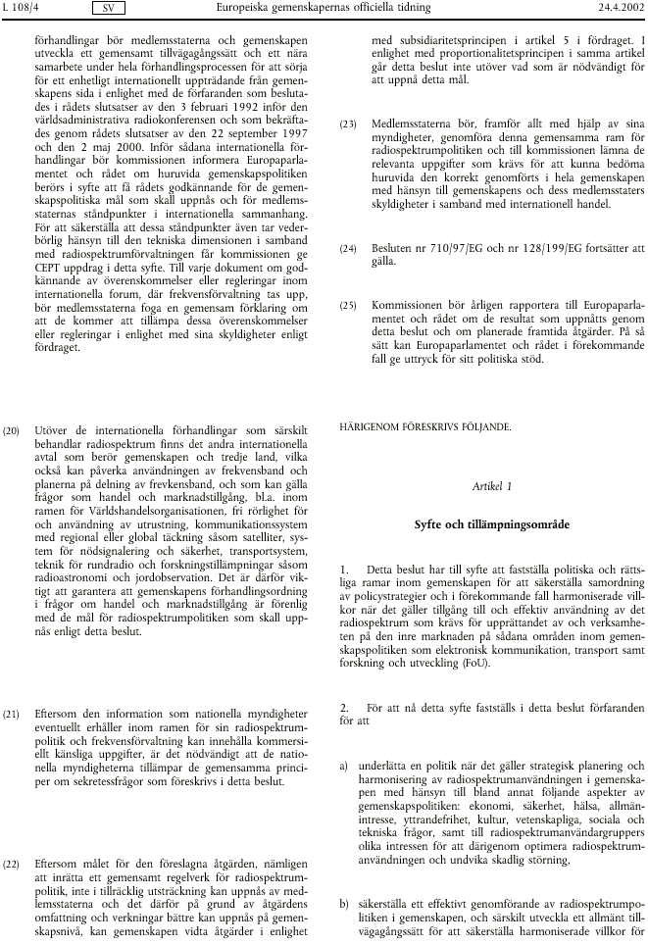

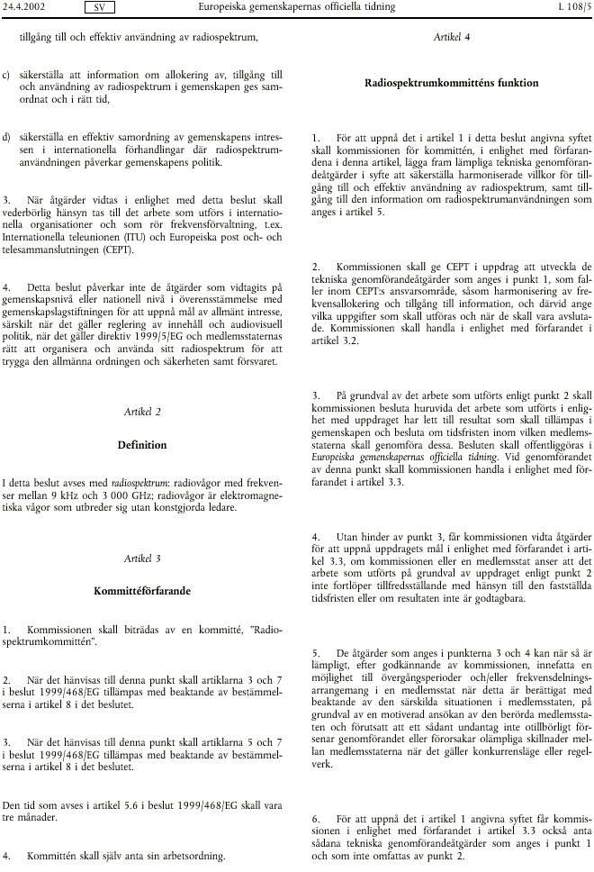

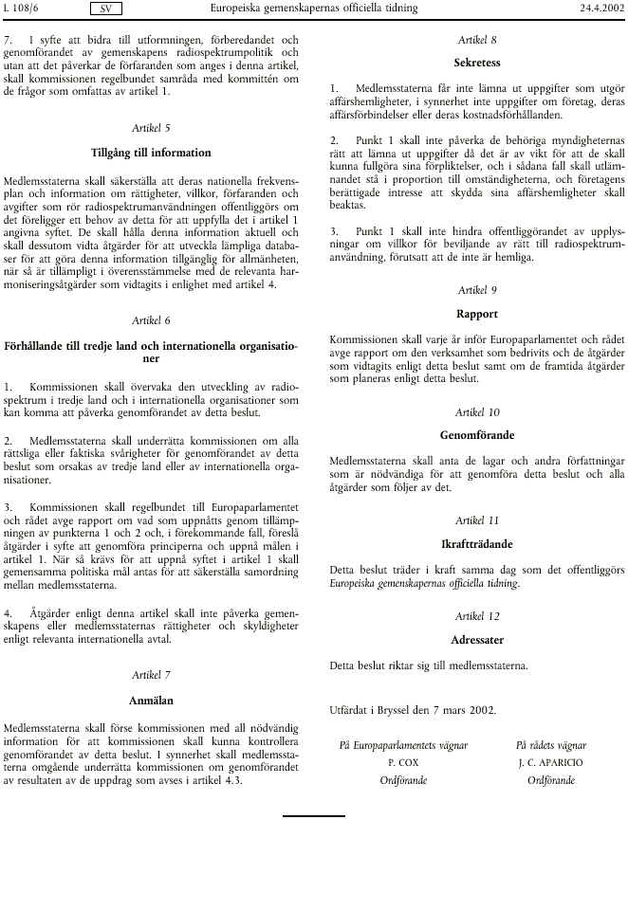

Utredningens lagförslag
Förslag till lag om elektronisk kommunikation
Härigenom föreskrivs följande.
1 kap. Allmänna bestämmelser
Lagens mål
1 § Bestämmelserna i denna lag syftar till att främja konkurrens vid tillhandahållandet av elektroniska kommunikationsnät och kommunikationstjänster med tillhörande faciliteter och tjänster samt att främja slutanvändarnas intressen.
Vid lagens tillämpning skall särskilt beaktas elektroniska kommunikationers betydelse för yttrandefrihet och informationsfrihet samt intresset av att enskilda och myndigheter ges största möjliga tillgång till effektiva och säkra elektroniska kommunikationer och ett stort urval av elektroniska kommunikationstjänster av god kvalitet till rimliga priser.
Vid beslut om tillstånd, förpliktelser och andra ingripanden samt åtgärder i övrigt skall utifrån ändamålet med åtgärden hänsyn även tas till
1. att radiofrekvenser och adressresurser används effektivt och förvaltas ändamålsenligt,
2. att innovation och investeringar i infrastruktur främjas,
3. personlig integritet,
4. nätens och tjänsternas säkerhet och uthållighet,
5. allmän ordning.
Lagens tillämpningsområde
2 § Denna lag gäller elektroniska kommunikationsnät och kommunikationstjänster med tillhörande faciliteter och tjänster.
Lagen är inte tillämplig på frågor som rör innehållet i tjänster som tillhandahålls via elektroniska kommunikationsnät med hjälp av elektroniska kommunikationstjänster.

3 § Bestämmelserna i denna lag ersätter inte tillståndsprövning som föreskrivs i annan lag.

4 § Förutom bestämmelserna i denna lag finns det bestämmelser om sändningar av ljudradio- och TV-program som är riktade till allmänheten och avsedda att tas emot med tekniska hjälpmedel i radio- och TV-lagen (1996:844).
Om utrustning finns bestämmelser i lagen (2000:121) om radio- och teleterminalutrustning.
Definitioner
5 § I lagen avses med
abonnent: fysisk eller juridisk person som har ingått avtal med en leverantör av allmänt tillgängliga elektroniska kommunikationstjänster om tillhandahållande av sådana tjänster,
abonnentupplysning: förvärvsmässig verksamhet för upplysning om abonnentuppgifter till allmänheten eller för förmedling av abonnentuppgifter för sådant ändamål,
allmänt kommunikationsnät: elektroniskt kommunikationsnät som helt eller huvudsakligen används för att tillhandahålla allmänt tillgängliga elektroniska kommunikationstjänster,
allmänt telefonnät: elektroniskt kommunikationsnät som används för tillhandahållande av allmänt tillgängliga telefonitjänster och som möjliggör överföring av tal, fax, data och andra former av kommunikation mellan nätanslutningspunkter,
användare: fysisk eller juridisk person som använder eller efterfrågar en allmänt tillgänglig elektronisk kommunikationstjänst,
elektroniskt kommunikationsnät: system för överföring och i tillämpliga fall utrustning för koppling eller dirigering samt andra resurser som medger överföring av signaler via tråd, via radio, på optisk väg eller via andra elektromagnetiska överföringsmedier oberoende av vilken typ av information som överförs,
elektronisk kommunikationstjänst: tjänst som vanligen tillhandahålls mot ersättning och som helt eller huvudsakligen utgörs av överföring av signaler i elektroniska kommunikationsnät,
facilitet: nät, nätelement, utrustning, anläggning, funktion och annat dylikt,
lokaliseringsuppgift: uppgift som behandlas i ett elektroniskt kommunikationsnät och som visar den geografiska positionen för terminalutrustningen för en användare av en allmänt tillgänglig elektronisk kommunikationstjänst,
nätanslutningspunkt: fysisk punkt vid vilken en abonnent ansluts till ett allmänt kommunikationsnät,
nödsamtal: samtal till nödnummer, enligt fastställd adressplan för telefoni, för att nå samhällets alarmerings- och räddningstjänst,
operatör: den som innehar eller på annat sätt råder över ett allmänt kommunikationsnät eller tillhörande facilitet,
radioanläggning: anordning som möjliggör radiokommunikation eller bestämning av position, hastighet eller andra kännetecken hos ett föremål genom sändning av radiovågor (radiosändare) eller mottagning av radiovågor (radiomottagare),
radiokommunikation: överföring, utsändning eller mottagning av tecken, signaler, skrift, bilder, ljud eller meddelande av varje slag med hjälp av radiovågor,
radiovågor: elektromagnetiska vågor med frekvenser från 9 kilohertz till 3 000 gigahertz som breder ut sig utan särskilt anordnad ledare,
samtal: en förbindelse för överföring av tal som medger tvåvägskommunikation i vad som för användaren uppfattas som realtid,
samtrafik: fysisk och logisk sammankoppling av allmänna kommunikationsnät för att göra det möjligt för operatörers användare att kommunicera med varandra eller få tillgång till tjänster som tillhandahålls i näten,
skadlig störning: störning som äventyrar funktionen hos en radionavigationstjänst eller någon annan säkerhetstjänst, eller som på annat sätt allvarligt försämrar, hindrar eller upprepat avbryter en radiokommunikationstjänst som fungerar i enlighet med gällande bestämmelser, inbegripet störning av befintliga eller planerade tjänster på nationellt tilldelade frekvenser,
slutanvändare: användare som inte tillhandahåller allmänna kommunikationsnät eller allmänt tillgängliga elektroniska kommunikationstjänster,
telefonitjänst: tjänst som avser möjlighet att ringa upp eller ta emot nationella och internationella samtal och tillgång till alarmerings- och räddningstjänsten via ett eller flera nummer inom en nationell eller internationell adressplan,
tillhandahållande av ett elektroniskt kommunikationsnät: etablering, drift, kontroll eller tillgängliggörande av ett sådant nät,
tillhörande facilitet: facilitet som möjliggör eller stöder tillhandahållande av tjänster via elektroniska kommunikationsnät eller elektroniska kommunikationstjänster,
trafikuppgift: uppgift som behandlas i syfte att överföra ett elektroniskt meddelande via ett elektroniskt kommunikationsnät eller för att fakturera det.
Kommunikationsverksamhet i krig m.m.
6 § Om elektroniska kommunikationer utsätts för allvarliga störningar och det finns behov av att prioritera mellan olika användareintressen eller mellan olika regioner, får regeringen eller den myndighet som regeringen bestämmer förplikta den som tillhandahåller telefonitjänst till fast anslutningspunkt, mobil telefonitjänst eller elektroniska kommunikationsnät att mot ersättning prioritera de kommunikationer som behövs för att planera, genomföra och styra räddningsinsatser som är nödvändiga för att skydda liv, personlig säkerhet eller hälsa.

7 § Är Sverige i krig eller krigsfara eller råder det sådana utomordentliga förhållanden som är föranledda av att det är krig utanför Sveriges gränser eller av att Sverige har varit i krig eller krigsfara, får regeringen meddela de föreskrifter om elektronisk kommunikationsverksamhet som behövs med hänsyn till landets försvar eller säkerhet i övrigt.
Regeringen eller den myndighet som regeringen bestämmer får meddela föreskrifter om den fredstida planeringen för totalförsvarets behov av elektroniska kommunikationer under sådana förhållanden som anges i första stycket.
2 kap. Anmälan m.m.
1 § Allmänna kommunikationsnät eller allmänt tillgängliga elektroniska kommunikationstjänster får endast tillhandahållas efter anmälan. Om tillstånd att använda radiosändare och adresser för elektronisk kommunikation finns bestämmelser i 3 kap.
Regeringen eller den myndighet som regeringen bestämmer meddelar föreskrifter om vilka uppgifter en anmälan enligt första stycket skall innehålla.

2 § För sådan verksamhet som enbart består i att överföra signaler via tråd för sändning av radioprogram enligt 1 kap. 1 § tredje stycket yttrandefrihetsgrundlagen skall någon anmälan enligt 1 § inte göras.
Regeringen eller den myndighet som regeringen bestämmer får meddela föreskrifter om ytterligare undantag från anmälningsplikten enligt 1 §.

3 § Den som bedriver anmälningspliktig verksamhet enligt 1 § skall tillämpa sådana standarder som Europeiska gemenskapernas kommission upptagit i en förteckning som offentliggjorts i Europeiska gemenskapernas officiella tidning.

4 § Den som är anmäld enligt 1 § är skyldig att utan dröjsmål anmäla om verksamheten upphör.

5 § Regeringen eller den myndighet som regeringen bestämmer får meddela föreskrifter om erkännande av operatör enligt bestämmelser antagna av den internationella teleunionen.
3 kap. Rätt att använda radiofrekvenser och adresser
Om radiosändare
Tillstånd att använda radiosändare
1 § För att här i landet eller på ett svenskt fartyg eller luftfartyg utomlands få använda en radiosändare krävs tillstånd enligt bestämmelserna i detta kapitel.
Regeringen eller den myndighet som regeringen bestämmer meddelar föreskrifter om vilka uppgifter en ansökan om tillstånd enligt första stycket skall innehålla.

2 § Om användningen av frekvensutrymme samt villkoren och förfarandet för beviljande av tillstånd att använda radiosändare har harmoniserats i enlighet med internationella avtal som Sverige har anslutit sig till eller bestämmelser antagna med stöd av Fördraget om upprättandet av Europeiska gemenskapen, skall den som har beviljats sådant tillstånd anses ha tillstånd enligt 1 §.

3 § Krav på tillstånd enligt 1 § gäller inte för Polisen, Försvarsmakten, Försvarets radioanstalt och Försvarets materielverk, vid verksamhet som verket bedriver på uppdrag av Försvarsmakten eller Försvarets radioanstalt.
Efter hörande av Försvarsmakten beslutar den myndighet som regeringen bestämmer om tilldelning av radiofrekvenser för Försvarsmakten, Försvarets radioanstalt och Försvarets materielverk och om de ytterligare villkor som behövs. När det gäller Polisen beslutar den myndighet som regeringen bestämmer i sådana frågor efter hörande av Rikspolisstyrelsen.

4 § Regeringen eller den myndighet som regeringen bestämmer får meddela föreskrifter om undantag från tillståndsplikt enligt 1 §. Undantag får förenas med villkor om att den radioanläggning i vilken sändaren ingår skall uppfylla bestämda tekniska krav samt i övrigt med sådana villkor som anges i 9 § första stycket 1 – 5, 7 – 10 och 12.
Undantag enligt första stycket får tidsbegränsas, varvid 10 § andra stycket har motsvarande tillämpning.

5 § Den som enligt 3 – 4 §§ är undantagen från tillståndsplikt skall vid tillämpning av denna lag anses ha tillstånd enligt 1 §.

6 § Tillstånd att använda radiosändare skall beviljas, om
1. det kan antas att radiosändaren kommer att användas på ett sådant sätt att otillåten risk för skadlig störning inte uppkommer,
2. radiosändaren, tillsammans med avsedd radiomottagare, är så beskaffad i tekniskt hänseende att den uppfyller rimliga krav på en effektiv frekvensanvändning och på möjligheten att verka i en miljö som den är avsedd för,
3. radioanvändningen utgör en effektiv användning av frekvensutrymmet,
4. det kan antas att radioanvändningen inte kommer att hindra sådan radiokommunikation som är särskilt viktig med hänsyn till den fria åsiktsbildningen,
5. radioanvändningen inte kommer att ta i anspråk frekvensutrymme som behövs för att upprätthålla en rimlig beredskap för utveckling av befintliga och nya radioanvändningar eller frekvensutrymme för vilket radioanvändningen har harmoniserats i enlighet med internationella avtal som Sverige har anslutit sig till eller bestämmelser antagna med stöd av Fördraget om upprättandet av Europeiska gemenskapen,
6. det kan antas att radioanvändningen inte kommer att inkräkta på det frekvensutrymme som behövs för verksamhet som avses i 3 §, och
7. det inte med hänsyn till att sökanden tidigare har fått tillstånd återkallat eller något annat liknande förhållande finns skälig anledning att anta att radiosändaren kommer att användas i strid med tillståndsvillkoren.
Tillstånd att använda radiosändare för utsändningar som kräver tillstånd enligt annan lag eller enligt bestämmelser meddelade med stöd av annan lag, får meddelas endast om sådant tillstånd föreligger.

7 § Antalet tillstånd som beviljas inom ett frekvensutrymme får begränsas, om det är nödvändigt för att garantera en effektiv användning av radiofrekvenser.
Ett beslut att begränsa antalet tillstånd enligt första stycket skall omprövas så snart det finns anledning till det. Beslutas till följd av en sådan omprövning att ytterligare tillstånd kan beviljas, skall i beslutet anges efter vilket förfarande tillstånd skall meddelas.

8 § Tillstånd att använda radiosändare skall avse en viss radioanvändning. Tillstånd att använda radiosändare för viss radioanvändning och tillstånd att använda enskilda radiosändare inom denna användning får meddelas vid skilda tillfällen.

9 § Tillstånd att använda radiosändare får förenas med villkor angående
1. det frekvensutrymme som tillståndet avser,
2. vilken eller vilka elektroniska kommunikationstjänster eller slag av elektroniska kommunikationsnät eller tekniker som tillståndet avser,
3. täckning och utbyggnad inom landet,
4. antennens och i övrigt radiosändarens beskaffenhet,
5. det geografiska område inom vilket en mobil radiosändare får användas,
6. var antennen till en fast radiosändare skall vara belägen,
7. kompetenskrav för den som skall handha radioanläggningen,
8. skyldighet för sökanden att dela frekvensutrymme med annan,
9. sådant som i enlighet med beslut om en harmoniserad användning av radiofrekvenser skall uppställas som villkor när den som skall tilldelas radiofrekvens har utsetts i enlighet med internationella avtal eller bestämmelser antagna med stöd av Fördraget om upprättandet av Europeiska gemenskapen,
10. skyldighet i enlighet med tillämpliga internationella avtal i fråga om användning av frekvenser,
11. åtaganden som har gjorts i samband med beviljande av tillstånd enligt 11 §, samt
12. annat som krävs för att säkerställa ett faktiskt och effektivt frekvensutnyttjande.
Ett tillstånd som avser digital utsändning till allmänheten av radioprogram som anges i 1 kap. 1 § tredje stycket yttrandefrihetsgrundlagen får förenas med rätt att använda radiosändaren för annan användning, motsvarande högst tjugo procent av den digitala kapaciteten i frekvensutrymmet, om det inte inverkar menligt på konkurrensen.

10 § Tillstånd skall beviljas för en bestämd tid. Giltighetstiden för tillståndsvillkor får vara kortare än tillståndstiden.
Vid bestämmande av giltighetstiden för tillstånd och tillståndsvillkor skall särskilt beaktas
1. framtida förändringar i radioanvändningen,
2. den tid som sändaren är avsedd att användas,
3. den tekniska utveckling som kan väntas,
4. den tid som krävs för att uppnå ett rimligt ekonomiskt utbyte av utrustningen,
5. sådant tillstånd som enligt 6 § andra stycket utgör förutsättning för tillstånd att använda radiosändare.
Särskilt förfarande för tillståndsprövning i vissa fall
11 § När det uppkommer fråga att meddela tillstånd att använda radiosändare för nya eller väsentligt ändrade radioanvändningar och det kan antas att det frekvensutrymme som kan avsättas för verksamheten inte är tillräckligt för att ge tillstånd åt alla som skulle kunna bedriva sådan verksamhet, skall tillstånd meddelas efter allmän inbjudan till ansökan, om inte särskilda skäl föranleder annat.
Första stycket gäller inte sådan radioanvändning som
1. huvudsakligen avser utsändning till allmänheten av radioprogram som anges i 1 kap. 1 § tredje stycket yttrandefrihetsgrundlagen,
2. är avsedd för privat bruk, eller
3. skall användas uteslutande för verksamhet som bedrivs i syfte att tillgodose allmän ordning och säkerhet.
Tillstånd enligt första stycket skall meddelas efter ett jämförande urvalsförfarande eller efter ett anbudsförfarande där det pris sökanden är villig att betala för tillståndet skall vara utslagsgivande.
Regeringen eller den myndighet som regeringen bestämmer meddelar föreskrifter om innehållet i en allmän inbjudan enligt första stycket och om förfarande enligt tredje stycket.
Återkallelse av tillstånd och ändring av tillståndsvillkor
12 § En tillståndshavare som använder en radiosändare i strid med tillståndsvillkoren eller i mindre omfattning än vad villkoren medger, får föreläggas att inom skälig tid tillämpa villkoren. Skälig tid får inte, annat än vid upprepade fall av överträdelse av villkoren, understiga en månad, om inte tillståndshavaren samtycker till en kortare tidsfrist.
Ett föreläggande enligt första stycket får inte förenas med vite.

13 § Efterföljs inte ett föreläggande enligt 12 §, skall ett nytt föreläggande utfärdas. Följer tillståndshavaren inte föreläggandet, får tillståndet återkallas, om inte överträdelsen av tillståndsvillkoren är av mindre betydelse eller särskilda skäl talar mot det eller ändamålet med föreläggandet lika väl kan tillgodoses genom att tillståndsvillkoren ändras.

14 § Ett tillstånd får återkallas omedelbart, om
1. ett sådant tillstånd som avses i 6 § andra stycket har upphört att gälla och särskilda skäl inte talar mot en återkallelse,
2. den som har sökt tillståndet har lämnat oriktiga uppgifter eller underlåtit att lämna uppgifter av betydelse för tillståndet,
3. förändringar inom radiotekniken eller ändringar i radioanvändningen på grund av internationella överenskommelser som Sverige har anslutit sig till eller bestämmelser antagna med stöd av Fördraget om upprättandet av Europeiska gemenskapen har medfört att ett nytt tillstånd med samma villkor inte skulle kunna meddelas,
4. tillståndshavaren trots påminnelse inte betalar avgift enligt 7 kap. 22 eller 23 §, eller
5. tillståndshavaren begär att tillståndet skall återkallas.
Ett tillstånd får återkallas enligt första stycket 1 – 3 endast om ändamålet med återkallelsen inte lika väl kan tillgodoses genom att tillståndsvillkoren ändras.
En återkallelse av tillstånd eller ändring av tillståndsvillkor på grund av förändringar inom radiotekniken får beslutas endast om det finns synnerliga skäl med hänsyn till intresset av en effektiv användning av radiofrekvenser. Därvid skall särskilt beaktas i vilken utsträckning rimligt ekonomiskt utbyte av utrustningen uppnåtts och effekterna på tillståndshavarens verksamhet av en återkallelse eller ändring av tillståndsvillkoren.

15 § En återkallelse av tillstånd eller ändring av tillståndsvillkoren påverkar inte skyldighet att betala ersättning för tillstånd som har meddelats enligt 11 §, om inte annat bestäms i samband med återkallelsen eller villkorsändringen.

16 § Om en överträdelse av tillståndsvillkoren utgör ett allvarligt hot mot allmän ordning, allmän säkerhet eller folkhälsa eller kan befaras orsaka allvarliga ekonomiska eller operativa problem för tillhandahållare eller användare av elektroniska kommunikationsnät eller elektroniska kommunikationstjänster och det finns sannolika skäl för upprepade eller fortsatta överträdelser, får tillståndet omedelbart återkallas i avvaktan på att ärendet avgörs slutligt (interimistisk återkallelse).
Åtgärder mot störningar
17 § Om skadlig störning uppkommer, skall tillståndshavaren omedelbart se till att störningen upphör eller i möjligaste mån minskar, om inte störningen på grund av särskilda skäl är tillåten. Detsamma gäller den som använder en radiomottagare som stör användningen av en annan radiomottagare.

18 § Elektriska eller elektroniska anläggningar som, utan att vara radioanläggningar, är avsedda att alstra radiofrekvent energi för kommunikationsändamål i ledning eller för industriellt, vetenskapligt, medicinskt eller något annat liknande ändamål, får användas endast i enlighet med föreskrifter som meddelas av regeringen eller den myndighet som regeringen bestämmer.
Regeringen eller den myndighet som regeringen bestämmer får meddela föreskrifter om förbud mot att inneha elektriska eller elektroniska anläggningar som inte omfattas av första stycket och som, utan att vara radioanläggningar, är avsedda att sända radiovågor.
Om nummer och andra adresser för elektronisk kommunikation
Nationella adressplaner
19 § Regeringen eller den myndighet som regeringen bestämmer får fastställa nationella adressplaner för elektronisk kommunikation och meddela föreskrifter om planerna och deras användning. Planerna skall vara utformade så att elektroniska kommunikationsnät och elektroniska kommunikationstjänster kan nås på ett likvärdigt sätt.

20 § Den som är anmälningspliktig enligt 2 kap. 1 § eller, i annat fall, tillhandahåller elektroniska kommunikationstjänster i samtrafik med den som är anmälningspliktig, är skyldig att följa fastställda adressplaner.

21 § Nationella adressplaner skall hållas allmänt tillgängliga, utom såvitt avser uppgifter för vilka sekretess gäller enligt 2 kap. sekretesslagen (1980:100).
Tillstånd att använda adress
22 § För att få använda en adress ur en nationell adressplan krävs tillstånd. Tillstånd skall avse serier av eller enskilda adresser.
Regeringen eller den myndighet som regeringen bestämmer meddelar föreskrifter om vilka uppgifter en ansökan om tillstånd enligt första stycket skall innehålla.

23 § Den som har tilldelats en adresserie enligt 22 § får inte diskriminera andra som tillhandahåller elektroniska kommunikationstjänster i fråga om vilka adresser som ger tillträde till dennes tjänster.

24 § Tillstånd att använda adresser får förenas med villkor angående
1. vilket slag av tjänst som adressen skall användas för,
2. faktiskt och effektivt utnyttjande av adressen,
3. skälig giltighetstid med förbehåll för eventuella ändringar i den nationella adressplanen,
4. åtaganden som har gjorts i samband med att tillstånd beviljats enligt 25 §, samt
5.skyldigheter i enlighet med tillämpliga internationella avtal i fråga om användning av adresser.
Adresser av betydande ekonomiskt värde
25 § Tillstånd att använda adresser av betydande ekonomiskt värde får beviljas efter allmän inbjudan till ansökan. Ett sådant tillstånd skall beviljas efter ett anbudsförfarande där det pris sökanden är villig att betala för tillståndet skall vara utslagsgivande eller efter ett förfarande med slumpmässig tilldelning.
Regeringen eller den myndighet som regeringen bestämmer meddelar föreskrifter om innehållet i en allmän inbjudan och förfarandet enligt första stycket.
Återkallelse av tillstånd och ändring av tillståndsvillkor
26 § En tillståndshavare som använder adresser i strid med tillståndsvillkoren får föreläggas att inom skälig tid tillämpa villkoren. Skälig tid får inte, annat än vid upprepade fall av överträdelse av villkoren, understiga en månad, om inte tillståndshavaren samtycker till en kortare tidsfrist.
Ett föreläggande enligt första stycket får inte förenas med vite.

27 § Efterföljs inte ett föreläggande enligt 26 §, skall ett nytt föreläggande utfärdas. Följer tillståndshavaren inte föreläggandet, får tillståndet återkallas, om inte överträdelsen av tillståndsvillkoren kan anses vara av mindre betydelse eller särskilda skäl talar mot det eller ändamålet med föreläggandet lika väl kan tillgodoses genom att tillståndsvillkoren ändras.

28 § En återkallelse av tillstånd eller ändring av tillståndsvillkoren påverkar inte skyldighet att betala ersättning för tillstånd som har meddelats enligt 25 §, om inte annat bestäms i samband med återkallelsen eller villkorsändringen.
Överlåtelse av tillstånd
29 § Ett tillstånd att använda radiosändare eller adress får överlåtas efter medgivande från den myndighet som meddelat tillståndet. Sådant medgivande skall lämnas, om
1. förvärvaren uppfyller de krav som ställts på sökanden i samband med att tillståndet meddelades,
2. det inte finns skäl att anta att överlåtelsen inverkar menligt på konkurrensen,
3. överlåtelsen inte leder till ändrad användning av radiofrekvenserna, om denna är harmoniserad enligt bestämmelser antagna med stöd av Fördraget om upprättande av Europeiska gemenskapen och
4. det inte finns något annat särskilt skäl mot det.
Den som förvärvar ett tillstånd övertar överlåtarens rättigheter och skyldigheter enligt denna lag såvitt avser tiden efter beslutet om medgivande.
En överlåtelse av ett tillstånd i strid mot denna lag är utan verkan.
4 kap. Samtrafik och andra former av tillträde
Om skyldighet att förhandla om samtrafik m.m.
1 § En operatör av ett allmänt kommunikationsnät är skyldig att förhandla med den som bedriver eller avser att bedriva anmälningspliktig verksamhet om samtrafik i syfte att tillhandahålla allmänt tillgängliga elektroniska kommunikationstjänster. Denna skyldighet gäller även när förhandling begärs av den som är behörig att tillhandahålla elektroniska kommunikationsnät eller elektroniska kommunikationstjänster i någon annan stat inom Europeiska ekonomiska samarbetsområdet.

2 § Tystnadsplikt gäller för den som med stöd av 1 § får del av upplysningar från annan i samband med förhandlingar om samtrafik eller annan form av tillträde för enskilds affärs- eller driftsförhållanden, uppfinningar eller forskningsresultat, om det kan antas att den enskilde lider skada om uppgiften röjs. I det allmännas verksamhet gäller sekretesslagen.
Särskilda skyldigheter
3 § Den som kontrollerar slutanvändares tillträde till allmänna kommunikationsnät får förpliktas att bedriva samtrafik eller vidta annan åtgärd som krävs för att säkerställa att slutanvändare kan nå varandra.

4 § En operatör som enligt 7 kap. 16 § har ett betydande inflytande på en viss marknad, skall i enlighet med 7 kap. 15 § förpliktas till en eller flera av de skyldigheter som anges i 5 – 11 §§. En sådan operatör får även i andra fall än som i detta kapitel sägs förpliktas till en skyldighet om tillträde, om det finns synnerliga skäl för det och åtgärden godkänns av Europeiska gemenskapernas kommission.

5 § En operatör som avses i 4 § får förpliktas att offentliggöra ett referenserbjudande eller specificerade uppgifter om
a) redovisning,
b) tekniska specifikationer,
c) nätegenskaper,
d) villkor för tillhandahållande och användning,
e) prissättning,
f) andra förhållanden som erfordras för insyn avseende samtrafik och andra former av tillträde.
Ett beslut enligt första stycket skall innehålla besked om vilka uppgifter som skall tillhandahållas, hur detaljerade dessa skall vara samt på vilket sätt de skall offentliggöras. Avser förpliktelsen skyldighet att offentliggöra ett referenserbjudande, får referenserbjudandet ändras, om det är nödvändigt för verkställighet av en skyldighet som har beslutats enligt detta kapitel.

6 § En operatör som avses i 4 § får förpliktas att tillämpa icke-diskriminerande villkor i sin verksamhet. En sådan skyldighet skall särskilt säkerställa att
a) operatören under likvärdiga omständigheter tillämpar likvärdiga villkor mot andra som tillhandahåller likvärdiga tjänster, samt
b) de tjänster och den information som operatören erbjuder andra tillhandahålls på samma villkor och med samma kvalitet som gäller för dess egna tjänster eller för dotterbolags eller samarbetspartners tjänster.

7 § En operatör som avses i 4 § får förpliktas att särredovisa och ekonomiskt rapportera specificerad verksamhet med anknytning till samtrafik och andra former av tillträde. En sådan skyldighet kan avse att operatören skall tillämpa en öppen prissättning för andra operatörer och för intern överföring eller tillhandahålla en myndighet sin redovisning, inbegripet uppgifter om intäkter från annan.

8 § En operatör som avses i 4 § får förpliktas att uppfylla rimliga krav på tillträde till och användning av nät och tillhörande faciliteter. En sådan skyldighet kan avse att operatören skall
a) ge annan tillträde till specificerade nätdelar och tillhörande faciliteter,
b) förlänga ett redan beviljat tillträde till tillhörande faciliteter,
c) erbjuda andra operatörer specificerade tjänster för återförsäljning,
d) bevilja tillträde till tekniska gränssnitt, protokoll och annan nyckelteknik som är nödvändig för samverkan mellan tjänster,
e) erbjuda samlokalisering eller andra möjligheter till gemensamt utnyttjande av tillhörande faciliteter,
f) erbjuda specificerade tjänster som krävs för att säkerställa samverkan mellan tjänster ända fram till slutanvändarna,
g) erbjuda tillträde till driftstödssystem eller liknande programsystem som krävs för att garantera en sund konkurrens när det gäller tillhandahållande av tjänster, eller
h) bedriva samtrafik eller i övrigt vidta åtgärder så att nät eller tillhörande faciliteter kan förbindas.
En förpliktelse enligt första stycket om tillträde till accessnät med tvinnad parkabel av metall skall förenas med skyldighet att offentliggöra ett referenserbjudande som innehåller de uppgifter som avses i artikel 9.4 i Europaparlamentets och rådets direktiv 2002/19/EG av den 7 mars 2002 om tillträde till och samtrafik mellan elektroniska kommunikationsnät och tillhörande faciliteter.

9 § Vid tillämpning av 8 § skall särskilt beaktas
a) den tekniska och ekonomiska bärkraften för användning och installation av alternativa nätdelar eller tillhörande faciliteter, med hänsyn till marknadsutvecklingen samt art och typ av samtrafik och andra former av tillträde,
b) den tillgängliga kapaciteten,
c) de risker som en nyinvestering medför för ägaren till nätdelar eller tillhörande faciliteter,
d) behovet av att värna konkurrensen på lång sikt,
e) berörda immateriella rättigheter,
f) tillhandahållandet av alleuropeiska tjänster.

10 § En operatör som avses i 4 § får förpliktas att tillämpa visst pris eller iaktta kostnadstäckning vid prissättning för specifika typer av samtrafik och andra former av tillträde, om en marknadsanalys enligt 7 kap. 14 § visar att en brist på effektiv konkurrens innebär att operatören kan ta ut överpriser eller använda prispress på ett sätt som missgynnar slutanvändarna.
En förpliktelse enligt första stycket kan avse skyldighet för operatören att tillämpa en viss angiven kostnadsredovisningsmetod och får förenas med villkor om att operatören skall motivera och justera sina priser.
Om en operatör har förpliktats att införa en kostnadsredovisningsmetod för kontroll av prissättningen, skall en beskrivning av kostnadsredovisningsmetoden göras tillgänglig för allmänheten. Av beskrivningen skall framgå kostnadernas huvudkategorier och reglerna för kostnadsfördelningen.
Den som har förpliktats att kostnadsorientera sin prissättning skall visa att priserna är rättvisa och skäliga med hänsyn till kostnaderna.

11 § Vid tillämpning av 10 § skall särskild hänsyn tas till den investering som gjorts av operatören. En sådan skyldighet skall utformas så att operatören erhåller en rimlig avkastning på kapitalinvesteringen.

12 § Överträds en skyldighet som beslutats enligt 3 – 11 §§ tillämpas 3 kap. 12, 13 och 16 §§. Istället för att återkalla tillståndet får beslut meddelas att den som åsidosatt skyldighet helt eller delvis skall upphöra med verksamheten.
Övriga bestämmelser
13 § Bestämmelserna i detta kapitel gäller även ett kommunikationsnät som inte är allmänt men som genom tillträde till ett allmänt kommunikationsnät är underställt villkor enligt denna lag.

14 § En operatör får inte förpliktas att tillämpa olika villkor för likvärdiga tjänster.
En skyldighet avseende tillträde skall vara kopplad till de tjänster som faktiskt tillhandahålls, om inte annat följer av villkor som beslutats enligt 3 kap. 9 §.

15 § En operatör får även i annat fall än enligt 8 § första stycket e förpliktas att tillhandahålla samlokalisering eller andra möjligheter till gemensamt utnyttjande av egendom eller annat, om det krävs för att skydda miljö, folkhälsa eller allmän säkerhet eller för att uppnå mål för fysisk planering.

16 § Den som är anmälningspliktig enligt 2 kap. 1 § och har särskilt tillstånd att tillhandahålla andra tjänster än enligt denna lag, skall särredovisa de verksamheter som har samband med tillhandahållandet av elektroniska kommunikationsnät eller kommunikationstjänster, om årsomsättningen för dessa verksamheter i landet uppgår till ett belopp motsvarande minst 50 miljoner euro.
Regeringen eller den myndighet som regeringen bestämmer meddelar föreskrifter om redovisning enligt första stycket.
5 kap. Tjänster till slutanvändare m.m.
Samhällsomfattande tjänster
1 § Om det behövs för att slutanvändare skall tillhandahållas elektroniska kommunikationsnät, kommunikationstjänster eller tillhörande tjänster till ett överkomligt pris, får den som bedöms lämplig för det förpliktas att
1. uppfylla rimliga krav på anslutning till det allmänna telefonnätet i en fast anslutningspunkt i stadigvarande bostad eller fast verksamhetsställe åt var och en som begär det,
2. uppfylla rimliga krav på tillgång till allmänt tillgängliga telefonitjänster i en fast anslutningspunkt i stadigvarande bostad eller fast verksamhetsställe åt var och en som efterfrågar denna tjänst,
3. i en abonnentförteckning, som skall uppdateras årligen, göra uppgifter om samtliga enskildas telefonabonnemang tillgängliga i den utsträckning de inte omfattas av sekretess eller tystnadsplikt enligt lag,
4. tillhandahålla en fullständig upplysningstjänst avseende telefonabonnemang i den utsträckning uppgifterna som tillhandahålls inte omfattas av sekretess eller tystnadsplikt enligt lag,
5. tillhandahålla telefonautomater i en omfattning som i fråga om kvalitet, antal och geografisk utbredning tillgodoser allmänhetens behov, med särskilt beaktande av funktionshindrades behov,
6. tillhandahålla funktionshindrade tillgång till allmänt tillgängliga telefonitjänster som förmedlas genom allmänt telefonnät i samma utsträckning och på likvärdiga villkor som för andra slutanvändare och tillgodose funktionshindrades behov av särskilda sådana tjänster.
En förpliktelse enligt första stycket får förenas med villkor om särskilda prestandamål.
Den som enligt första stycket 1 förpliktas att tillhandahålla en fast anslutning skall göra det möjligt för slutanvändare att ringa och ta emot lokala, nationella och internationella telefonsamtal, telefax och datakommunikation med en viss lägst angiven datahastighet, som medger ett funktionellt tillträde till Internet. Sådan anslutning skall erbjudas funktionshindrade i samma utsträckning och på likvärdiga villkor som för andra slutanvändare.
Den som enligt första stycket 3 eller 4 förpliktas att tillhandahålla abonnentförteckningar och upplysningstjänster skall behandla erhållen information på ett icke-diskriminerande sätt.
Den som enligt första stycket 5 förpliktas att tillhandahålla telefonautomater skall se till att nödsamtal förmedlas gratis. Med telefonautomat menas en telefon som är tillgänglig för allmänheten och vars användning kan betalas kontant eller med kreditkort, betalkort eller telefonkort.

2 § Den som enligt 1 § har förpliktats att tillhandahålla en viss tjänst skall i tillämplig omfattning
1. avgiftsfritt tillhandahålla en abonnent specificerade telefonräkningar som gäller användning av det allmänna telefonnätet i en fast anslutningspunkt eller därtill hörande allmänt tillgängliga telefonitjänster, om inte abonnenten har begärt att räkningen skall vara ospecificerad, och
2. på begäran av en abonnent avgiftsfritt spärra vissa typer av utgående samtal eller adresser.
Regeringen eller den myndighet som regeringen bestämmer meddelar närmare föreskrifter om uppgifter enligt första stycket.

3 § En förpliktelse enligt 1 § får i tillämplig mån förenas med villkor om skyldighet att
1. tillämpa gemensamma taxor för hela landet eller tillämpa ett visst högsta pris,
2. tillhandahålla möjlighet för konsumenter att på förhand betala för tillträde till det allmänna telefonnätet och för användning av allmänna telefonitjänster, samt
3. tillåta konsumenter att betala för anslutning till det allmänna telefonnätet genom betalningar som är fördelade över tiden.
Villkor enligt första stycket 1 skall göras allmänt tillgängliga.

4 § Den som enligt 1 § har förpliktats att tillhandahålla en viss tjänst får inte erbjuda abonnenter andra tjänster på villkor som innebär att abonnenterna tvingas att betala för något som inte är nödvändigt för den begärda tjänsten.

5 § Den som enligt 1 § har förpliktats att tillhandahålla en viss tjänst skall hålla information om de prestanda som har uppnåtts i tillhandahållandet av tjänsten allmänt tillgänglig, om inte annat följer av bestämmelser om sekretess och annat integritetsskydd.
Regeringen eller den myndighet regeringen bestämmer meddelar föreskrifter om information enligt första stycket.

6 § Om den som enligt 1 § har förpliktats att tillhandahålla en viss tjänst inte under en tid av lägst tre månader har uppnått prestandamål som beslutats enligt 1 § andra stycket tillämpas 3 kap. 12, 13 och 16 §§.
Upphandling av tjänster
7 § Regeringen eller den myndighet som regeringen bestämmer får besluta att enskilda och myndigheter skall tillförsäkras tillgång till elektroniska kommunikationstjänster eller nät genom statlig upphandling, om det är särskilt påkallat med hänsyn till kostnaderna för tillhandahållande av tjänsten eller nätet.
Allmänna skyldigheter för operatörer
8 § Den som tillhandahåller en allmänt tillgänglig telefonitjänst skall i tillämplig omfattning
1. se till att tjänsten och det allmänna telefonnätet i de fasta anslutningspunkterna är uthålliga och tillgängliga i händelse av nätsammanbrott av katastrofkaraktär eller annat liknande förhållande,
2. medverka till att nödsamtal utan avbrott kan förmedlas avgiftsfritt för användaren,
3. på villkor som är rättvisa, kostnadsorienterade och icke-diskriminerande tillgodose varje rimlig begäran om att lämna ut abonnentuppgifter som inte omfattas av sekretess eller tystnadsplikt enligt lag till den som bedriver eller avser att bedriva abonnentupplysning,
4. i den mån det är tekniskt genomförbart, tillhandahålla den som mottar nödsamtal lokaliseringsuppgifter,
5. hantera alla samtal till det europeiska nummerområdet 3883 utan att det skall påverka behovet för annan operatör av allmänt telefonnät att få täckning för kostnaden för förmedling av samtal på sitt nät,
6. se till att slutanvändare från andra stater inom Europeiska ekonomiska samarbetsområdet har tillgång till svenska adresser, vars sifferstruktur saknar geografisk betydelse, om det är tekniskt och ekonomiskt genomförbart samt den uppringde abonnenten inte av kommersiella skäl har valt att begränsa tillträdet för uppringande från vissa geografiska områden.
Regeringen eller den myndighet som regeringen bestämmer meddelar föreskrifter om i vilken utsträckning och på vilket sätt krav enligt första stycket skall fullgöras.

9 § Den som tillhandahåller allmänt tillgängliga telefonitjänster skall se till att telefonnätet medger att en abonnent kan behålla sitt telefonnummer vid byte av tjänsteleverantör. Om abonnenten begär det, skall telefonnummer som används för sådan tjänst överlämnas till annan för att denne skall tillhandahålla tjänsten. Ett nummer vars sifferstruktur har geografisk betydelse behöver överlämnas endast för tillhandahållande av telefonitjänst inom samma geografiska område (riktnummerområde).
Första stycket gäller inte överlämnande av telefonnummer mellan nät som tillhandahåller tjänster i en fast respektive en mobil anslutningspunkt.
Regeringen eller den myndighet som regeringen bestämmer meddelar föreskrifter om i vilken utsträckning och på vilket sätt kraven enligt första stycket skall fullgöras och får, i enskilda fall, medge undantag från skyldigheten, om det finns särskilda skäl.

10 § Ersättning för att överlämna telefonnummer enligt 9 § får grundas endast på driftskostnaden för överlämnandet.
Den som har överlämnat ett telefonnummer har inte rätt till ersättning för mer än hälften av den driftskostnad som utgörs av ökade trafikkostnader för ett meddelande till telefonnumret. Sådan ersättning får tas ut endast från den som den anropande abonnenten har ingått avtal med om förmedling av meddelandet.
Den som överlämnar telefonnummer har inte rätt till ersättning från abonnenten för överlämnandet.

11 § Den som överlämnar ett telefonnummer enligt 9 § skall till den myndighet som regeringen bestämmer genast lämna de uppgifter som är nödvändiga för dirigering av meddelande till telefonnumret. Andra uppgifter som kan vara direkt eller indirekt hänförliga till en fysisk person än uppgifter om telefonnummer och om den som tillhandahåller berörda allmänt tillgängliga telefonitjänster får inte lämnas utan samtycke från personen.
Myndigheten får utse någon att i en databas sammanställa sådana uppgifter som avses i första stycket och lämna dem till den som tillhandahåller allmänt tillgängliga telefonitjänster, i den mån denne behöver uppgifterna för dirigering av samtal, och andra som myndigheten bestämmer. Den utsedda databasoperatören skall i förhållande till den som tillhandahåller allmänt tillgängliga telefonitjänster tillämpa villkor som är konkurrensneutrala och får ta ut den ersättning som är skälig med hänsyn till kostnaderna.
Bestämmelserna i denna lag gäller i tillämpliga delar för den databasverksamhet som avses i andra stycket.
Särskilda skyldigheter för företag med betydande inflytande på en marknad
12 § Den som enligt 7 kap. 16 § har ett betydande inflytande på marknaden för tillhandahållandet av anslutning till och användning av det allmänna telefonnätet vid en fast anslutningspunkt får i enlighet med 7 kap. 15 § förpliktas att se till att en abonnent har tillgång till tjänster som erbjuds av den som tillhandahåller allmänt tillgängliga telefonitjänster som vederbörande bedriver samtrafik med genom
1. att slå en kod för val av operatör för enstaka samtal (prefixval) eller
2. ett stående val (förval) med möjligt för abonnenten att välja bort förvalet vid enstaka telefonsamtal.
Beträffande ersättning för ändring av förval tillämpas 10 § första och tredje stycket.

13 § Den som enligt 7 kap. 16 § har betydande inflytande på en viss slutkundsmarknad får i enlighet med 7 kap. 15 § förpliktas att
1. tillämpa ett visst högsta eller lägsta pris,
2. inte vidta konkurrenshindrande åtgärder,
3. inte göra en tjänst som kan tillhandahållas fristående beroende av att även annan tjänst tillhandahålls,
4. vidta annan lämplig åtgärd,
om åtgärder enligt 12 § eller 4 kap. 3 och 4 §§ är otillräckliga.

14 § Om en marknadsanalys enligt 7 kap. 15 § visar att det inte råder effektiv konkurrens på marknaden för tillhandahållandet av hela eller delar av minimiutbudet av hyrda förbindelser, får den som enligt 7 kap. 16 § har ett betydande inflytande på marknaden för tillhandahållande av de särskilda komponenterna i minimiutbudet i hela eller delar av landet förpliktas att
1. tillämpa likadana villkor under motsvarande förhållanden för dem som tillhandahåller liknande tjänster och tillhandahålla hyrda förbindelser till andra på samma villkor och med samma kvalitet som de eller deras dotterbolag eller samarbetspartner tillhandahåller för sina egna tjänster,
2. utforma och använda en lämplig kostnadsredovisningsmetod,
3. offentliggöra tekniska egenskaper,
4. offentliggöra taxor, periodiska hyresavgifter och övriga kostnader samt ange om dessa är differentierade,
5. offentliggöra leveransvillkor.
En förpliktelse enligt första stycket får avse endast den som tillhandahåller hyrda förbindelser som överensstämmer med sådana standarder som Europeiska gemenskapernas kommission fastställt och offentliggjort referensnummer till i Europeiska gemenskapernas officiella tidning.
Taxor och leveransvillkor som offentliggjorts enligt första stycket 4 eller 5 får inte ändras utan tillstånd från den myndighet som regeringen bestämmer.

15 § Överträds en skyldighet som beslutats enligt 12 – 14 §§ tillämpas 3 kap. 12, 13 och 16 §§. Istället för att återkalla tillståndet får beslut meddelas att den som åsidosatt skyldighet helt eller delvis skall upphöra med verksamheten.
Särskilda rättigheter för abonnenter m.m.
Om avtal m.m.
16 § Ett avtal mellan en slutanvändare och den som tillhandahåller elektroniska kommunikationstjänster skall innehålla uppgift om
1. leverantörens namn och adress,
2. de tjänster som tillhandahålls,
3. den kvalitetsnivå som erbjuds,
4. leveranstiden för basanslutningen,
5. de underhållstjänster som erbjuds,
6. detaljerade priser och taxor,
7. hur information om gällande taxor och underhållsavgifter kan erhållas,
8. avtalets löptid,
9. villkoren för förlängning och upphörande av tjänsten,
10. förlängning och uppsägning av avtalet,
11. ersättning om tjänster inte tillhandahålls enligt avtalet och
12. hur ett tvistlösningsförfarande inleds.

17 § Om den som tillhandahåller abonnenter elektroniska kommunikationstjänster vill ändra avtalet skall abonnenten underrättas om ändringen minst en månad innan ändringen träder i kraft. En abonnent som inte godtar de nya villkoren får häva avtalet utan påföljd. I underrättelsen skall abonnenten upplysas om sin rätt att häva avtalet.

18 § Den som tillhandahåller en allmänt tillgänglig elektronisk kommunikationstjänst skall avbryta tjänsten, om fordran mot abonnenten överstiger ett av abonnenten angivet belopp och abonnenten inte begär att tjänsten ändå skall tillhandahållas. Att tjänsten avbryts skall inte hindra abonnenten från att ringa nödsamtal eller andra avgiftsfria samtal.
Abonnenten skall i samband med att avtal träffas om tillhandahållande av allmänt tillgängliga elektroniska kommunikationstjänster informeras om sin rätt enligt första stycket.
En åtgärd enligt första stycket eller en ändring av avtalsvillkor som där avses skall ske utan kostnad för abonnenten.
Insyn och offentliggörande av information
19 § Den som tillhandahåller en allmänt tillgänglig telefonitjänst skall hålla uppgifter om gällande priser, taxor och allmänna villkor för tillträde till och användning av telefonitjänsten allmänt tillgängliga.
Regeringen eller den myndighet som regeringen bestämmer meddelar föreskrifter om information enligt första stycket.

20 § Den som tillhandahåller allmänt tillgängliga elektroniska kommunikationstjänster får förpliktas att offentliggöra jämförbar, adekvat och aktuell information om tjänsternas kvalitet till slutanvändarna.
Åtgärder vid utebliven betalning
21 § Om en abonnent underlåter att betala för en telefonitjänst till en fast anslutningspunkt får tillhandahållandet av tjänsten avbrytas först sedan abonnenten uppmanats att betala inom viss skälig tid, med erinran om att tillhandahållandet annars kan komma att avbrytas. Betalas tjänsten inom angiven tid, får tillhandahållandet inte avbrytas.
Om en abonnent vid upprepade tillfällen har betalat för sent, får tillhandahållandet avbrytas omedelbart. Den som tillhandahåller tjänsten skall i sådant fall genast underrätta abonnenten om avbrytandet och under en tid av lägst tio dagar från avbrytandet ge abonnenten möjlighet att ringa nödsamtal och andra avgiftsfria samtal.
Gäller utebliven eller upprepad för sen betalning en viss tjänst skall avbrottet begränsas till den tjänsten, om det är tekniskt möjligt och abonnenten inte tidigare har fått en betalningsuppmaning eller har vilselett tjänsteleverantören.
Telefonisttjänster och abonnentupplysning
22 § Den som abonnerar på en allmänt tillgänglig telefonitjänst har rätt
1. att upptas i den allmänt tillgängliga abonnentförteckning som avses i 1 § första stycket 3,
2. till tillgång till sådan upplysningstjänst som avses i 1 § första stycket 4,
3. till tillgång till telefonisttjänst.
6 kap. Integritetsskydd
Särskilda definitioner
1 § I detta kapitel avses med
användare: en fysisk person som använder en allmänt tillgänglig elektronisk kommunikationstjänst,
elektroniskt meddelande: all information som utbyts eller överförs mellan ett begränsat antal parter genom en allmänt tillgänglig elektronisk kommunikationstjänst, utom information som överförs som del av sändningar av ljudradio- och TV-program som är riktade till allmänheten via ett elektroniskt kommunikationsnät och informationen inte kan sättas i samband med den enskilde abonnenten eller användaren av informationen.
Begreppen behandling och samtycke har i kapitlet samma innebörd som i personuppgiftslagen (1998:204).
Förhållande till annan lag m.m.
2 § I fråga om behandling av personuppgifter vid tillhandahållande av elektroniska kommunikationsnät och elektroniska kommunikationstjänster gäller personuppgiftslagen (1998:204), om inte annat är föreskrivet.
I det allmännas verksamhet skall sekretesslagen (1980:100) tillämpas i stället för 18 – 20 §§.

3 § Bestämmelserna i detta kapitel gäller även till förmån för juridiska personer om annat inte sägs.
Säkerhet
4 § Den som tillhandahåller en allmänt tillgänglig elektronisk kommunikationstjänst ansvarar för att personuppgifter och integriteten för fysiska och juridiska personer skyddas i nätet. Om det är nödvändigt, skall den som tillhandahåller ett allmänt kommunikationsnät för sådana tjänster vidta åtgärder för att upprätthålla detta skydd i nätet. Åtgärderna skall vara anpassade till den risk som föreligger med beaktande av tillgänglig teknik och kostnaderna för att genomföra åtgärderna.

5 § Om det vid tillhandahållande av en allmänt tillgänglig elektronisk kommunikationstjänst föreligger särskild risk för bristande skydd av personuppgifter och integritet, skall den som tillhandahåller tjänsten informera abonnenten om risken. Om tjänstetillhandahållaren inte har att enligt 4 § avhjälpa risken, skall abonnenten informeras om hur och till vilken kostnad risken kan avhjälpas.
Behandling av trafikuppgifter
6 § Trafikuppgifter om abonnenter och användare som behandlas och lagras av den som är anmälningspliktig enligt 2 kap. 1 § skall utplånas eller avidentifieras när de inte längre behövs för att överföra ett elektroniskt meddelande, om de inte får sparas för sådan behandling som anges i andra och tredje stycket eller 11 §.
Trafikuppgifter som krävs för abonnentfakturering och betalning av avgifter för samtrafik får behandlas till dess att fordran är betald eller preskriberad.
Om den abonnent eller användare som uppgifterna avser har samtyckt till det, får den som tillhandahåller en allmänt tillgänglig elektronisk kommunikationstjänst behandla de uppgifter som avses i första stycket för att marknadsföra elektroniska kommunikationstjänster eller för att tillhandahålla andra tjänster där uppgifterna behövs i den utsträckning och under den tid som är nödvändig för tjänsten eller marknadsföringsåtgärden. Ett samtycke kan när som helst återtas.
Den som tillhandahåller en allmänt tillgänglig elektronisk kommunikationstjänst skall informera abonnenten eller användaren om vilken typ av trafikuppgifter som behandlas och under hur lång tid uppgifterna behandlas för sådana ändamål som anges i andra och tredje stycket. Informationen skall lämnas innan abonnentens eller användarens samtycke inhämtas.
Trafikuppgifter får endast behandlas av sådana personer som fått i uppdrag av den som bedriver anmälningspliktig verksamhet att sköta fakturering, trafikstyrning, kundförfrågningar, utredning av bedrägerier, marknadsföring av elektroniska kommunikationstjänster eller tillhandahållande av andra tjänster där uppgifterna behövs. Behandlingen skall begränsas till vad som är nödvändigt för verksamheten.

7 § Bestämmelserna i 6 § gäller inte
1. för en myndighet eller en domstol eller en nämnd som avses i 9 kap. när den behöver tillgång till sådana uppgifter för att lösa tvister om samtrafik och fakturering,
2. för elektroniska meddelanden som befordras eller har expedierats eller beställts till eller från en viss adress i ett elektroniskt kommunikationsnät som omfattas av beslut om hemlig teleavlyssning eller hemlig teleövervakning,
3. i den utsträckning det är nödvändigt för att förhindra och avslöja obehörig användning av ett elektroniskt kommunikationsnät eller en elektronisk kommunikationstjänst.
Lokaliseringsuppgifter som inte är trafikuppgifter
8 § Om andra lokaliseringsuppgifter än trafikuppgifter kan behandlas för positionsbestämning av terminalutrustningen är den som bedriver anmälningspliktig verksamhet skyldig att se till att sådana uppgifter endast behandlas efter att de har avidentifierats, om inte användaren eller abonnenten gett sitt samtycke till behandlingen. Sådan behandling får endast ske i den utsträckning och för den tid som krävs för tillhandahållandet av en tjänst där uppgifterna behövs. Innan användaren eller abonnenten lämnar sitt samtycke skall den som tillhandahåller tjänsten informera denne om vilken typ av andra lokaliseringsuppgifter än trafikuppgifter som kommer att behandlas, behandlingens syfte och varaktighet samt om uppgifterna kommer att vidarebefordras till tredje part för tillhandahållande av tjänsten. Användaren eller abonnenten skall ha möjlighet att när som helst återkalla sitt samtycke.
En användare eller en abonnent som har lämnat samtycke enligt första stycket skall ha möjlighet att på ett enkelt sätt och kostnadsfritt tillfälligt kunna motsätta sig behandlingen av sådana uppgifter för varje uppkoppling eller för varje överföring av ett elektroniskt meddelande.
Endast sådana personer som handlar på uppdrag av den som tillhandahåller ett allmänt kommunikationsnät eller en allmänt tillgänglig elektronisk kommunikationstjänst eller den som tillhandahåller en tjänst där uppgifterna behövs får behandla andra lokaliseringsuppgifter än trafikuppgifter i enlighet med första och andra stycket. Sådan behandling skall begränsas till det som är nödvändigt för att tillhandahålla tjänsten.
Ospecificerade räkningar och nummerpresentation
9 § Den som tillhandahåller en allmänt tillgänglig elektronisk kommunikationstjänst är skyldig att tillhandahålla en abonnent som begär det en ospecificerad räkning.

10 § Den som tillhandahåller nummerpresentation skall erbjuda
1. den anropande abonnenten eller användaren möjlighet att på ett enkelt sätt och kostnadsfritt förhindra nummerpresentation för varje samtal,
2. den anropade abonnenten möjlighet att på ett enkelt sätt och kostnadsfritt vid rimlig användning av funktionen förhindra nummerpresentationen vid inkommande samtal,
3. om numret visas innan samtalet etableras, erbjuda den anropade abonnenten möjlighet att på ett enkelt sätt avvisa inkommande samtal, om skydd mot nummerpresentationen används av den anropande användaren eller abonnenten.
Om presentationen avser det uppkopplade numret, skall den anropade abonnenten erbjudas möjlighet att på ett enkelt sätt och kostnadsfritt förhindra presentationen av det uppkopplade numret för den anropande användaren.
Vad som föreskrivs i första stycket 1 skall gälla även för samtal till ett land utanför Europeiska ekonomiska samarbetsområdet. Vad som föreskrivs i första stycket 2 och 3 samt andra stycket skall gälla även för inkommande samtal från ett sådant land.
Om nummerpresentation eller presentation av ett anropat nummer erbjuds skall den som tillhandahåller allmänt tillgängliga elektroniska kommunikationstjänster informera allmänheten om detta och om de möjligheter som anges första och andra stycket.
Undantag beträffande nummerpresentation och lokaliseringsuppgifter
11 § Den som bedriver anmälningspliktig verksamhet skall
1. på begäran av en abonnent temporärt åsidosätta skydd mot nummerpresentation för att kunna identifiera störande samtal; operatören skall lagra sådana uppgifter som identifierar den anropande abonnenten och hålla dem tillgängliga för abonnenten på begäran,
2. på begäran från Polisen eller en regional alarmeringscentral som avses i lagen (1981:1104) om verksamheten hos vissa regionala alarmeringscentraler åsidosätta skydd mot nummerpresentation och utan samtycke eller trots vägran från abonnenten eller användaren tillhandahålla sådan organisation lokaliseringsuppgifter vid nödsamtal.
Den myndighet som regeringen bestämmer får meddela föreskrifter om det sätt på vilket skyldigheter enligt första stycket skall fullgöras.
Automatisk vidarekoppling
12 § Den som tillhandahåller en allmänt tillgänglig telefonitjänst är skyldig att på begäran av en abonnent på ett enkelt sätt och kostnadsfritt tillhandahålla möjlighet att stoppa automatisk vidarekoppling som görs av tredje part till abonnentens terminal.
Abonnentförteckningar
13 § En abonnent som är en fysisk person skall kostnadsfritt få information om ändamålen med en allmänt tillgänglig abonnentförteckning eller en förteckning ur vilken uppgifter kan erhållas genom abonnentupplysning innan personuppgifter om abonnenten tas in i den. Om förteckningen skall finnas i elektronisk form, skall abonnenten informeras om de sökfunktioner som en sådan tjänst möjliggör.

14 § För att behandla personuppgifter om en abonnent som är en fysisk person i en allmänt tillgänglig abonnentförteckning fordras samtycke från honom eller henne. Abonnenten skall ha möjlighet att utan kostnad kontrollera uppgifterna om honom eller henne och få rättelse av felaktiga uppgifter samt att få uppgifter borttagna ur förteckningen så snart det är möjligt.
Förbud mot avlyssning m.m.
15 § Utöver vad som anges i 6, 18 och 21 §§ får inte någon annan än berörda användare ta del av eller på annat sätt behandla uppgifter i ett elektroniskt meddelande eller trafikuppgifter som hör till detta i ett allmänt kommunikationsnät eller en allmänt tillgänglig elektronisk kommunikationstjänst, om användarna inte har samtyckt till behandlingen.
Första stycket utgör inte hinder mot
1. sådan lagring som är automatisk, mellanliggande och tillfällig, om den är nödvändig för överföring av ett elektroniskt meddelande, eller i den utsträckning det är nödvändigt för driften av ett elektroniskt kommunikationsnät eller en elektronisk kommunikationstjänst,
2. att andra får tillgång till innehållet i ett elektroniskt meddelande, om innehållet är allmänt tillgängligt där den överförda informationen sändes ut och det sker endast för att effektivisera den fortsatta överföringen till andra mottagare samt uppgifter om vem som begärt att få informationen utplånas, eller
3. en sådan inspelning av ett elektroniskt meddelande och trafikuppgifter som hör till detta som sker för att säkra bevis avseende ett avtal eller annan affärshändelse.

16 § Elektroniska kommunikationsnät får användas för att lagra eller få tillgång till information som är lagrad i en abonnents eller användares terminalutrustning endast om abonnenten eller användaren får information om ändamålet med behandlingen och ges tillfälle att hindra sådan behandling. Detta hindrar inte sådan lagring eller åtkomst som behövs för att utföra eller underlätta att överföra ett elektroniskt meddelande via ett elektroniskt kommunikationsnät eller som är nödvändig för att tillhandahålla en tjänst som användaren eller abonnenten uttryckligen har begärt.
Hemlig teleavlyssning m.m.
17 § Den som tillhandahåller ett allmänt telefonnät eller en allmänt tillgänglig telefonitjänst skall bedriva denna verksamhet så att beslut om hemlig teleavlyssning och hemlig teleövervakning kan verkställas och så att verkställandet inte röjs.
Innehållet i och uppgifter om de avlyssnade eller övervakade telemeddelandena skall göras tillgängliga så att informationen enkelt kan tas om hand.
Regeringen eller den myndighet som regeringen bestämmer meddelar föreskrifter om frågor som avses i första och andra stycket samt får i enskilda fall medge undantag från kravet i första stycket.
Tystnadsplikt
18 § Den som i samband med tillhandahållande av ett elektroniskt kommunikationsnät eller en elektronisk kommunikationstjänst har fått del av eller tillgång till
1. uppgift om abonnemang,
2. innehållet i ett elektroniskt meddelande, eller
3. annan uppgift som angår ett särskilt elektroniskt meddelande,
får inte obehörigen föra vidare eller utnyttja det han fått del av eller tillgång till.
Tystnadsplikt enligt första stycket gäller inte i förhållande till den som har tagit del i utväxlingen av ett elektroniskt meddelande eller som på annat sätt har sänt eller tagit emot ett sådant meddelande.
Tystnadsplikt i fråga om uppgifter som avses i första stycket 1 och 3 gäller inte heller i förhållande till innehavare av ett abonnemang som använts för ett elektroniskt meddelande.

19 § Tystnadsplikt enligt 18 § första stycket gäller även för uppgift som hänför sig till
1. åtgärden att kvarhålla försändelser enligt 27 kap. 9 § rättegångsbalken och
2. angelägenhet som avser användning av hemlig teleavlyssning eller hemlig teleövervakning enligt 27 kap. 18 eller 19 § rättegångsbalken.

20 § Den som tillhandahåller ett elektroniskt kommunikationsnät eller en elektronisk kommunikationstjänst och därvid har fått del av eller tillgång till uppgift som avses i 18 § första stycket skall på begäran lämna
1. uppgift som avses i 18 § första stycket 1 till en myndighet som i ett särskilt fall behöver en sådan uppgift för delgivning enligt delgivningslagen (1970:428), om myndigheten finner att det kan antas att den som söks för delgivning håller sig undan eller att det annars finns synnerliga skäl,
2. uppgift som avses i 18 § första stycket 1 och som angår misstanke om brott till åklagarmyndighet, polismyndighet eller någon annan myndighet som skall ingripa mot brottet, om fängelse är föreskrivet för brottet och detta enligt myndighetens bedömning kan föranleda annan påföljd än böter,
3. uppgift som avses i 18 § första stycket 3 och som angår misstanke om brott till åklagarmyndighet, polismyndighet eller någon annan myndighet som skall ingripa mot brottet, om det för brottet inte är föreskrivet lindrigare straff än fängelse i två år,
4. uppgift som avses i 18 § första stycket 1 till en kronofogdemyndighet som behöver uppgiften i exekutiv verksamhet, om myndigheten finner att uppgiften är av väsentlig betydelse för handläggningen av ett ärende,
5. uppgift som avses i 18 § första stycket 1 till en skattemyndighet som behöver uppgiften i verksamhet som avser kontroll av skatt eller avgift eller i utredning om rätt folkbokföringsort enligt folkbokföringslagen (1991:481), om myndigheten finner att uppgiften är av väsentlig betydelse för handläggningen av ett ärende,
6. uppgift som avses i 18 § första stycket 1 till polismyndighet, om myndigheten finner att uppgiften behövs i samband med underrättelse, efterforskning eller identifiering vid olyckor eller dödsfall eller för att myndigheten skall kunna fullgöra uppgift som avses i 12 § polislagen (1984:387),
7. uppgift som avses i 18 § första stycket 1 till polismyndighet eller åklagarmyndighet, om myndigheten finner att uppgiften behövs i ett särskilt fall för att myndigheten skall kunna fullgöra underrättelseskyldighet enligt 33 § lagen (1964:167) med särskilda bestämmelser om unga lagöverträdare,
8. uppgift som avses i 18 § första stycket 1 och 3 till regional alarmeringscentral som avses i lagen (1981:1104) om verksamheten hos vissa regionala alarmeringscentraler.

21 § Den som i annat fall än som avses i 6 och 15 §§ i radiomottagare har avlyssnat eller på annat sätt med användande av sådan mottagare fått tillgång till ett radiobefordrat elektroniskt meddelande som inte är avsett för honom eller henne själv eller för allmänheten får inte obehörigen föra det vidare.
Närmare föreskrifter
22 § Regeringen eller den myndighet som regeringen bestämmer får i fråga om behandling av personuppgifter för elektronisk kommunikation meddela närmare föreskrifter om
1. vilka uppgifter som får behandlas enligt 6 § andra och tredje stycket,
2. de krav som skall ställas på en allmänt tillgänglig telefonitjänst som medger identifiering av det anropande eller anropade telefonnumret eller vidarekoppling, och
3. uppgifter om abonnemang i allmänt tillgängliga abonnentförteckningar.
7 kap. Prövning av ärenden m.m.
Allmänna bestämmelser
1 § Den myndighet som regeringen bestämmer skall mottaga anmälan, pröva ansökningar, besluta om skyldigheter och i övrigt pröva frågor och handlägga ärenden samt utöva tillsyn enligt denna lag eller enligt föreskrifter meddelade med stöd av lagen. I fråga om prövning av mål om straff eller förverkande enligt 10 kap. gäller dock vad som är föreskrivet om brottmål i allmänhet.
Om tvistlösning mellan enskilda finns bestämmelser i 9 kap. Att en tvist hänskjutits till prövning av en särskild nämnd hindrar inte myndigheten från att ålägga part skyldigheter eller i övrigt fatta beslut i enlighet med denna lag.

2 § Åtgärder som vidtas med stöd av denna lag får inte vara mer ingripande än som krävs för att tillgodose de intressen som anges i 1 kap. 1 §.

3 § Den som bedriver verksamhet som omfattas av lagen är skyldig att på begäran tillhandhålla en myndighet upplysningar och handlingar som behövs för
1. systematisk kontroll eller kontroll i enskilda fall av att skyldigheter eller villkor har uppfyllts avseende
a)betalning av avgift eller ersättning enligt 22 – 23 §§,
b)skyldigheter som avses i 4 kap. 3 och 4 §§, 5 kap. 12 – 14 §§ samt 7 – 8 §§ lagen (1998:31) om standarder för sändning av TV-signaler,
2. kontroll i varje enskilt fall av att de allmänna skyldigheter som gäller för anmälningspliktig verksamhet är uppfyllda,
3. förfaranden för eller bedömning av framställningar om beviljande av tillstånd enligt 3 kap. 1 och 22 §§,
4. offentliggörande av jämförande kvalitets- och prisöversikter över tjänster till gagn för konsumenterna enligt 5 kap.,
5. klart definierade statistiska ändamål,
6. marknadsanalys enligt 15 §.
Uppgifter som avses i första stycket 1 – 2 och 4 – 6 får inte begäras in före ett marknadstillträde eller som villkor för detta.

4 § Den information som överlämnas till myndigheten enligt bestämmelserna i denna lag får göras tillgänglig för andra behöriga myndigheter inom Europeiska ekonomiska samarbetsområdet, om inte annat följer av bestämmelser om sekretess och tystnadsplikt.
Särskilda handläggningstider
5 § Ärenden som angår verksamhet som avses i 1 kap. 1 § tredje stycket yttrandefrihetsgrundlagen skall handläggas skyndsamt. I övrigt får regeringen eller den myndighet som regeringen bestämmer meddela föreskrifter om särskild handläggning av vissa ärenden.

6 § I ärende om tillstånd att använda radiosändare skall beslut meddelas inom sex veckor efter det att ansökan kom in till myndigheten eller, vid förfaranden med allmän inbjudan till ansökan, senast åtta månader därefter, om det är nödvändigt för handläggningen av ärendet.
Handläggningstider enligt första stycket gäller inte om annat följer av bestämmelser i internationella överenskommelser som Sverige har anslutit sig till om användning av radiofrekvenser och satellitsamordning.

7 § I ärende om tillstånd att använda adress för elektronisk kommunikation skall beslut meddelas inom tre veckor från det att ansökan kom in till myndigheten, eller, vid förfarande med allmän inbjudan till ansökan, senast tre veckor därefter, om det är nödvändigt för handläggningen av ärendet.
Förfaranden för samråd
8 § I ärende om ändring av tillstånd eller villkor för att använda radiosändare eller adress för elektronisk kommunikation skall berörda parter och andra som kan ha intresse i saken ges skälig tid att yttra sig innan beslut fattas, dock minst fyra veckor om det inte finns särskilda skäl mot det.

9 § I frågor som rör slutanvändar- och konsumenträttigheter avseende allmänt tillgängliga elektroniska kommunikationstjänster skall berörda parter och intresseorganisationer ges tillfälle att yttra sig, om det kan ske utan olägenhet.

10 § När en myndighet avser att meddela beslut enligt 3 kap. 7 § eller vidta en åtgärd som har betydande inverkan på en enligt 14 § bestämd marknad, skall den upprätta ett förslag till åtgärd och ge berörda parter tillfälle att yttra sig inom skälig tid.

Första stycket gäller inte tvist som har hänskjutits till myndighetsprövning enligt 9 kap. 9 §.

11 § Om ett beslut enligt 4 kap. 3 eller 4 § skulle kunna påverka handeln mellan staterna inom Europeiska ekonomiska samarbetsområdet, skall ett motiverat förslag till beslut tillställas behöriga myndigheter i övriga stater och Europeiska gemenskapernas kommission.
Underrättelse till kommissionen enligt första stycket skall även lämnas om en myndighet i enlighet med internationella avtal avser att införa, ändra eller upphäva en skyldighet som beslutats enligt denna lag.
Beslut som avses i första eller andra stycket får meddelas tidigast en månad efter det att underrättelse har skett.

12 § Om det behövs för att säkerställa konkurrensen på en enligt 14 § bestämd marknad eller för att skydda användarnas intressen, och ett beslut om åtgärd inte kan uppskjutas, får beslut omedelbart meddelas att gälla i högst sex månader. I sådant fall skall behöriga myndigheter och kommissionen utan dröjsmål underrättas om beslutet och skälen för detta.
Ett beslut om en åtgärd enligt första stycket får inte förlängas utan iakttagande av samrådsskyldigheten i 10 och 11 §§.

13 § Resultatet av ett samrådsförfarande enligt 8 – 11 §§ skall göras allmänt tillgängligt, utom såvitt avser uppgifter om affärshemligheter för vilka sekretess eller tystnadsplikt gäller enligt lag.
Särskilt om prövningen av vilka företag som har betydande inflytande på en marknad
14 § Årligen skall fastställas vilka produkt- och tjänstemarknader, särskilt geografiska marknader, som har sådana särdrag att det kan vara motiverat att införa skyldigheter enligt denna lag. Därvid skall Europeiska gemenskapernas kommissions rekommendation om relevanta produkt- och tjänstemarknader samt riktlinjer för marknadsanalys och bedömning av ett företags betydande inflytande på marknaden beaktas.
Vid prövning enligt första stycket har 10 och 11 §§ motsvarande tillämpning.
Om den marknad som skall fastställas avviker från Europeiska gemenskapernas kommissions rekommendation skall dock den tid som anges i 11 § tredje stycket vara tre månader.
Om Europeiska gemenskapernas kommission inte godtar förslaget, får beslutet inte meddelas.

15 § De relevanta marknader som har bestämts enligt 14 § skall fortlöpande analyseras. Beträffande varje marknad skall fastställas om det råder effektiv konkurrens.
Om det vid en bedömning enligt första stycket konstateras att det inte råder effektiv konkurrens på en bestämd marknad, skall företag med betydande inflytande på den marknaden identifieras och beslut meddelas om skyldigheter enligt 4 kap. 4 § och 5 kap. 12 – 14 §§.
Om det vid en bedömning enligt första stycket konstateras att det råder effektiv konkurrens på en bestämd marknad, skall skyldigheter som har beslutats med stöd av 4 kap. 4 § och 5 kap. 12 – 14 §§ upphävas. Tidpunkten för upphävande av en skyldighet skall bestämmas med hänsyn till berörda parters intressen.
För marknader som fastställs enligt Europaparlamentets och rådets direktiv 2002/21/EG av den 7 mars 2002 om ett gemensamt regelverk för elektroniska kommunikationsnät och kommunikationstjänster (ramdirektiv) artikel 15.4 och som omfattar gemenskapen eller en betydande del därav skall åtgärder enligt första – tredje stycket beslutas gemensamt med berörda länders ansvariga myndigheter.
Beslut enligt andra och tredje stycket skall föregås av samråd enligt vad som sägs i 10 och 11 §§. Om Europeiska gemenskapernas kommission inte godtar förslaget, får ett sådant beslut inte meddelas.

16 § Ett företag skall anses ha ett betydande inflytande på en viss marknad om det, antingen enskilt eller tillsammans med andra, har en ställning av sådan ekonomisk styrka att det i betydande omfattning kan uppträda oberoende av sina konkurrenter, sina kunder och i sista hand av konsumenterna.
Regeringen eller den myndighet som regeringen bestämmer meddelar föreskrifter om riktlinjer och underlag för bedömning enligt första stycket.
Omprövning
17 § Skyldigheter och villkor som har beslutats enligt denna lag eller föreskrifter som har meddelats med stöd av lagen skall ändras eller upphävas, om ändamålet med åtgärden inte längre kvarstår. Ett beslut om förpliktelse enligt 4 eller 5 kap. skall alltid omprövas inom två år från det att beslutet vann laga kraft.
Tidpunkten för en ändring eller ett upphävande av en skyldighet eller ett villkor skall bestämmas med hänsyn till berörda parters intressen.
Överklagande
18 § Beslut enligt denna lag eller enligt föreskrifter som meddelats med stöd av lagen får överklagas hos allmän förvaltningsdomstol. Prövningstillstånd krävs vid överklagande till kammarrätt.
Följande beslut får inte överklagas:
1. ett beslut enligt 3 kap. 7 §,
2. ett beslut i en fråga som avses i 3 kap. 11 § tredje stycket,
3. ett beslut i en fråga som avses i 3 kap. 25 § första stycket, samt
4. ett beslut enligt 5 kap. 7 §.

19 § Beslut i en fråga som avses i 14 §, 15 § första stycket och 16 § får inte överklagas. Överklagas ett beslut att införa, upphäva eller ändra en skyldighet som anges i 15 § andra och tredje stycket, får dock klaganden eller motparten begära att ett beslut enligt första meningen ändå skall prövas.

20 § Ett beslut som innefattar endast förberedelse till senare beslut får överklagas endast i samband med överklagande av det senare beslutet. Beslutet får dock överklagas särskilt på den grund att ärendet onödigt uppehålls genom beslutet.

21 § Beslut enligt denna lag eller föreskrifter som meddelats med stöd av lagen gäller omedelbart, om inte annat har bestämts.
Avgifter m.m.
22 § Regeringen eller den myndighet som regeringen bestämmer får föreskriva om skyldighet att betala avgift för myndighetens verksamhet enligt denna lag för den som
1. bedriver verksamhet som är anmäld enligt 2 kap. 1 §,
2. anmäler sådan verksamhet,
3. ansöker om tillstånd enligt 3 kap. 1 eller 22 § eller innehar sådant tillstånd,
4. ansökan om medgivande enligt 3 kap. 29 §.

23 § Regeringen eller den myndighet som regeringen bestämmer får meddela föreskrifter om skyldighet för den som bedriver verksamhet som är anmäld enligt 2 kap. 1 § att betala avgift för finansiering av beredskapsåtgärder rörande elektronisk kommunikation.
Verkställighet
24 § En myndighet har rätt att få verkställighet hos kronofogdemyndigheten av beslut som avser åtgärder enligt denna lag. Därvid gäller bestämmelserna i utsökningsbalken om sådan verkställighet som avses i 16 kap. 10 § den balken.
8 kap. Tillsyn
Allmänna bestämmelser
1 § Tillsynen skall säkerställa att ändamålet med lagen och föreskrifter som har meddelats med stöd av lagen tillgodoses.
Tillsynsmyndigheten skall i detta syfte kontrollera efterlevnaden av lagen och de föreskrifter och skyldigheter som har meddelats med stöd av lagen och vidta de åtgärder som behövs för att lagens mål skall uppfyllas.
Kontroll av uppgifter som hålls tillgängliga enligt 5 kap. 5 § får ske på operatörens bekostnad.

2 § Tillsynsmyndigheten har rätt att, utöver vad som i övrigt är föreskrivet, för tillsynen få tillträde till områden, lokaler och andra utrymmen, dock inte bostäder, där verksamhet som omfattas av denna lag bedrivs.

3 § Information som enligt denna lag eller föreskrifter som har meddelats med stöd av lagen skall hållas allmänt tillgänglig skall, utan hinder av vad som sägs i 7 kap. 3 § första stycket, utan anmodan tillställas tillsynsmyndigheten.

4 § Tillsynsmyndigheten skall övervaka utvecklingen av och nivån på taxor för slutkunder när det gäller tjänster som avses i 5 kap. 1 §.
Förelägganden och förbud
5 § Tillsynsmyndigheten får meddela de förelägganden och förbud som behövs för efterlevnaden av denna lag eller av skyldigheter, villkor eller föreskrifter som har meddelats med stöd av lagen.
Beslut om föreläggande eller förbud får förenas med vite, om inte annat är föreskrivet.
9 kap. Tvistlösning mellan enskilda
Nämndprövning
1 § Tvist mellan enskilda i anledning av denna lag eller skyldigheter, villkor eller föreskrifter som meddelats med stöd av lagen, får av parterna gemensamt hänskjutas till avgörande av en särskild nämnd.

2 § Nämnden skall bestå av ordförande och, om inte parterna bestämmer annat, två andra ledamöter.
Parterna väljer gemensamt en av de enligt 3 § förordnade personerna som ordförande. Övriga ledamöter väljs till lika antal av vardera parten.

3 § Regeringen förordnar för tre år i sänder minst fem personer att tjänstgöra som ordförande i nämnden. Under treårsperioden får vid behov ytterligare personer förordnas för återstående del av perioden.

4 § Förfarandet vid nämnden inleds när parterna gemensamt väljer ordförande.

5 § De frågor som har lämnats till nämnden avgörs genom beslut. Om parterna förliks får nämnden på parternas begäran stadfästa förlikningen genom beslut.
Återkallar en av parterna eller parterna gemensamt ett yrkande, skall nämnden avskriva tvisten i denna del.

6 § Nämndens beslut får inte överklagas. Beslut får verkställas såsom skiljedom.

7 § Utöver vad som angetts i 1 – 6 §§ gäller i tillämpliga delar bestämmelserna i 7 – 11, 14, 16 – 18, 21 – 26, 29 – 35 och 37 – 44 §§ lagen (1999:116) om skiljeförfarande.

8 § En tvist som hänskjutits till nämnden för avgörande får inte prövas av allmän domstol.

Myndighetsprövning
9 § Uppkommer det tvist mellan enskilda i anledning av ett beslut enligt denna lag eller enligt föreskrifter som meddelats med stöd av lagen, får en part hänskjuta tvisten för avgörande av den myndighet som har fattat beslutet.
Myndigheten skall så snart som möjligt besluta i de frågor som tvisten gäller. Beslutet skall meddelas senast inom fyra månader från det att begäran kom in till myndigheten, om längre tid inte är nödvändig med hänsyn till tvistens omfattning eller andra särskilda omständigheter.

10 § Om det med hänsyn till tvistens beskaffenhet är lämpligare, får myndigheten i stället för att ta upp tvist till prövning hänskjuta tvisten för medling. Parterna skall i sådant fall beredas tillfälle att till myndigheten komma in med förslag om lämplig person att vara medlare. Kan parterna inte enas om lämplig person, skall myndigheten utse medlare bland de personer som avses i 3 §.
Har medling pågått i fyra månader eller avbrutits dessförinnan utan att parterna kommit överens, skall myndigheten på ny ansökan av någon av parterna pröva tvisten enligt vad som anges i 9 §.

11 § Parterna skall solidariskt betala skälig ersättning till medlare för arbete och utlägg.

12 § Om en tvist som hänskjutits till myndighet enligt 9 § rör part i annan stat inom Europeiska ekonomiska samarbetsområdet skall myndigheten vid handläggning av ärendet samråda med behörig myndighet i den staten.
10 kap. Straff, skadestånd m.m.
Straff
1 § Den som med uppsåt eller av oaktsamhet
1. använder radiosändare utan tillstånd där sådant tillstånd krävs enligt denna lag eller använder radiosändare i strid med ett villkor som har bestämts vid meddelandet av tillstånd, eller
2. bryter mot en föreskrift som har meddelats med stöd av 3 kap. 18 § andra stycket,
döms till böter eller fängelse i högst sex månader.

2 § Den som med uppsåt eller av oaktsamhet bryter mot den tystnadsplikt som föreskrivs i 4 kap. 2 §, 6 kap. 18, 19 eller 21 § eller mot förbud enligt 6 kap. 15 eller 16 § döms till böter, om ansvar för brottet inte är stadgat i brottsbalken. I ringa fall skall inte dömas till ansvar.
Förverkande
3 § Radiosändare eller elektriska anläggningar som har varit föremål för brott enligt 1 § 2 kan förklaras förverkade. Bestämmelserna i 36 kap. brottsbalken skall därvid tillämpas.
Utdömande av vite
4 § Har någon ålagts att betala konkurrensskadeavgift enligt 26 § konkurrenslagen (1993:20) eller dömts att betala vite enligt 59 § samma lag, får vite enligt denna lag inte dömas ut för samma förfarande.
Skadestånd, inlösen m.m.
5 § En operatör av allmänna elektroniska kommunikationsnät skall ersätta en abonnent eller användare för skada och kränkning av den personliga integriteten som orsakats av en behandling av personuppgifter i strid med denna lag. Ersättningsskyldigheten kan i den utsträckning det är skäligt jämkas, om operatören visar att felet inte berodde på denne.

Övergångsbestämmelser
1. Denna lag träder i kraft den 25 juli 2003.
2. Genom lagen upphävs
a) telelagen (1993:597),
b) lagen (1993:599) om radiokommunikation.
3. Om det i en lag eller någon annan författning hänvisas till bestämmelser som har ersatts genom bestämmelser i denna lag, skall i stället de nya bestämmelserna tillämpas.
4. De nationella nummerplaner som fastställts med stöd av telelagen (1993:597) och som gäller vid lagens ikraftträdande, skall anses meddelade för elektroniska kommunikationsnät med stöd av motsvarande bestämmelser i denna lag.
5. Beslut avseende tillstånd, tillståndsvillkor, undantag från tillståndsplikt, ändringar av frekvenstilldelning, förelägganden, förbud och andra åtgärder skall fortsätta att gälla, om de har meddelats enligt bestämmelser i en lag som anges i punkt 2 eller motsvarande bestämmelser i äldre lag eller enligt föreskrifter som har meddelats med stöd av sådana bestämmelser. Besluten skall anses meddelade med stöd av motsvarande bestämmelser i denna lag eller i föreskrifter som har meddelats med stöd av lagen, om det inte följer något annat av lagen eller föreskrifterna.
Den myndighet som regeringen bestämmer skall så snart som möjligt i enlighet med 7 kap. 15 § ompröva skyldigheter som meddelats genom beslut som avses i första stycket.
Första stycket gäller inte tillstånd enligt 7 § telelagen (1993:597). Den som har ett sådant tillstånd som gäller vid lagens ikraftträdande skall anses anmäld i enlighet med vad som föreskrivs i 2 kap. 1 § denna lag.
Anmälningar som gjorts enligt 5 § telelagen (1993:597) och som gäller vid lagens ikraftträdande skall fortsätta att gälla och skall anses ha skett med stöd av 2 kap. 1 § denna lag.
6. Skyldigheter som gäller enligt 19 – 21, 23 första stycket 5, 23 a, 23 b, 24, 26, 28, 29, 32 – 36 §§ telelagen (1993:597) eller föreskrifter som meddelats med stöd av 22 § samma lag, skall gälla till dess att den myndighet som regeringen bestämmer fattat beslut enligt 7 kap. 15 § denna lag.
7. Operatörer av fasta allmänna telefonnät som har utsetts som företag med ett betydande inflytande på marknaden när det gäller att tillhandahålla fasta allmänna telefonnät och tjänster enligt
a) bilaga I avsnitt 1 i Europaparlamentets och rådets direktiv 97/33/EG av den 30 juni 1997 om samtrafik inom telekommunikation i syfte att säkerställa samhällsomfattande tjänster och samverkan genom tillämpning av principerna om tillhandahållande av öppna nät eller
b) Europaparlamentets och rådets direktiv 98/10/EG av den 26 februari 1998 om tillhandahållande av öppna nätverk (ONP) för taltelefoni och samhällsomfattande tjänster för telekommunikation i en konkurrensutsatt miljö,
skall även i fortsättningen betraktas som anmälda operatörer i enlighet med Europaparlamentets och rådets förordning (EG) nr 2887/2000 av den 18 december 2000 om tillträde till accessnät till dess att det förfarande för analys av marknaden som anges i 7 kap. 15 § har avslutats. Därefter skall de inte längre betraktas som anmälda operatörer i enlighet med förordningen.
8. Ärenden som före denna lags ikraftträdande har inletts hos en myndighet skall handläggas enligt bestämmelserna i denna lag, om inte annat följer av andra stycket.
Har vid denna lags ikraftträdande på parts begäran inletts medling enligt 58 eller 59 § telelagen skall medlingen slutföras enligt äldre bestämmelser.
9. Sådana personuppgifter rörande en abonnent av fasta allmänt tillgängliga telefonitjänster, som har införts i en allmänt tillgänglig abonnentförteckning före det att denna lag trätt i kraft, får stå kvar i abonnentförteckningen om inte abonnenten meddelar annat efter att ha fått fullständig information i enlighet med 6 kap. 13 §.
Förslag till lag om ändring i lagen (1998:31) om standarder för sändning av TV-signaler
Härigenom föreskrivs
dels att rubriken till lagen (1998:31) om standarder för sändning av TV-signaler och 1 - 3, 6 – 8 och 15 §§ skall ha följande lydelse,
dels att rubriken närmast före 5 § skall lyda ”Utrustning och tjänster för villkorad tillgång till digitala ljudradio- eller TV-tjänster”,
dels att 9 och 10 §§ upphävs.

Nuvarande lydelse | Föreslagen lydelse

Lagen (1998:31) om standarder för sändning av TV-signaler | Lagen (1998:31) om standarder för sändning av radio- och TV-signaler

1 §
Denna lag genomför Europaparlamentets och rådets direktiv 95/47/EG av den 24 oktober 1995 om tillämpning av standarder för sändning av televisionssignaler. | Denna lag genomför Europaparlamentets och rådets direktiv 2002/19/EG om tillträde till och samtrafik mellan elektroniska kommunikationsnät och tillhörande faciliteter (tillträdesdirektiv), 2002/21/EG om ett gemensamt regelverk för elektroniska kommunikationsnät och kommunikationstjänster (ramdirektiv) och 2002/22/EG om samhällsomfattande tjänster och användares rättigheter avseende elektroniska kommunikationsnät och kommunikationstjänster (direktiv om samhällsomfattande tjänster), i de delar de avser bestämmelser om tillämpning av standarder för sändning av ljudradio- och televisionssignaler.

2 §
I lagen finns bestämmelser om standarder för TV-tjänster som sänds i bredbildsformat, har hög upplösning eller använder digitala sändningssystem. | I lagen finns bestämmelser om standarder för TV-tjänster som sänds i bredbildsformat, har hög upplösning eller använder digitala sändningssystem samt om system för villkorad tillgång till digitala ljudradio- och televisionssändningar till allmänheten.

3 §
Regeringen eller den myndighet som regeringen bestämmer får meddela föreskrifter om att det vid sändning av TV-program till allmänheten skall användas vissa sändningsstandarder. Föreskrifterna får gälla sändningar som görs i bredbildsformat med 625 linjer, har hög upplösning eller är helt digitala. Föreskrifterna får gälla oavsett om det rör sig om sändning genom tråd, över satellit eller från sändare på jordytan.  Om TV-tjänster i bredbildsformatet 16:9 tas emot och sänds vidare i kabelnät, skall de sändas vidare åtminstone i detta format. Detta gäller dock inte för sådana kabelnät som från en huvudcentral betjänar färre än 2 000 bostäder. | Regeringen eller den myndighet som regeringen bestämmer får meddela föreskrifter om att det vid sändning av TV-tjänster och program till allmänheten skall användas vissa sändningsstandarder. Föreskrifterna får gälla sändningar som görs i bredbildsformat med 625 linjer, har hög upplösning eller är helt digitala. Föreskrifterna får gälla oavsett om det rör sig om sändning genom tråd, över satellit eller från sändare på jordytan.  Om TV-tjänster och program i bredbildsformatet 16:9 tas emot och sänds vidare i allmänna elektroniska kommunikationsnät som inrättats för distribution av digitala televisionstjänster, skall de sändas vidare i detta format.

Utrustning och tjänster för villkorad tillgång till TV-tjänster | Utrustning och tjänster för villkorad tillgång till digitala ljudradio- eller TV-tjänster

6 §
Regeringen eller den myndighet som regeringen bestämmer får meddela de föreskrifter med avseende på den tekniska funktionsförmågan som behövs för att digitala TV-tjänster som använder system för villkorad tillgång skall kunna överföras i kabelnät. | Regeringen eller den myndighet som regeringen bestämmer får meddela de föreskrifter med avseende på den tekniska funktionsförmågan som behövs för att digitala ljudradio- och TV-tjänster som använder system för villkorad tillgång skall kunna överföras i nät för elektronisk kommunikation.

7 §
Den som framställer och marknadsför tjänster för villkorad tillgång till digitala TV-tjänster skall på likvärdiga och rimliga villkor erbjuda alla programföretag sådana tekniska tjänster att programföretagens sändningar kan tas emot av den publik som har rätt att använda avkodare. Dessa tjänster skall erbjudas under förutsättning att den som framställer och marknadsför tjänsterna också förvaltar avkodaren. | Den som driver system för villkorad tillgång, oavsett överföringssätt, och som tillhandahåller tjänster som avser tillträde till digitala ljudradio- och televisionstjänster och vars tillträdestjänster programföretag är beroende av för att nå varje grupp av potentiella tittare eller lyssnare skall på skäliga, rimliga och icke-diskriminerande villkor erbjuda alla programföretag de tekniska tjänster som möjliggör att programföretagens digitalt överförda sändningar kan tas emot av tittare eller lyssnare som getts tillgång till dessa tjänster med hjälp av avkodare som administreras av tjänsteoperatörerna. Den som driver system för villkorad tillgång skall föra separata räkenskaper för den verksamhet som gäller deras roll som leverantörer av system för villkorad tillgång.

8 §
När innehavaren av en immaterialrättighet till ett system för villkorad tillgång till digitala TV-tjänster upplåter licenser till licenstagare för tillverkning av systemet, skall licenserna upplåtas på likvärdiga och rimliga villkor. Det som gäller för ett system för villkorad tillgång till digitala TV-tjänster gäller också för en produkt för villkorad tillgång till samma tjänster. Innehavaren av rättigheten får vid upplåtelse av licenser för tillverkning inte ställa villkor som förbjuder, avråder från eller motverkar att en och samma produkt innehåller  1. ett standardiserat gränssnitt som möjliggör anslutning av flera andra tillgångssystem, eller  2. särskild utrustning för ett annat tillgångssystem. | När innehavaren av en immateriell rättighet till ett system för villkorad tillgång till digitala ljudradio- eller TV-tjänster upplåter licenser till licenstagare för tillverkning av systemet, skall licenserna upplåtas på skäliga, rimliga och icke-diskriminerande villkor. Det som gäller för ett system för villkorad tillgång till digitala ljudradio- eller TV-tjänster gäller också för en produkt för villkorad tillgång till samma tjänster.Innehavaren av rättigheten får vid upplåtelse av licenser för tillverkning inte ställa villkor som förbjuder, hindrar eller motverkar att en och samma produkt innehåller  1. ett standardiserat gränssnitt som möjliggör anslutning av flera andra tillgångssystem, eller  2. särskild utrustning för ett annat tillgångssystem.

9 §
Verksamhet där någon erbjuder tjänster för villkorad tillgång till digitala TV-tjänster skall ekonomiskt redovisas skilt från annan verksamhet.

10 §
Ett programföretag som marknadsför en digital betal-TV-tjänst skall tillhandahålla en prislista som också anger, om priset för tjänsten inbegriper tilläggsutrustning eller ej.

15 §
Om en näringsidkare bryter mot någon av bestämmelserna i 3 § andra stycket, 5 § första stycket, 7, 8 eller 9 § eller mot föreskrifter som meddelats med stöd av 3 § första stycket, 4 §, 5 § andra stycket eller 6 § får tillsynsmyndigheten förelägga näringsidkaren att följa bestämmelsen. Detsamma skall gälla om ett programföretag bryter mot 10 §. Sådana förelägganden får förenas med vite.  Innan tillsynsmyndigheten beslutar om ett sådant föreläggande med anledning av en överträdelse av 7 eller 8 § skall den samråda med Konkurrensverket. | Om en näringsidkare bryter mot någon av bestämmelserna i 3 § andra stycket, 5 § första stycket, 7 eller 8 § eller mot föreskrifter som meddelats med stöd av 3 § första stycket, 4 §, 5 § andra stycket eller 6 § får tillsynsmyndigheten förelägga näringsidkaren att följa bestämmelsen. Sådana förelägganden får förenas med vite.  Innan tillsynsmyndigheten beslutar om ett sådant föreläggande med anledning av en överträdelse av 7 eller 8 § skall den samråda med Konkurrensverket.

Övergångsbestämmelser
Denna lag träder i kraft den 25 juli 2003.

Förteckning över remissinstanser som har yttrat sig över e-komutredningens delbetänkande Lag om elektronisk kommunikation (SOU 2002:60)
Riksdagens ombudsmän (JO), Hovrätten över Skåne och Blekinge, Uppsala tingsrätt, Kammarrätten i Stockholm, Länsrätten i Stockholms län, Justitiekanslern, Domstolsverket, Riksåklagaren, Rikspolisstyrelsen, Säkerhetspolisen, Datainspektionen, Statskontoret, Marknadsdomstolen, Konsumentverket, Allmänna reklamationsnämnden, 2002-års ledningsrättsutredning, Styrelsen för ackreditering och teknisk kontroll, Invest in Sweden Agency (ISA), Kommerskollegium, Stockholms Handelskammare, Försvarsmakten, Krisberedskapsmyndigheten (KBM), Handikappombudsmannen, Ekonomistyrningsverket, Riksrevisionsverket, Länsstyrelsen i Uppsala län, Kungliga Tekniska högskolan (KTH), Swedish University Network/Vetenskapsrådet (SUNET), Granskningsnämnden för radio och TV, Radio- och TV-verket, Teracom AB (Teracom), Boverket, Lantmäteriverket, Post- och telestyrelsen (PTS), Banverket, Luftfartsverket, Statens institut för kommunikationsanalys (SIKA), Konkurrensverket, Glesbygdsverket, Affärsverket svenska kraftnät, Elsäkerhetsverket, Verket för näringslivsutveckling (NUTEK), Verket för innovationssystem (VINNOVA), Radiokommunikation för effektiv ledning (RAKEL), SOS Alarm Sverige AB (SOS Alarm), TeliaSonera AB (TeliaSonera), Branschföreningen för innehålls- och tjänsteleverantörer (BitoS), Föreningen Sveriges skogsindustrier, Föreningen Sveriges sändareamatörer, Företagarnas riksorganisation, Gemenskapen för elektroniska affärer (GEA), Hyresgästernas riksförbund, Svenska Kommunförbundet, Landstingsförbundet, Sveriges advokatsamfund (Advokatsamfundet), Internationella Handelskammarens Svenska Nationalkommitté (Internationella handelskammaren), Svenskt Näringsliv, Kungliga Ingenjörsvetenskapsakademien (IVA), Lantbrukarnas riksförbund, Näringslivets nämnd för regelgranskning, Näringslivets telekomförening (NTK), Närradions riksorganisation, Riksförbundet Öppna Kanaler, Stiftelsen för Internetinfrastruktur (II-stiftelsen), Svensk Energi, Svenska Journalistförbundet, Svenska Tidningsutgivareföreningen (Tidningsutgivarna), Svenska Bankföreningen, Svenska IT-företagens Organisation (IT-Företagen), Sveriges allmännyttiga bostadsföretag (SABO), Sveriges fastighetsägareförbund, Terminologicentrum, AB Stokab (Stokab), Callmedia Telecom CMT AB (Callmedia Telecom), Canal+ Television AB (Canal+), DigiDoc Open IP AB (DigiDoc Open IP), Glocalnet AB (Glocalnet), Hi3G Access AB (Hi3G), Orange Sverige AB (Orange), Sveriges Radio AB (SR), Sveriges Television AB (SVT), Sveriges Utbildningsradio AB (UR), Swefour AB (Swefour), Sydkraft AB (Sydkraft), Tele2 Sverige AB (Tele2), Telenor Business Solutions AB (Telenor), TV4 AB (TV4), Vodafone Sverige AB (Vodafone), WorldCom AB (WorldCom).

Förteckning över remissinstanser som har yttrat sig över e-komutredningens delbetänkande Myndighetsfrågor m.m. (SOU 2002:109)
Riksdagens ombudsmän (JO), Hovrätten över Skåne och Blekinge, Stockholms tingsrätt, Uppsala tingsrätt, Justitiekanslern, Domstolsverket, Rikspolisstyrelsen, Säkerhetspolisen, Datainspektionen, Statskontoret, Marknadsdomstolen, Konsumentverket, Allmänna reklamationsnämnden, Invest in Sweden Agency (ISA), Kommerskollegium, Stockholms Handelskammare, Försvarsmakten, Krisberedskapsmyndigheten (KBM), Socialstyrelsen, Statens folkhälsoinstitut, Handikappombudsmannen, Finansinspektionen, Riksrevisionsverket, Länsstyrelsen i Uppsala län, Radio- och TV-verket, Teracom AB (Teracom), Post- och telestyrelsen (PTS), Banverket, Luftfartsverket, Statens institut för kommunikationsanalys (SIKA), Konkurrensverket, Glesbygdsverket, Affärsverket svenska kraftnät, Elsäkerhetsverket, TeliaSonera AB (TeliaSonera), Svenska Kommunförbundet, Landstingsförbundet, Internationella Handelskammarens Svenska Nationalkommitté (Internationella handelskammaren), Svensk Handel, Svenskt Näringsliv, Kungliga Ingenjörsvetenskapsakademien (IVA), Lantbrukarnas riksförbund, Näringslivets nämnd för regelgranskning, Näringslivets telekomförening (NTK), Stiftelsen för Internetinfrastruktur (II-stiftelsen), Svenska Tidningsutgivareföreningen (Tidningsutgivarna), Svenska Bankföreningen, American Chamber of Commerce in Sweden (American Chamber of Commerce), Svenska IT-företagens Organisation (IT-Företagen), Hi3G Access AB (Hi3G), Sveriges Television AB (SVT), Sydkraft AB (Sydkraft), Telenor Business Solutions AB (Telenor), Vodafone Sverige AB (Vodafone).

Lagrådsremissens lagförslag
Förslag till lag om elektronisk kommunikation
Härigenom föreskrivs följande.
1 kap. Allmänna bestämmelser
Inledande bestämmelser
1 § Bestämmelserna i denna lag syftar till att ge enskilda och myndigheter tillgång till säkra och effektiva elektroniska kommunikationer, med största möjliga utbyte vad gäller urvalet av elektroniska kommunikationstjänster samt deras pris och kvalitet.
Syftet skall uppnås främst genom att konkurrensen och den internationella harmoniseringen på området främjas. Samhällsomfattande tjänster skall dock alltid finnas tillgängliga på för alla likvärdiga villkor i hela landet till överkomliga priser.
Vid lagens tillämpning skall särskilt beaktas allmän ordning och säkerhet, hållbar utveckling samt elektroniska kommunikationers betydelse för yttrandefrihet och informationsfrihet.

2 § Åtgärder som vidtas med stöd av denna lag får inte vara mer ingripande än som krävs för att tillgodose de intressen som anges i 1 §.

3 § Den myndighet som regeringen bestämmer skall ta emot anmälningar, pröva ansökningar, besluta om skyldigheter och i övrigt pröva frågor och handlägga ärenden samt utöva tillsyn enligt denna lag eller enligt föreskrifter meddelade med stöd av lagen. I fråga om prövning av mål om straff eller förverkande enligt 7 kap. gäller dock vad som är föreskrivet om brottmål i allmänhet.

4 § Regeringen eller den myndighet som regeringen bestämmer får besluta att enskilda och myndigheter skall tillförsäkras tillgång till elektroniska kommunikationsnät och kommunikationstjänster med tillhörande installationer och tjänster genom upphandling av staten.
Lagens tillämpningsområde
5 § Denna lag gäller elektroniska kommunikationsnät och kommunikationstjänster med tillhörande installationer och tjänster samt annan radioanvändning.
Lagen är inte tillämplig på innehåll som överförs i elektroniska kommunikationsnät med hjälp av elektroniska kommunikationstjänster.

6 § Bestämmelserna i denna lag ersätter inte prövning som föreskrivs i annan lag.

7 § Förutom bestämmelserna i denna lag finns det i radio- och TV-lagen (1996:844) bestämmelser om sändningar av ljudradio- och TV-program som är riktade till allmänheten och avsedda att tas emot med tekniska hjälpmedel.
Om utrustning finns bestämmelser i lagen (2000:121) om radio- och teleterminalutrustning.
Definitioner
8 § I lagen avses med
abonnent: den som har ingått avtal med en leverantör av allmänt tillgängliga elektroniska kommunikationstjänster om tillhandahållande av sådana tjänster,
abonnentupplysning: förvärvsmässig verksamhet för upplysning om abonnentuppgifter till allmänheten eller för förmedling av abonnentuppgifter för sådant ändamål,
allmänt kommunikationsnät: elektroniskt kommunikationsnät som helt eller huvudsakligen används för att tillhandahålla allmänt tillgängliga elektroniska kommunikationstjänster,
allmänt telefonnät: elektroniskt kommunikationsnät som används för att tillhandahålla allmänt tillgängliga telefonitjänster och som möjliggör överföring av tal, fax, data och andra former av kommunikation mellan nätanslutningspunkter,
användare: den som använder eller efterfrågar en allmänt tillgänglig elektronisk kommunikationstjänst,
elektronisk kommunikationstjänst: tjänst som vanligen tillhandahålls mot ersättning och som helt eller huvudsakligen utgörs av överföring av signaler i elektroniska kommunikationsnät,
elektroniskt kommunikationsnät: system för överföring och i tillämpliga fall utrustning för koppling eller dirigering samt andra resurser som medger överföring av signaler, via tråd eller radiovågor, på optisk väg eller via andra elektromagnetiska överföringsmedier oberoende av vilken typ av information som överförs,
lokaliseringsuppgift: uppgift som behandlas i ett elektroniskt kommunikationsnät och som visar den geografiska positionen för terminalutrustningen för en användare,
nätanslutningspunkt: fysisk punkt vid vilken en abonnent ansluts till ett allmänt kommunikationsnät,
nödsamtal: samtal till samhällets alarmeringstjänst via ett nummer inom fastställd nummerplan för telefoni,
operatör: den som innehar eller på annat sätt råder över ett allmänt kommunikationsnät eller tillhörande installation,
radioanläggning: anordning som möjliggör radiokommunikation eller bestämning av position, hastighet eller andra kännetecken hos ett föremål genom sändning av radiovågor (radiosändare) eller mottagning av radiovågor (radiomottagare),
radiokommunikation: överföring, utsändning eller mottagning av tecken, signaler, skrift, bilder, ljud eller meddelande av varje slag med hjälp av radiovågor,
radiovågor: elektromagnetiska vågor med frekvenser från 9 kilohertz till 3 000 gigahertz som breder ut sig utan särskilt anordnad ledare,
samtal: förbindelse för överföring av tal som medger tvåvägskommunikation i vad som för användaren uppfattas som realtid,
samtrafik: fysisk och logisk sammankoppling av allmänna kommunikationsnät för att göra det möjligt för användare att kommunicera med varandra eller få tillgång till tjänster som tillhandahålls i näten,
skadlig störning: störning som äventyrar funktionen hos en radionavigationstjänst eller någon annan säkerhetstjänst, eller som på annat sätt allvarligt försämrar, hindrar eller upprepat avbryter en radiokommunikationstjänst som fungerar i enlighet med gällande bestämmelser, inbegripet störning av befintliga eller planerade tjänster på nationellt tilldelade frekvenser,
slutanvändare: användare som inte tillhandahåller allmänna kommunikationsnät eller allmänt tillgängliga elektroniska kommunikationstjänster,
telefonitjänst: elektronisk kommunikationstjänst som innebär möjlighet att ringa upp eller ta emot samtal via ett eller flera nummer inom en nationell eller internationell nummerplan, inklusive nödsamtal,
tillhörande installation: anordning, funktion eller annat som inte utgör men har samband med en elektronisk kommunikationstjänst eller ett elektroniskt kommunikationsnät, och som möjliggör eller stöder den tjänsten eller tillhandahållande av tjänster via det nätet.
Kommunikationsverksamhet i krig m.m.
9 § Om elektroniska kommunikationer utsätts för allvarliga störningar och det finns behov av att prioritera mellan olika användarintressen eller mellan olika regioner, får regeringen eller den myndighet som regeringen bestämmer förplikta den som tillhandahåller telefonitjänst eller elektroniska kommunikationsnät att mot ersättning prioritera de kommunikationer som behövs för att planera, genomföra och styra räddningsinsatser som är nödvändiga för att skydda liv, personlig säkerhet eller hälsa.
Regeringen eller den myndighet som regeringen bestämmer får meddela föreskrifter om planering för krav enligt första stycket.

10 § Är Sverige i krig eller krigsfara eller råder det sådana utomordentliga förhållanden som är föranledda av att det är krig utanför Sveriges gränser eller av att Sverige har varit i krig eller krigsfara, får regeringen meddela de föreskrifter om elektroniska kommunikationsnät och kommunikationstjänster med tillhörande installationer och tjänster samt annan radioanvändning som behövs med hänsyn till landets försvar eller säkerhet i övrigt.
Regeringen eller den myndighet som regeringen bestämmer får meddela föreskrifter om den fredstida planeringen för totalförsvarets behov av elektroniska kommunikationer under sådana förhållanden som anges i första stycket.

11 § Den som tillhandahåller elektroniska kommunikationsnät eller elektroniska kommunikationstjänster av särskild betydelse från allmän synpunkt får förpliktas att på visst sätt beakta totalförsvarets behov av elektronisk kommunikation under höjd beredskap.
2 kap. Anmälan
1 § Allmänna kommunikationsnät som vanligen tillhandahålls mot ersättning eller allmänt tillgängliga elektroniska kommunikationstjänster får endast tillhandahållas efter anmälan till den myndighet som regeringen bestämmer (tillsynsmyndigheten).
Regeringen eller tillsynsmyndigheten meddelar föreskrifter om vilka uppgifter en sådan anmälan skall innehålla.

2 § För verksamhet som enbart består i att överföra signaler via tråd för utsändning till allmänheten av program i ljudradio eller annat som anges i 1 kap. 1 § tredje stycket yttrandefrihetsgrundlagen behöver någon anmälan enligt 1 § inte göras.
Regeringen eller tillsynsmyndigheten får meddela föreskrifter om ytterligare undantag från anmälningsplikten enligt 1 §.

3 § Den som bedriver verksamhet som är anmälningspliktig enligt 1 § skall tillämpa sådana standarder som Europeiska gemenskapernas kommission angivit som obligatoriska i en förteckning som offentliggjorts i Europeiska gemenskapernas officiella tidning.

4 § Den som är anmäld enligt 1 § är skyldig att utan dröjsmål anmäla om verksamheten upphör.

5 § Regeringen eller den myndighet som regeringen bestämmer får meddela föreskrifter om erkännande av operatör enligt bestämmelser antagna av den internationella teleunionen.

6 § Regeringen eller den myndighet som regeringen bestämmer får besluta i fråga om registrering av maritima avräkningsorgan enligt bestämmelser antagna av den internationella teleunionen samt meddela de föreskrifter som behövs för registreringen.
3 kap. Rätt att använda radiofrekvenser och nummer
Radiosändare
Tillstånd att använda radiosändare
1 § För att här i landet eller på ett svenskt fartyg eller luftfartyg utomlands få använda en radiosändare krävs tillstånd enligt bestämmelserna i detta kapitel.
Regeringen eller den myndighet som regeringen bestämmer meddelar föreskrifter om vilka uppgifter en ansökan om sådant tillstånd skall innehålla.

2 § Om användningen av frekvensutrymme samt villkoren och förfarandet för beviljande av tillstånd att använda radiosändare har harmoniserats i enlighet med internationella avtal som Sverige har anslutit sig till eller bestämmelser antagna med stöd av Fördraget om upprättandet av Europeiska gemenskapen, skall den som har beviljats sådant tillstånd anses ha tillstånd enligt 1 §.

3 § Krav på tillstånd enligt 1 § gäller inte för Polisen, Försvarsmakten, Försvarets radioanstalt och Försvarets materielverk, vid verksamhet som verket bedriver på uppdrag av Försvarsmakten eller Försvarets radioanstalt.
Efter hörande av Försvarsmakten beslutar den myndighet som regeringen bestämmer om tilldelning av radiofrekvenser för Försvarsmakten, Försvarets radioanstalt och Försvarets materielverk samt om de ytterligare villkor som behövs. När det gäller Polisen beslutar den myndighet som regeringen bestämmer i sådana frågor efter hörande av Rikspolisstyrelsen.

4 § Regeringen eller den myndighet som regeringen bestämmer får meddela föreskrifter om undantag från tillståndsplikt enligt 1 §. Undantag får förenas med villkor om att den radioanläggning där sändaren ingår skall uppfylla bestämda tekniska krav samt i övrigt med sådana villkor som anges i 11 § 1–5, 7–10 och 12.
Undantag enligt första stycket får tidsbegränsas, varvid 12 § andra stycket har motsvarande tillämpning.

5 § Den som enligt 3 eller 4 §§ är undantagen från tillståndsplikt skall vid tillämpning av denna lag anses ha tillstånd enligt 1 §.

6 § Tillstånd att använda radiosändare skall beviljas, om
1. det kan antas att radiosändaren kommer att användas på ett sådant sätt att risk för otillåten skadlig störning inte uppkommer,
2. radiosändaren, tillsammans med avsedd radiomottagare, är så beskaffad i tekniskt hänseende att den uppfyller rimliga krav på en effektiv frekvensanvändning och på möjligheten att verka i en miljö som den är avsedd för,
3. radioanvändningen utgör en effektiv användning av frekvensutrymmet,
4. det kan antas att radioanvändningen inte kommer att hindra sådan radiokommunikation som är särskilt viktig med hänsyn till den fria åsiktsbildningen,
5. radioanvändningen inte kommer att ta i anspråk frekvensutrymme som behövs för att upprätthålla en rimlig beredskap för utveckling av befintliga och nya radioanvändningar eller frekvensutrymme för vilket radioanvändningen har harmoniserats i enlighet med internationella avtal som Sverige har anslutit sig till eller bestämmelser antagna med stöd av Fördraget om upprättandet av Europeiska gemenskapen,
6. det kan antas att radioanvändningen inte kommer att inkräkta på det frekvensutrymme som behövs för verksamhet som avses i 3 §, och
7. det inte med hänsyn till att sökanden tidigare har fått tillstånd återkallat eller något annat liknande förhållande finns skälig anledning att anta att radiosändaren kommer att användas i strid med tillståndsvillkoren.
Tillstånd att använda radiosändare för utsändningar som kräver tillstånd enligt annan lag eller enligt bestämmelser meddelade med stöd av annan lag, får meddelas endast om sådant tillstånd föreligger.

7 § Antalet tillstånd som beviljas inom ett frekvensutrymme får begränsas, om det är nödvändigt för att garantera en effektiv användning av radiofrekvenser. Beslutet skall omprövas så snart det finns anledning till det.

8 § När det uppkommer fråga om att meddela tillstånd att använda radiosändare för nya eller väsentligt ändrade radioanvändningar och det kan antas att det frekvensutrymme som kan avsättas för verksamheten inte är tillräckligt för att ge tillstånd åt alla som vill och skulle kunna bedriva sådan verksamhet, skall tillstånd meddelas efter allmän inbjudan till ansökan, om inte särskilda skäl föranleder annat. Detsamma gäller när det frekvensutrymme som avsatts för en viss radioanvändning utökas eller på annat sätt medger att ytterligare tillstånd meddelas.
Första stycket gäller inte sådan radioanvändning som
1. huvudsakligen avser utsändning till allmänheten av program i ljudradio eller annat som anges i 1 kap. 1 § tredje stycket yttrandefrihetsgrundlagen,
2. är avsedd för privat bruk, eller
3. uteslutande avser verksamhet som bedrivs i syfte att tillgodose allmän ordning och säkerhet.
Tillstånd enligt första stycket skall meddelas efter ett jämförande urvalsförfarande, ett anbudsförfarande där det pris sökanden är villig att betala för tillståndet skall vara utslagsgivande eller efter en kombination av dessa förfaranden.
Regeringen eller den myndighet som regeringen bestämmer får meddela föreskrifter om innehållet i en allmän inbjudan enligt första stycket och om förfarande enligt tredje stycket.

9 § Tillstånd att använda radiosändare skall avse en viss radioanvändning. Tillstånd att använda radiosändare för viss radioanvändning och tillstånd att använda enskilda radiosändare inom denna användning får meddelas vid skilda tillfällen.

10 § Ett tillstånd som avser digital utsändning till allmänheten av program i ljudradio eller annat som anges i 1 kap. 1 § tredje stycket yttrandefrihetsgrundlagen får förenas med rätt att använda radiosändaren för annan användning, motsvarande högst tjugo procent av den digitala kapaciteten i frekvensutrymmet. Detta gäller dock endast om villkor enligt 3 kap. 2 § 8 radio- och TV-lagen (1996:844) inte uppställts för motsvarande sändningstillstånd och det i övrigt inte inverkar menligt på konkurrensen.

11 § Tillstånd att använda radiosändare får förenas med villkor om
1. det frekvensutrymme som tillståndet avser,
2. vilken eller vilka elektroniska kommunikationstjänster eller slag av elektroniska kommunikationsnät eller tekniker som tillståndet avser,
3. täckning och utbyggnad inom landet,
4. antennens och i övrigt radiosändarens beskaffenhet,
5. det geografiska område inom vilket en mobil radiosändare får användas,
6. var antennen till en fast radiosändare skall vara belägen,
7. kompetenskrav för den som skall handha radioanläggningen,
8. skyldighet för sökanden att dela frekvensutrymme med annan,
9. sådant som i enlighet med beslut om en harmoniserad användning av radiofrekvenser skall uppställas som villkor när den som skall tilldelas radiofrekvens har utsetts i enlighet med internationella avtal eller bestämmelser antagna med stöd av Fördraget om upprättandet av Europeiska gemenskapen,
10. skyldighet i enlighet med tillämpliga internationella avtal i fråga om användning av frekvenser,
11. åtaganden som har gjorts i samband med beviljande av tillstånd enligt 8 §, samt
12. annat som krävs för att säkerställa ett faktiskt och effektivt frekvensutnyttjande.

12 § Tillstånd skall beviljas för en bestämd tid. Giltighetstiden för tillståndsvillkor får vara kortare än tillståndstiden.
När giltighetstiden för tillstånd och tillståndsvillkor bestäms skall särskilt beaktas
1. framtida förändringar i radioanvändningen,
2. den tid som sändaren är avsedd att användas,
3. den tekniska utveckling som kan väntas,
4. den tid som krävs för att uppnå ett rimligt ekonomiskt utbyte av utrustningen, och
5. sådant tillstånd som enligt 6 § andra stycket utgör förutsättning för tillstånd att använda radiosändare.
Åtgärder mot störningar
13 § Om det uppkommer skadlig störning, skall tillståndshavaren omedelbart se till att störningen upphör eller i möjligaste mån minskar, om inte störningen på grund av särskilda skäl är tillåten. Detsamma gäller den som använder en radiomottagare som stör användningen av en annan radiomottagare.

14 § Elektriska eller elektroniska anläggningar som, utan att vara radioanläggningar, är avsedda att alstra radiofrekvent energi för kommunikationsändamål i ledning eller för industriellt, vetenskapligt, medicinskt eller något annat liknande ändamål, får användas endast i enlighet med föreskrifter som meddelas av regeringen eller den myndighet som regeringen bestämmer.
Regeringen eller den myndighet som regeringen bestämmer får meddela föreskrifter om förbud mot att inneha elektriska eller elektroniska anläggningar som inte omfattas av första stycket och som, utan att vara radioanläggningar, är avsedda att sända radiovågor.
Nummer
Nummerplaner
15 § Regeringen eller den myndighet som regeringen bestämmer får fastställa nationella nummerplaner för elektronisk kommunikation och meddela föreskrifter om planerna och deras användning. Planerna skall vara utformade så att elektroniska kommunikationsnät och elektroniska kommunikationstjänster kan nås på ett likvärdigt sätt.

16 § Den som bedriver verksamhet som är anmälningspliktig enligt 2 kap. 1 §, eller tillhandahåller elektroniska kommunikationstjänster i samtrafik med den som bedriver sådan verksamhet, är skyldig att följa fastställda nummerplaner.

17 § Den som tillhandahåller en allmänt tillgänglig telefonitjänst skall kunna hantera alla samtal till det europeiska nummerutrymmet 3883.

18 § Nationella nummerplaner skall hållas allmänt tillgängliga, utom i fråga om uppgifter för vilka sekretess gäller enligt 2 kap. sekretesslagen (1980:100).
Tillstånd att använda nummer
19 § För att få använda nummer ur en nationell nummerplan krävs tillstånd. Tillstånd skall avse serier av nummer eller enskilda nummer.
Regeringen eller den myndighet som regeringen bestämmer får meddela föreskrifter om principerna för tilldelning av nummer och om vilka uppgifter en ansökan om tillstånd enligt första stycket skall innehålla.

20 § Den som har tilldelats en nummerserie får inte diskriminera andra som tillhandahåller elektroniska kommunikationstjänster i fråga om vilka nummer som ger tillträde till tjänster i näten.

21 § Tillstånd att använda nummer får förenas med villkor om
1. vilket slag av tjänst som numret skall användas för,
2. faktiskt och effektivt utnyttjande av numret,
3. skälig giltighetstid med förbehåll för eventuella ändringar i den nationella nummerplanen,
4. åtaganden som har gjorts i samband med att tillstånd beviljats enligt 22 §, och
5. skyldigheter i enlighet med tillämpliga internationella avtal i fråga om användning av nummer.
Nummer av betydande ekonomiskt värde
22 § Tillstånd att använda nummer av betydande ekonomiskt värde får beviljas efter allmän inbjudan till ansökan. Ett sådant tillstånd skall beviljas efter
1. ett jämförande urvalsförfarande,
2. ett anbudsförfarande där det pris sökanden är villig att betala för tillståndet skall vara utslagsgivande,
3. ett förfarande med slumpmässig tilldelning, eller
4. en kombination av förfaranden enligt 1–3.
Regeringen eller den myndighet som regeringen bestämmer får meddela föreskrifter om innehållet i en allmän inbjudan och om förfarande enligt första stycket.
Överlåtelse av tillstånd
23 § Tillstånd eller del av tillstånd att använda radiosändare eller nummer får överlåtas efter medgivande från den myndighet som meddelat tillståndet. Sådant medgivande skall lämnas, om
1. förvärvaren uppfyller de krav som ställts på sökanden i samband med att tillståndet meddelades,
2. det inte finns skäl att anta att överlåtelsen inverkar menligt på konkurrensen,
3. överlåtelsen inte leder till ändrad användning av radiofrekvenserna, om denna är harmoniserad enligt bestämmelser antagna med stöd av Fördraget om upprättande av Europeiska gemenskapen, och
4. det inte finns något annat särskilt skäl mot det.
Förvärvaren övertar överlåtarens rättigheter och skyldigheter enligt denna lag för tiden efter medgivandet. Vid överlåtelse av del av tillstånd skall den överlåtna delen anses som ett nytt tillstånd.
Vid medgivandet får myndigheten meddela de nya eller ändrade villkor som överlåtelsen föranleder.
En överlåtelse i strid mot denna lag är utan verkan.
4 kap. Samtrafik och andra former av tillträde
Skyldighet att förhandla om samtrafik m.m.
1 § En operatör av ett allmänt kommunikationsnät är skyldig att förhandla om samtrafik med den som tillhandahåller eller avser att tillhandahålla allmänt tillgängliga elektroniska kommunikationstjänster.

2 § För den som med stöd av 1 § får del av upplysningar från annan i samband med förhandlingar om samtrafik gäller tystnadsplikt för enskilds affärs- eller driftsförhållanden, uppfinningar eller forskningsresultat, om det kan antas att den enskilde lider skada om uppgiften röjs. I det allmännas verksamhet gäller sekretesslagen (1980:100).
Särskilda skyldigheter
3 § Den som kontrollerar tillträde till slutanvändare får förpliktas att bedriva samtrafik eller vidta annan åtgärd som krävs för att säkerställa att slutanvändare kan nå varandra.

4 § En operatör som enligt 8 kap. 7 § har ett betydande inflytande på en viss marknad, skall i enlighet med 8 kap. 6 § åläggas en eller flera av de skyldigheter som anges i 5–12 §§. En sådan förpliktelse skall syfta till att skapa effektiv konkurrens.
En sådan operatör får även i andra fall än som anges i detta kapitel åläggas en skyldighet om tillträde, om det finns synnerliga skäl för det och åtgärden godkänns av Europeiska gemenskapernas kommission.

5 § En operatör som avses i 4 § får förpliktas att i ett referenserbjudande eller på annat sätt offentliggöra specificerade uppgifter om
1. redovisning,
2. tekniska specifikationer,
3. nätegenskaper,
4. villkor för tillhandahållande och användning,
5. prissättning, eller
6. andra förhållanden som behövs för insyn i fråga om samtrafik och andra former av tillträde.
Ett beslut om förpliktelse enligt första stycket skall innehålla besked om vilka uppgifter som skall tillhandahållas, hur detaljerade dessa skall vara samt på vilket sätt de skall offentliggöras.
Operatören får förpliktas att ändra en uppgift, om det är nödvändigt för att stämma överens med en skyldighet som har beslutats enligt detta kapitel.
Ett beslut enligt första eller tredje stycket får förenas med vite.

6 § En operatör som avses i 4 § får förpliktas att tillämpa icke-diskriminerande villkor i sin verksamhet. En sådan skyldighet skall särskilt säkerställa att
1. operatören under likvärdiga omständigheter tillämpar likvärdiga villkor mot andra som tillhandahåller likvärdiga tjänster, samt
2. de tjänster och den information som operatören erbjuder andra tillhandahålls på samma villkor och med samma kvalitet som gäller för operatörens egna tjänster eller för dotterbolags eller samarbetspartners tjänster.

7 § En operatör som avses i 4 § får förpliktas att särredovisa och rapportera specificerad verksamhet med anknytning till samtrafik och andra former av tillträde. En sådan skyldighet kan avse att operatören skall tillämpa en öppen prissättning för andra operatörer och för intern överföring eller tillhandahålla en myndighet sin redovisning, inbegripet uppgifter om intäkter från annan.

8 § En operatör som avses i 4 § får förpliktas att uppfylla rimliga krav på tillträde till och användning av nät och tillhörande installationer i syfte att tillhandahålla elektroniska kommunikationstjänster. En sådan skyldighet kan avse att operatören skall
1. ge annan tillträde till specificerade nätdelar och tillhörande installationer,
2. förlänga ett redan beviljat tillträde till tillhörande installationer,
3. erbjuda andra operatörer specificerade tjänster för återförsäljning,
4. bevilja tillträde till tekniska gränssnitt, protokoll och annan nyckelteknik som är nödvändig för samverkan mellan tjänster,
5. erbjuda samlokalisering eller andra möjligheter till gemensamt utnyttjande av tillhörande installationer,
6. erbjuda specificerade tjänster som krävs för att säkerställa samverkan mellan tjänster ända fram till slutanvändarna,
7. erbjuda tillträde till driftstödssystem eller liknande programsystem som krävs för att garantera en sund konkurrens när det gäller tillhandahållande av tjänster, eller
8. bedriva samtrafik eller i övrigt vidta åtgärder så att nät eller tillhörande installationer kan förbindas.

9 § En förpliktelse enligt 8 § som avser tillträde till ett allmänt telefonnät mellan en korskoppling eller likvärdig anslutningspunkt och abonnentens fasta nätanslutningspunkt skall, om nätet där består av en parkabel av metall, förenas med skyldighet att offentliggöra ett sådant referenserbjudande som anges i 5 §. Erbjudandet skall innehålla de uppgifter som avses i artikel 9.4 i Europaparlamentets och rådets direktiv 2002/19/EG av den 7 mars 2002 om tillträde till och samtrafik mellan elektroniska kommunikationsnät och tillhörande faciliteter (tillträdesdirektiv). Beslutet om skyldighet att offentliggöra ett referenserbjudande får förenas med vite.
Regeringen eller den myndighet som regeringen bestämmer meddelar närmare föreskrifter om innehållet i ett sådant referenserbjudande.

10 § Vid tillämpning av 8 § skall särskilt beaktas
1. den tekniska och ekonomiska bärkraften för användning och installation av alternativa nätdelar eller tillhörande installationer, med hänsyn till marknadsutvecklingen samt art och typ av samtrafik och andra former av tillträde,
2. den tillgängliga kapaciteten,
3. de risker som en nyinvestering medför för ägaren till nät eller tillhörande installationer,
4. behovet av att värna konkurrensen på lång sikt,
5. berörda immateriella rättigheter,
6. tillhandahållandet av gränsöverskridande tjänster inom Europeiska ekonomiska samarbetsområdet, och
7. nätets funktion och tekniska säkerhet.

11 § En operatör som avses i 4 § får förpliktas att iaktta kostnadstäckning eller tillämpa kostnadsorienterad eller annan prissättning för specificerade typer av samtrafik och andra former av tillträde. Detta får ske om en marknadsanalys enligt 8 kap. 5 § visar att en brist på effektiv konkurrens innebär att operatören kan ta ut överpriser eller använda prispress på ett sätt som missgynnar slutanvändarna.
En förpliktelse enligt första stycket kan avse skyldighet för operatören att tillämpa en viss kostnadsredovisningsmetod. En sådan förpliktelse skall förenas med skyldighet att göra en beskrivning av metoden tillgänglig för allmänheten. Kostnadernas huvudkategorier och reglerna för kostnadsfördelningen skall framgå av beskrivningen.
Den som har förpliktats att kostnadsorientera sin prissättning skall visa att priserna är rättvisa och skäliga med hänsyn till kostnaderna och får åläggas skyldighet att justera sina priser.
Regeringen eller den myndighet regeringen föreskriver meddelar föreskrifter om den metod som skall tillämpas för beräkning av kostnadsorienterade priser, om vilka faktorer som skall läggas till grund för beräkningen och på vilket sätt detta skall ske.

12 § Vid tillämpning av 11 § skall särskild hänsyn tas till den investering som gjorts av operatören. En sådan skyldighet som anges i 11 § skall utformas så att operatören får en rimlig avkastning på kapitalinvesteringen.
Övriga bestämmelser
13 § En operatör får inte förpliktas att tillämpa olika villkor för likvärdiga tjänster.
En skyldighet som gäller tillträde skall vara kopplad till de tjänster som faktiskt tillhandahålls, om inte annat följer av villkor som beslutats enligt 3 kap. 11 §.

14 § En operatör får även i annat fall än enligt 8 § 5 förpliktas att tillhandahålla samlokalisering eller andra möjligheter till gemensamt utnyttjande av egendom eller annat, om det krävs för att skydda miljö, folkhälsa eller allmän säkerhet eller för att uppnå mål för fysisk planering.
5 kap. Tjänster till slutanvändare m.m.
Samhällsomfattande tjänster
1 § Om det behövs för att nedanstående samhällsomfattande tjänster skall finnas tillgängliga till överkomliga priser, får den som bedöms lämplig för det förpliktas att till överkomligt pris
1. uppfylla rimliga krav på anslutning till det allmänna telefonnätet till en fast nätanslutningspunkt i stadigvarande bostad eller fast verksamhetsställe åt var och en som begär det,
2. uppfylla rimliga krav på tillgång till allmänt tillgängliga telefonitjänster till en fast nätanslutningspunkt i stadigvarande bostad eller fast verksamhetsställe åt var och en som efterfrågar denna tjänst,
3. i en abonnentförteckning, som skall uppdateras årligen, göra uppgifter om samtliga enskildas telefonabonnemang tillgängliga i den utsträckning de inte omfattas av sekretess eller tystnadsplikt enligt lag,
4. tillhandahålla en fullständig upplysningstjänst avseende telefonabonnemang i den utsträckning uppgifterna som tillhandahålls inte omfattas av sekretess eller tystnadsplikt enligt lag,
5. tillhandahålla telefonautomater i en omfattning som i fråga om kvalitet, antal och geografisk utbredning tillgodoser allmänhetens behov, eller
6. tillhandahålla funktionshindrade tillgång till tjänster enligt 2–5 i samma utsträckning och på likvärdiga villkor som för andra slutanvändare och tillgodose funktionshindrades behov av särskilda sådana tjänster.
Tillgång till samhällsomfattande tjänster skall tillförsäkras genom upphandling av staten om det är särskilt påkallat med hänsyn till kostnaderna för tillhandahållande av tjänsten eller nätet.

2 § Den som enligt 1 § skall tillhandahålla en tjänst får åläggas skyldighet att inom viss tid nå särskilda prestandamål. Denna tid får inte understiga tre månader.
En anslutning enligt 1 § första stycket 1 skall vara utformad så att slutanvändare kan utföra och ta emot lokala, nationella och internationella samtal, telefax och datakommunikation med en viss angiven lägsta datahastighet som medger funktionell tillgång till Internet.
Regeringen får meddela föreskrifter om datahastighet enligt andra stycket.

3 § Den som enligt 1 § första stycket 2 skall tillhandahålla tillgång till allmänt tillgängliga telefonitjänster skall på begäran av en abonnent avgiftsfritt spärra vissa typer av utgående samtal eller nummer.
Den som enligt 1 § första stycket 3 eller 4 skall tillhandahålla abonnentförteckningar och upplysningstjänster skall behandla erhållen information på ett icke-diskriminerande sätt.

4 § Den som enligt 1 § skall tillhandahålla en tjänst får i tillämpliga fall åläggas skyldighet att
1. kostnadsfritt avbryta en allmänt tillgänglig telefonitjänst till fast näntanslutningspunkt, om fordran mot abonnenten överstiger ett belopp som är angivet av abonnenten på förhand och abonnenten inte begär att tjänsten ändå skall tillhandahållas,
2. tillämpa gemensamma taxor för hela landet eller tillämpa ett visst högsta pris,
3. göra det möjligt för konsumenter att på förhand betala för anslutning till det allmänna telefonnätet och för användning av allmänna telefonitjänster, samt
4. tillåta konsumenter att betala för anslutning till det allmänna telefonnätet genom betalningar som är fördelade över tiden.
Taxor som avses i första stycket 2 skall göras allmänt tillgängliga.
En abonnent skall i samband med att avtal träffas om tillhandahållande av allmänt tillgängliga telefonitjänster informeras om sin rätt enligt första stycket 1 och skall under löpande avtalsperiod ha rätt att kostnadsfritt ändra angivet belopp. Att tjänsten avbryts skall inte hindra abonnenten från att ringa nödsamtal eller andra avgiftsfria samtal.
Regeringen eller den myndighet regeringen bestämmer meddelar föreskrifter om kraven enligt första stycket.

5 § En tjänst enligt 1 § får inte tillhandahållas på villkor som innebär att abonnenterna tvingas att betala för något som inte är nödvändigt för tjänsten.

6 § Den som enligt 1 § skall tillhandahålla en viss tjänst skall hålla information om de prestanda som har uppnåtts vid tillhandahållandet av tjänsten allmänt tillgänglig, om inte annat följer av bestämmelser om sekretess eller annat integritetsskydd.
Regeringen eller den myndighet regeringen bestämmer meddelar föreskrifter om information enligt första stycket.
Allmänna skyldigheter
7 § Den som tillhandahåller en allmänt tillgänglig telefonitjänst skall
1. se till att tjänsten och det allmänna telefonnätet till fast nätanslutningspunkt uppfyller rimliga krav på god funktion och teknisk säkerhet samt på uthållighet och tillgänglighet vid extraordinära händelser i fredstid,
2. medverka till att nödsamtal utan avbrott kan förmedlas avgiftsfritt för användaren,
3. i den mån det är tekniskt genomförbart, tillhandahålla den som mottar nödsamtal lokaliseringsuppgifter,
4. på villkor som är rättvisa, kostnadsorienterade och icke-diskriminerande tillgodose varje rimlig begäran om att lämna ut abonnentuppgifter som inte omfattas av sekretess eller tystnadsplikt enligt lag till den som bedriver eller avser att bedriva abonnentupplysning,
5. avgiftsfritt tillhandahålla en abonnent specificerade telefonräkningar som gäller användning av ett allmänt telefonnät till fast nätanslutningspunkt eller därtill hörande allmänt tillgängliga telefonitjänster, om inte abonnenten har begärt att räkningen skall vara ospecificerad,
6. se till att slutanvändare från andra stater inom Europeiska ekonomiska samarbetsområdet kan nå svenska nummer, vars sifferstruktur saknar geografisk betydelse, om det är tekniskt och ekonomiskt genomförbart och den uppringde abonnenten inte av kommersiella skäl har valt att begränsa tillträdet för uppringande från vissa geografiska områden, och
7. i verksamheten ta hänsyn till funktionshindrades behov av särskilda tjänster.
Samtal som är avgiftsfria för den uppringande abonnenten får inte anges på dennes telefonräkning.
Regeringen eller den myndighet som regeringen bestämmer får meddela föreskrifter om i vilken utsträckning och på vilket sätt krav enligt första stycket skall fullgöras.

8 § Den som tillhandahåller telefonautomater som är tillgängliga för allmänheten skall se till att nödsamtal från automaterna förmedlas avgiftsfritt och utan krav på betalningsmedel.

9 § Den som tillhandahåller allmänt tillgängliga telefonitjänster skall se till att telefonnätet medger att en abonnent kan behålla sitt telefonnummer vid byte av tjänsteleverantör. Om abonnenten begär det, skall telefonnummer som används för en sådan tjänst överlämnas till annan för att denne skall tillhandahålla tjänsten. Ett nummer vars sifferstruktur har geografisk betydelse behöver överlämnas endast för tillhandahållande av telefonitjänst inom samma geografiska område (riktnummerområde).
Första stycket gäller inte överlämnande av telefonnummer mellan nät som tillhandahåller tjänster till en fast respektive en mobil nätanslutningspunkt.
Regeringen eller, efter regeringens bemyndigande, tillsynsmyndigheten får meddela föreskrifter om i vilken utsträckning och på vilket sätt kraven enligt första stycket skall fullgöras och får, i enskilda fall, medge undantag från skyldigheten, om det finns särskilda skäl.

10 § Ersättning för att överlämna telefonnummer enligt 9 § får grundas endast på driftskostnaden för överlämnandet.
Den som har överlämnat ett telefonnummer har endast rätt till ersättning för den driftskostnad som utgörs av ökade trafikkostnader för ett meddelande till telefonnumret. Sådan ersättning får tas ut endast från den som den anropande abonnenten har ingått avtal med om förmedling av meddelandet.
Den som överlämnar telefonnummer har inte rätt till ersättning från abonnenten för överlämnandet.

11 § Den som överlämnar ett telefonnummer enligt 9 § skall till den som tillsynsmyndigheten bestämmer genast lämna de uppgifter som är nödvändiga för dirigering av meddelande till telefonnumret. Andra uppgifter som kan vara direkt eller indirekt hänförliga till en fysisk person än uppgifter om telefonnummer och om den som tillhandahåller berörda allmänt tillgängliga telefonitjänster får inte lämnas utan samtycke från personen.
Myndigheten får utse någon att i en databas sammanställa sådana uppgifter som avses i första stycket och lämna dem till den som tillhandahåller allmänt tillgängliga telefonitjänster, i den mån denne behöver uppgifterna för dirigering av samtal, och andra som myndigheten bestämmer. Den utsedda databasoperatören skall i förhållande till den som tillhandahåller allmänt tillgängliga telefonitjänster tillämpa villkor som är konkurrensneutrala och får ta ut den ersättning som är skälig med hänsyn till kostnaderna.
Bestämmelserna i denna lag gäller i tillämpliga delar för den databasverksamhet som avses i andra stycket.
Särskilda skyldigheter för företag med betydande inflytande på en marknad
12 § Den som enligt 8 kap. 7 § har ett betydande inflytande på marknaden för tillhandahållande av anslutning till och användning av allmänna telefonnät till fast nätanslutningspunkt skall ge sina abonnenter tillgång till tjänster som erbjuds av andra som tillhandahåller allmänt tillgängliga telefonitjänster som operatören bedriver samtrafik med, genom
1. att slå ett prefix för val av operatör för enstaka samtal (prefixval) eller
2. ett stående val (förval) med möjlighet för abonnenten att välja bort förvalet vid enstaka samtal.
Ersättning för ändring av förval får grundas endast på driftskostnaderna och får inte debiteras abonnenten.
Regeringen eller den myndighet som regeringen bestämmer får meddela föreskrifter om i vilken utsträckning och på vilket sätt kraven skall fullgöras.

13 § Den som enligt 8 kap. 7 § har ett betydande inflytande på en viss slutkundsmarknad får, om skyldighet enligt 12 § eller skyldigheter som kan åläggas enligt 4 kap. 3 och 4 §§ är otillräckliga, i enlighet med 8 kap. 6 § förpliktas att vidta en lämplig åtgärd. En sådan förpliktelse kan avse att
1. tillämpa ett visst högsta eller lägsta pris,
2. inte vidta konkurrenshindrande åtgärder, eller
3. inte göra en tjänst som kan tillhandahållas fristående beroende av att även någon annan tjänst tillhandahålls.

14 § Om en marknadsanalys enligt 8 kap. 6 § visar att det inte råder effektiv konkurrens på marknaden för tillhandahållandet av hela eller delar av det minimiutbud av hyrda förbindelser som fastställts i en förteckning över standarder i Europeiska gemenskapernas officiella tidning, får den som enligt 8 kap. 7 § har ett betydande inflytande på den marknaden i hela eller delar av landet förpliktas att
1. under likvärdiga omständigheter tillämpa likvärdiga villkor mot andra som tillhandahåller likvärdiga tjänster,
2. tillhandahålla hyrda förbindelser till andra på samma villkor och med samma kvalitet som gäller för operatörens egna tjänster eller för dotterbolags eller samarbetspartners tjänster,
3. utforma och använda en lämplig kostnadsredovisningsmetod,
4. offentliggöra tekniska egenskaper,
5. offentliggöra taxor, periodiska hyresavgifter och övriga kostnader samt ange om dessa är differentierade, eller
6. offentliggöra leveransvillkor.
Taxor och leveransvillkor som offentliggjorts enligt första stycket 5 eller 6 får inte ändras utan tillstånd från den myndighet som regeringen bestämmer.
Särskilda rättigheter för abonnenter m.m.
Avtal m.m.
15 § Ett avtal mellan en slutanvändare och den som tillhandahåller elektroniska kommunikationstjänster eller anslutning till ett allmänt telefonnät skall innehålla uppgifter om
1. leverantörens namn och adress,
2. de tjänster som tillhandahålls,
3. den kvalitetsnivå som erbjuds,
4. leveranstiden,
5. de underhållstjänster som erbjuds,
6. detaljerade priser och taxor,
7. hur information om gällande taxor och underhållsavgifter kan erhållas,
8. avtalets löptid,
9. villkoren för förlängning och upphörande av tjänsten,
10. villkoren för förlängning och uppsägning av avtalet,
11. villkoren för ersättning om tjänster inte tillhandahålls enligt avtalet, och
12. hur ett tvistlösningsförfarande för konsumenter utanför domstol inleds.

16 § Om den som tillhandahåller abonnenter elektroniska kommunikationstjänster vill ändra avtalet skall abonnenten underrättas om ändringen minst en månad innan den träder i kraft. En abonnent som inte godtar de nya villkoren får säga upp avtalet utan att därvid drabbas av någon kostnad, avgift eller annan förpliktelse. I underrättelsen skall abonnenten upplysas om sin rätt att säga upp avtalet.
Insyn och offentliggörande av information
17 § Den som tillhandahåller en allmänt tillgänglig telefonitjänst skall hålla information om gällande priser, taxor och allmänna villkor för tillgång till och användning av telefonitjänsten allmänt tillgänglig.
Regeringen eller den myndighet som regeringen bestämmer meddelar föreskrifter om sådan information.

18 § Den som tillhandahåller allmänt tillgängliga elektroniska kommunikationstjänster får förpliktas att för slutanvändarna offentliggöra jämförbar, adekvat och aktuell information om tjänsternas kvalitet.
Åtgärder vid utebliven betalning
19 § Om en abonnent inte betalar för en telefonitjänst till en fast nätanslutningspunkt får tillhandahållandet av tjänsten avbrytas först sedan abonnenten uppmanats att betala inom viss skälig tid, med upplysning om att tillhandahållandet annars kan komma att avbrytas. Betalas tjänsten inom angiven tid, får tillhandahållandet inte avbrytas.
Om en abonnent vid upprepade tillfällen har betalat för sent, får tillhandahållandet avbrytas omedelbart. Den som tillhandahåller tjänsten skall i sådant fall genast underrätta abonnenten om avbrytandet och under en tid av lägst tio dagar från avbrytandet ge abonnenten möjlighet att ringa nödsamtal och andra avgiftsfria samtal.
Gäller utebliven eller upprepad för sen betalning en viss tjänst skall avbrottet begränsas till den tjänsten, om det är tekniskt möjligt och abonnenten inte tidigare har fått en betalningsuppmaning eller har vilselett tjänsteleverantören.
6 kap. Integritetsskydd
Särskilda definitioner
1 § I detta kapitel avses med
elektroniskt meddelande: all information som utbyts eller överförs mellan ett begränsat antal parter genom en allmänt tillgänglig elektronisk kommunikationstjänst, utom information som överförs som del av sändningar av ljudradio- och TV-program som är riktade till allmänheten via ett elektroniskt kommunikationsnät och informationen inte kan sättas i samband med den enskilde abonnenten eller användaren av informationen,
trafikuppgift: uppgift som behandlas i syfte att befordra ett elektroniskt meddelande via ett elektroniskt kommunikationsnät eller för att fakturera detta meddelande.
Begreppen behandling, personuppgiftsansvarig och samtycke har i kapitlet samma innebörd som i personuppgiftslagen (1998:204).
Förhållande till annan lag
2 § I fråga om behandling av personuppgifter vid tillhandahållande av elektroniska kommunikationsnät och elektroniska kommunikationstjänster samt vid abonnentupplysning gäller personuppgiftslagen (1998:204), om inte annat följer av denna lag.
Bestämmelserna i personuppgiftslagen om rättelse och skadestånd gäller även vid behandling av personuppgifter enligt denna lag.
I det allmännas verksamhet skall sekretesslagen (1980:100) tillämpas i stället för 20–23 §§.
Säkerhet
3 § Den som tillhandahåller en allmänt tillgänglig elektronisk kommunikationstjänst skall vidta lämpliga åtgärder för att säkerställa att behandlade uppgifter skyddas. Den som tillhandahåller ett allmänt kommunikationsnät skall vidta de åtgärder som är nödvändiga för att upprätthålla detta skydd i nätet. Åtgärderna skall vara ägnade att säkerställa en säkerhetsnivå som, med beaktande av tillgänglig teknik och kostnaderna för att genomföra åtgärderna, är anpassad till risken för integritetsintrång.

4 § Om det vid tillhandahållande av en allmänt tillgänglig elektronisk kommunikationstjänst finns särskild risk för bristande skydd av behandlade uppgifter, skall den som tillhandahåller tjänsten informera abonnenten om risken. Om den som tillhandahåller tjänsten inte är skyldig att enligt 3 § avhjälpa risken, skall abonnenten informeras om hur och till vilken ungefärlig kostnad risken kan avhjälpas.
Behandling av trafikuppgifter
5 § Trafikuppgifter som avser användare som är fysiska personer eller avser abonnenteroch som lagras eller behandlas på annat sätt av den som bedriver verksamhet som är anmälningspliktig enligt 2 kap. 1 §, skall utplånas eller avidentifieras när de inte längre behövs för att överföra ett elektroniskt meddelande, om de inte får sparas för sådan behandling som anges i 6 eller 13 §.

6 § Trafikuppgifter som krävs för abonnentfakturering och betalning av avgifter för samtrafik får behandlas till dess att fordran är betald eller preskription inträtt.
Om den som uppgifterna rör har samtyckt till det, får den som tillhandahåller en allmänt tillgänglig elektronisk kommunikationstjänst behandla de uppgifter som avses i 5 § för att marknadsföra elektroniska kommunikationstjänster eller för att tillhandahålla andra tjänster där uppgifterna behövs, i den utsträckning och under den tid som är nödvändig för tjänsten eller marknadsföringen. Ett samtycke kan när som helst återkallas.
Den som tillhandahåller en allmänt tillgänglig elektronisk kommunikationstjänst skall informera den uppgiften rör om vilken typ av trafikuppgifter som behandlas och hur länge uppgifterna behandlas för sådana ändamål som anges i första och andra stycket. Informationen skall lämnas innan samtycke inhämtas.

7 § Behandling av trafikuppgifter enligt 5 och 6 §§ får utföras endast av den som fått i uppdrag av den som bedriver verksamhet som är anmälningspliktig att sköta fakturering, trafikstyrning, kundförfrågningar, marknadsföring av elektroniska kommunikationstjänster eller tillhandahållande av andra tjänster där uppgifterna behövs. Behandlingen skall begränsas till vad som är nödvändigt för verksamheten.

8 § Bestämmelserna i 5–7 §§ gäller inte
1. när en myndighet eller en domstol behöver tillgång till sådana uppgifter för att lösa tvister om samtrafik och fakturering,
2. för elektroniska meddelanden som befordras eller har expedierats eller beställts till eller från en viss adress i ett elektroniskt kommunikationsnät som omfattas av beslut om hemlig teleavlyssning eller hemlig teleövervakning, eller
3. i den utsträckning uppgifterna är nödvändiga för att förhindra och avslöja obehörig användning av ett elektroniskt kommunikationsnät eller en elektronisk kommunikationstjänst.
Lokaliseringsuppgifter som inte är trafikuppgifter
9 § Lokaliseringsuppgifter som inte är trafikuppgifter och som rör användare som är fysiska personer eller abonnenter får behandlas endast sedan de har avidentifierats eller användaren eller abonnenten gett sitt samtycke till behandlingen. Behandlingen får endast ske i den utsträckning och under den tid som krävs för tillhandahållandet av en tjänst där uppgifterna behövs.
Innan samtycke lämnas skall den som tillhandahåller tjänsten informera om
1. vilken typ av uppgifter som kommer att behandlas,
2. behandlingens syfte och varaktighet, samt
3. huruvida uppgifterna kommer att vidarebefordras.
Användaren eller abonnenten har rätt att när som helst återkalla sitt samtycke.
En användare eller en abonnent skall, trots att samtycke lämnats, på ett enkelt och kostnadsfritt sätt i enskilda fall kunna motsätta sig behandling av uppgifter vid uppkoppling eller överföring av ett elektroniskt meddelande.

10 § Endast den som handlar på uppdrag av den som tillhandahåller ett allmänt kommunikationsnät eller en allmänt tillgänglig elektronisk kommunikationstjänst, eller av den som tillhandahåller den tjänst där uppgifterna behövs, får behandla uppgifter i enlighet med 9 §.
Ospecificerade räkningar och nummerpresentation
11 § Den som tillhandahåller en allmänt tillgänglig elektronisk kommunikationstjänst är skyldig att tillhandahålla en abonnent som begär det en ospecificerad räkning.

12 § Den som tillhandahåller nummerpresentation skall erbjuda
1. den anropande abonnenten eller användaren möjlighet att enkelt och kostnadsfritt förhindra nummerpresentation för varje samtal,
2. den anropade abonnenten möjlighet att på ett enkelt sätt och kostnadsfritt vid rimlig användning av funktionen förhindra nummerpresentationen vid inkommande samtal, och
3. om numret visas innan samtalet etableras, den anropade abonnenten möjlighet att på ett enkelt sätt avvisa inkommande samtal, om skydd mot nummerpresentationen används av den anropande användaren eller abonnenten.
Om presentationen avser det uppkopplade numret, skall den anropade abonnenten erbjudas möjlighet att på ett enkelt sätt och kostnadsfritt förhindra presentationen av det uppkopplade numret för den anropande användaren.
Vad som föreskrivs i första stycket 1 skall gälla även för samtal till ett annat land. Vad som föreskrivs i första stycket 2 och 3 samt andra stycket skall gälla även för inkommande samtal från ett annat land.
Om nummerpresentation eller presentation av ett uppkopplat nummer erbjuds skall den som tillhandahåller allmänt tillgängliga elektroniska kommunikationstjänster informera allmänheten om detta och om de möjligheter som anges i första och andra stycket.
Undantag som gäller nummerpresentation och lokaliseringsuppgifter
13 § Den som tillhandahåller ett allmänt kommunikationsnät eller en allmänt tillgänglig elektronisk kommunikationstjänst får
1. på begäran av en abonnent temporärt åsidosätta skydd mot nummerpresentation för att kunna identifiera störande samtal samt lagra sådana uppgifter som identifierar den anropande abonnenten och hålla dem tillgängliga för abonnenten på begäran, samt
2. för Polisen eller en regional alarmeringscentral som avses i lagen (1981:1104) om verksamheten hos vissa regionala alarmeringscentraler åsidosätta skydd mot nummerpresentation och tillhandahålla sådan organisation lokaliseringsuppgifter vid nödsamtal, utan samtycke eller trots vägran från abonnenten eller användaren.
Automatisk vidarekoppling
14 § Den som tillhandahåller en allmänt tillgänglig telefonitjänst är skyldig att på begäran av en abonnent på ett enkelt sätt och kostnadsfritt tillhandahålla möjlighet att stoppa automatisk vidarekoppling som görs av tredje part till abonnentens terminal.
Abonnentförteckningar
15 § En abonnent som är en fysisk person skall kostnadsfritt få information om ändamålen med en allmänt tillgänglig abonnentförteckning eller en förteckning ur vilken uppgifter kan erhållas genom abonnentupplysning, innan personuppgifter om abonnenten tas in i den. Om förteckningen skall finnas i elektronisk form, skall abonnenten informeras om de sökfunktioner som en sådan tjänst möjliggör.

16 § För att behandla personuppgifter om en abonnent som är en fysisk person i en förteckning som avses i 15 § fordras samtycke från denne. Abonnenten skall ha möjlighet att utan kostnad kontrollera uppgifterna och få felaktiga uppgifter rättade samt få uppgifter borttagna ur förteckningen så snart det är möjligt.
Förbud mot avlyssning m.m.
17 § Utöver vad som anges i 5–7 och 20 §§ får inte någon annan än berörda användare ta del av eller på annat sätt behandla uppgifter i ett elektroniskt meddelande som överförs i ett allmänt kommunikationsnät eller med en allmänt tillgänglig elektronisk kommunikationstjänst, eller trafikuppgifter som hör till detta meddelande, om inte en av användarna har samtyckt till behandlingen.
Första stycket utgör inte hinder mot
1. sådan lagring som är automatisk, mellanliggande och tillfällig, om den är nödvändig för överföring av ett elektroniskt meddelande, eller i den utsträckning den är nödvändig för driften av ett elektroniskt kommunikationsnät eller en elektronisk kommunikationstjänst,
2. att andra får tillgång till innehållet i ett elektroniskt meddelande, om innehållet ändå är allmänt tillgängligt, om det sker endast för att effektivisera den fortsatta överföringen till andra mottagare samt om uppgifter om vem som begärt att få informationen utplånas, eller
3. att i radiomottagare avlyssna eller på annat sätt med användande av sådan mottagare få tillgång till ett radiobefordrat elektroniskt meddelande som inte är avsett för den som avlyssnar eller för allmänheten.

18 § Elektroniska kommunikationsnät får användas för att lagra eller få tillgång till information som är lagrad i en abonnents eller användares terminalutrustning endast om abonnenten eller användaren av den personuppgiftsansvarige får information om ändamålet med behandlingen och ges tillfälle att hindra sådan behandling. Detta hindrar inte sådan lagring eller åtkomst som behövs för att utföra eller underlätta att överföra ett elektroniskt meddelande via ett elektroniskt kommunikationsnät eller som är nödvändig för att tillhandahålla en tjänst som användaren eller abonnenten uttryckligen har begärt.
Hemlig teleavlyssning m.m.
19 § En verksamhet skall bedrivas så att beslut om hemlig teleavlyssning och hemlig teleövervakning kan verkställas och så att verkställandet inte röjs, om verksamheten avser tillhandahållande av
1. ett allmänt kommunikationsnät som inte enbart är avsett för utsändning till allmänheten av program i ljudradio eller annat som anges i 1 kap. 1 § tredje stycket yttrandefrihetsgrundlagen,
2. tjänster inom ett allmänt kommunikationsnät vilka består av
a) en allmänt tillgänglig telefonitjänst till fast nätanslutningspunkt som medger överföring av lokala, nationella och internationella samtal, telefax och datakommunikation med en viss angiven lägsta datahastighet, som medger funktionell tillgång till Internet, eller
b) en allmänt tillgänglig elektronisk kommunikationstjänst till mobil nätanslutningspunkt.
Innehållet i och uppgifter om avlyssnade eller övervakade telemeddelanden skall göras tillgängliga så att informationen enkelt kan tas om hand.
Med telemeddelande avses ljud, text, bild, data eller information i övrigt som förmedlas med hjälp av radio eller genom ljus eller elektromagnetiska svängningar som utnyttjar särskilt anordnad ledare.
Regeringen eller den myndighet som regeringen bestämmer meddelar föreskrifter om frågor som avses i första och andra styckena samt får i enskilda fall medge undantag från kravet i första stycket.
Tystnadsplikt
20 § Den som i samband med tillhandahållande av ett elektroniskt kommunikationsnät eller en elektronisk kommunikationstjänst har fått del av eller tillgång till
1. uppgift om abonnemang,
2. innehållet i ett elektroniskt meddelande, eller
3. annan uppgift som angår ett särskilt elektroniskt meddelande,
får inte obehörigen föra vidare eller utnyttja det han fått del av eller tillgång till.
Sådan tystnadsplikt gäller inte i förhållande till den som har tagit del i utväxlingen av ett elektroniskt meddelande eller som på annat sätt har sänt eller tagit emot ett sådant meddelande.
Tystnadsplikt i fråga om uppgifter som avses i första stycket 1 och 3 gäller inte heller i förhållande till innehavare av ett abonnemang som använts för ett elektroniskt meddelande.

21 § Tystnadsplikt enligt 20 § första stycket gäller även för uppgift som hänför sig till
1. åtgärden att kvarhålla försändelser enligt 27 kap. 9 § rättegångsbalken, och
2. angelägenhet som avser användning av hemlig teleavlyssning eller hemlig teleövervakning enligt 27 kap. 18 eller 19 § rättegångsbalken.

22 § Den som tillhandahåller ett elektroniskt kommunikationsnät eller en elektronisk kommunikationstjänst och därvid har fått del av eller tillgång till uppgift som avses i 20 § första stycket skall på begäran lämna
1. uppgift som avses i 20 § första stycket 1 till en myndighet som i ett särskilt fall behöver en sådan uppgift för delgivning enligt delgivningslagen (1970:428), om myndigheten finner att det kan antas att den som söks för delgivning håller sig undan eller att det annars finns synnerliga skäl,
2. uppgift som avses i 20 § första stycket 1 och som gäller misstanke om brott till åklagarmyndighet, polismyndighet eller någon annan myndighet som skall ingripa mot brottet, om fängelse är föreskrivet för brottet och det enligt myndighetens bedömning kan föranleda annan påföljd än böter,
3. uppgift som avses i 20 § första stycket 3 och som gäller misstanke om brott till åklagarmyndighet, polismyndighet eller någon annan myndighet som skall ingripa mot brottet, om det för brottet inte är föreskrivet lindrigare straff än fängelse i två år,
4. uppgift som avses i 20 § första stycket 1 till en kronofogdemyndighet som behöver uppgiften i exekutiv verksamhet, om myndigheten finner att uppgiften är av väsentlig betydelse för handläggningen av ett ärende,
5. uppgift som avses i 20 § första stycket 1 till en skattemyndighet som behöver uppgiften i verksamhet som avser kontroll av skatt eller avgift eller i utredning om rätt folkbokföringsort enligt folkbokföringslagen (1991:481), om myndigheten finner att uppgiften är av väsentlig betydelse för handläggningen av ett ärende,
6. uppgift som avses i 20 § första stycket 1 till polismyndighet, om myndigheten finner att uppgiften behövs i samband med underrättelse, efterforskning eller identifiering vid olyckor eller dödsfall eller för att myndigheten skall kunna fullgöra en uppgift som avses i 12 § polislagen (1984:387),
7. uppgift som avses i 20 § första stycket 1 till polismyndighet eller åklagarmyndighet, om myndigheten finner att uppgiften behövs i ett särskilt fall för att myndigheten skall kunna fullgöra underrättelseskyldighet enligt 33 § lagen (1964:167) med särskilda bestämmelser om unga lagöverträdare, och
8. uppgift som avses i 20 § första stycket 1 och 3 till regional alarmeringscentral som avses i lagen (1981:1104) om verksamheten hos vissa regionala alarmeringscentraler.

23 § Den som i annat fall än som avses i 20 § första stycket och 21 § i radiomottagare har avlyssnat eller på annat sätt med användande av sådan mottagare fått tillgång till ett radiobefordrat elektroniskt meddelande som inte är avsett för honom eller henne själv eller för allmänheten får inte obehörigen föra det vidare.
Närmare föreskrifter
24 § Regeringen eller den myndighet som regeringen bestämmer får i fråga om behandling av personuppgifter för elektronisk kommunikation meddela närmare föreskrifter om
1. vilka uppgifter som får behandlas enligt 6 § första och andra stycket, och
2. de krav som skall ställas på en allmänt tillgänglig telefonitjänst som medger identifiering av det anropande eller uppkopplade telefonnumret eller vidarekoppling.
7 kap. Tillsyn m.m.
Allmänna bestämmelser
1 § Tillsynsmyndigheten skall ha tillsyn över efterlevnaden av lagen och de skyldigheter, villkor och föreskrifter som har meddelats med stöd av lagen.

2 § Tillsynsmyndigheten har rätt att, utöver vad som i övrigt är föreskrivet, för tillsynen få tillträde till områden, lokaler och andra utrymmen, dock inte bostäder, där verksamhet som omfattas av denna lag bedrivs.
Tillsynsmyndigheten har rätt att få verkställighet hos kronofogdemyndigheten av beslut som avser åtgärder enligt denna lag. Därvid gäller bestämmelserna i utsökningsbalken om sådan verkställighet som avses i 16 kap. 10 § den balken.
Uppgifter som hålls tillgängliga enligt 5 kap. 6 § får kontrolleras på operatörens bekostnad.
Förelägganden och förbud m.m.
3 § Tillsynsmyndigheten får förelägga den som bedriver verksamhet som omfattas av lagen att tillhandahålla myndigheten upplysningar och handlingar som behövs för kontroll av
1. betalning av avgift,
2. efterlevnaden av de allmänna skyldigheter som gäller enligt denna lag,
3. efterlevnaden av villkor som meddelats med stöd av lagen, och
4. efterlevnaden av de skyldigheter som ålagts enligt 4 och 5 kap.
Ett föreläggande enligt första stycket får förenas med vite.
Information som skall hållas allmänt tillgänglig enligt denna lag, eller enligt skyldigheter, villkor eller föreskrifter som har meddelats med stöd av lagen, skall utan anmodan tillställas tillsynsmyndigheten.

4 § Finner tillsynsmyndigheten skäl att misstänka att den som bedriver verksamhet enligt denna lag inte efterlever lagen eller skyldigheter, villkor eller föreskrifter som har meddelats med stöd av lagen, eller inte använder en radiosändare i den utsträckning som villkoren medger, skall myndigheten underrätta den som bedriver verksamheten om detta förhållande och ge denne möjlighet att yttra sig. I underrättelsen skall myndigheten ange att den kan komma att meddela ett föreläggande eller förbud enligt 5 §, om inte rättelse sker inom skälig tid. Skälig tid får inte understiga en månad, annat än vid upprepade fall av överträdelse, om inte den som underrättas samtycker till en kortare tidsfrist.

5 § Om en underrättelse enligt 4 § inte leder till rättelse får tillsynsmyndigheten meddela de förelägganden och förbud som behövs för att rättelse skall ske.
Följs inte föreläggandet, får tillsynsmyndigheten
1. återkalla ett tillstånd, ändra tillståndsvillkor eller besluta att den som åsidosatt en skyldighet helt eller delvis skall upphöra med verksamheten, om inte överträdelsen är av mindre betydelse, eller
2. meddela de ytterligare förelägganden eller förbud som behövs för efterlevnaden av lagen eller av skyldigheter, villkor eller föreskrifter som har meddelats med stöd av lagen.
Om en radiosändare använts i mindre omfattning än vad tillståndsvillkoren medger får dock ett sådant tillstånd inte återkallas om särskilda skäl talar mot det eller ändamålet med föreläggandet lika väl kan tillgodoses genom att tillståndsvillkoren ändras.
Förelägganden och förbud enligt första och andra stycket får förenas med vite.

6 § Ett tillstånd får återkallas och tillståndsvillkor ändras omedelbart, om
1. ett sådant tillstånd som avses i 3 kap. 6 § andra stycket har upphört att gälla, om inte särskilda skäl talar mot en återkallelse,
2. den som har sökt tillståndet har lämnat oriktiga uppgifter eller inte lämnat uppgifter av betydelse för tillståndet,
3. förändringar inom radiotekniken eller ändringar i radioanvändningen på grund av internationella överenskommelser som Sverige har anslutit sig till eller bestämmelser antagna med stöd av Fördraget om upprättandet av Europeiska gemenskapen har medfört att ett nytt tillstånd med samma villkor inte skulle kunna meddelas,
4. tillståndshavaren trots påminnelse inte betalar avgift enligt 8 kap. 17 eller 18 §, eller
5. tillståndshavaren begär att tillståndet skall återkallas.
Tillståndsvillkor får också ändras omedelbart i fall som avses i 3 kap. 23 §.

7 § Ett tillstånd får återkallas enligt 6 § 1–3 endast om ändamålet med återkallelsen inte lika väl kan tillgodoses genom att tillståndsvillkoren ändras.
Ändring av frekvenstilldelning för rundradiosändning får beslutas, om det är nödvändigt för att nya användare skall få möjlighet att bedriva sådan verksamhet.
En återkallelse av tillstånd eller ändring av tillståndsvillkor på grund av förändringar inom radiotekniken får beslutas endast om det finns synnerliga skäl med hänsyn till intresset av en effektiv användning av radiofrekvenser. I detta sammanhang skall det särskilt beaktas i vilken utsträckning rimligt ekonomiskt utbyte av utrustningen uppnåtts och vilka effekterna blir på tillståndshavarens verksamhet av en återkallelse eller ändring av tillståndsvillkoren.

8 § Om en överträdelse av denna lag eller av skyldigheter, villkor eller föreskrifter som meddelats med stöd av lagen utgör ett allvarligt hot mot allmän ordning, allmän säkerhet eller folkhälsan eller kan befaras orsaka allvarliga ekonomiska eller operativa problem för tillhandahållare eller användare av elektroniska kommunikationsnät eller elektroniska kommunikationstjänster, får tillsynsmyndigheten, i avvaktan på att ärendet avgörs slutligt, omedelbart
1. meddela ett föreläggande att genast efterleva lagen eller skyldigheter, villkor eller föreskrifter som meddelats med stöd av lagen,
2. återkalla ett tillstånd eller ändra tillståndsvillkoren, eller
3. besluta att en verksamhet helt eller delvis skall upphöra.
Beslut enligt första stycket får förenas med vite.

9 § En återkallelse av tillstånd eller ändring av tillståndsvillkoren påverkar inte skyldighet att betala ersättning för tillstånd som har meddelats enligt 3 kap. 8 eller 22 §, om inte annat bestäms i samband med återkallelsen eller villkorsändringen.
Prövning av tvister
10 § Uppkommer det en tvist mellan dem som tillhandahåller elektroniska kommunikationsnät eller kommunikationstjänster eller tillhörande tjänster i fråga om skyldigheter som följer av denna lag eller av föreskrifter, tillståndsvillkor eller beslut om förpliktelser som meddelats med stöd av lagen, får en part hänskjuta tvisten för avgörande av tillsynsmyndigheten.
Myndigheten skall så snart som möjligt besluta i de frågor som tvisten gäller. Beslutet skall meddelas senast inom fyra månader från det att begäran kom in till myndigheten, om längre tid inte är nödvändig med hänsyn till tvistens omfattning eller andra särskilda omständigheter.

11 § Om det med hänsyn till tvistens beskaffenhet är lämpligare, får tillsynsmyndigheten i stället för att ta upp en tvist till prövning hänskjuta den för medling. Parterna skall i sådant fall beredas tillfälle att till myndigheten komma in med förslag om lämplig person att vara medlare.
Har medling pågått i fyra månader eller avbrutits dessförinnan utan att parterna kommit överens, skall myndigheten på ny ansökan av någon av parterna pröva tvisten enligt vad som anges i 10 §.

12 § Parterna skall solidariskt betala skälig ersättning till medlare för arbete och utlägg.

13 § Om en tvist som hänskjutits till tillsynsmyndigheten enligt 10 § också kan hänskjutas till en myndighet i en annan stat inom Europeiska ekonomiska samarbetsområdet, skall tillsynsmyndigheten vid handläggning av ärendet samråda med den utländska myndigheten.
Straff m.m.
14 § Till böter eller fängelse i högst sex månader döms den som med uppsåt eller av oaktsamhet
1. använder radiosändare utan tillstånd där sådant tillstånd krävs enligt denna lag eller använder radiosändare i strid med ett tillståndsvillkor, eller
2. bryter mot en föreskrift som har meddelats med stöd av 3 kap. 14 § andra stycket.

15 § Den som med uppsåt eller av oaktsamhet bryter mot den tystnadsplikt som föreskrivs i 6 kap. 23 § döms till böter. I ringa fall skall inte dömas till ansvar.
Den som med uppsåt eller av oaktsamhet bryter mot förbud enligt 6 kap. 17 eller 18 § döms till böter, om ansvar för brottet inte är stadgat i brottsbalken. I ringa fall skall inte dömas till ansvar.
Bestämmelser om ansvar för den som bryter mot den tystnadsplikt som föreskrivs i 4 kap. 2 § eller 6 kap. 20 eller 21 § finns i brottsbalken.

16 § Radiosändare eller elektriska anläggningar som har varit föremål för brott enligt 14 § kan förklaras förverkade. Bestämmelserna i 36 kap. brottsbalken skall därvid tillämpas.

17 § Har någon ålagts att betala konkurrensskadeavgift enligt 26 § konkurrenslagen (1993:20) eller dömts att betala vite enligt 59 § samma lag, får vite enligt denna lag inte dömas ut för samma förfarande.
8 kap. Prövning av ärenden m.m.
Allmänna bestämmelser
1 § Den som bedriver verksamhet som omfattas av lagen är skyldig att på begäran tillhandahålla en myndighet upplysningar och handlingar som behövs för
1. förfaranden för eller bedömning av framställningar om beviljande av tillstånd eller medgivande enligt 3 kap. 1, 19 och 23 §§,
2. offentliggörande av jämförande kvalitets- och prisöversikter över tjänster till gagn för konsumenterna enligt 5 kap.,
3. klart definierade statistiska ändamål,
4. marknadsanalys enligt 5 och 6 §§, eller
5. att besluta om skyldigheter enligt 4 och 5 kap.
Uppgifter som avses i första stycket 2–5 får inte begäras in före ett marknadstillträde eller som villkor för detta.

2 § Den information som överlämnas till en myndighet enligt bestämmelser i denna lag får göras tillgänglig för andra behöriga myndigheter inom Europeiska ekonomiska samarbetsområdet, om inte annat följer av bestämmelser om sekretess och tystnadsplikt.
Särskilda handläggningstider
3 § I ett ärende om tillstånd att använda radiosändare skall beslut meddelas inom sex veckor efter det att en fullständig ansökan kom in till myndigheten. Vid förfaranden med allmän inbjudan till ansökan får handläggningstiden, om det är nödvändigt, förlängas med högst åtta månader.
Dessa handläggningstider gäller inte om annat följer av bestämmelser i internationella överenskommelser som Sverige har anslutit sig till om användning av radiofrekvenser och satellitsamordning.

4 § I ett ärende om tillstånd att använda nummer för elektronisk kommunikation skall beslut meddelas inom tre veckor från det att en fullständig ansökan kom in till myndigheten. Vid ett förfarande med allmän inbjudan till ansökan får handläggningstiden, om det är nödvändigt, förlängas med högst tre veckor.
Prövning av vilka företag som har betydande inflytande på en marknad
5 § Den myndighet som regeringen bestämmer skall fortlöpande fastställa vilka produkt- och tjänstemarknader som har sådana särdrag att det kan vara motiverat att införa skyldigheter enligt denna lag. Marknadernas geografiska omfattning skall därvid definieras. Vid fastställandet skall Europeiska gemenskapernas kommissions rekommendation om relevanta produkt- och tjänstemarknader samt riktlinjer för marknadsanalys och bedömning av ett företags betydande inflytande på marknaden beaktas.

6 § Den myndighet som regeringen bestämmer skall fortlöpande analysera de relevanta marknader som har fastställts enligt 5 §. Därvid skall Europeiska gemenskapernas kommissions riktlinjer för marknadsanalys och bedömning av ett företags betydande inflytande på marknaden beaktas. För varje marknad skall det fastställas om det råder effektiv konkurrens.
Om det vid en bedömning enligt första stycket konstateras att det inte råder effektiv konkurrens på en fastställd marknad, skall företag med betydande inflytande på den marknaden identifieras och beslut meddelas om skyldigheter enligt 4 kap. 4 § och 5 kap. 13 och 14 §§.
Om det vid en bedömning enligt första stycket konstateras att det råder effektiv konkurrens på en fastställd marknad, skall skyldigheter som har beslutats med stöd av 4 kap. 4 § och 5 kap. 13 och 14 §§ upphävas. Tidpunkten för upphävande av en skyldighet skall bestämmas med hänsyn till berörda parters intressen.
För gränsöverskridande marknader som fastställts enligt beslut av Europeiska gemenskapernas kommission skall åtgärder enligt första–tredje stycket beslutas gemensamt med behöriga myndigheter i berörda länder.

7 § Ett företag skall anses ha ett betydande inflytande på en fastställd marknad om det, antingen enskilt eller tillsammans med andra, har en ställning av sådan ekonomisk styrka att det i betydande omfattning kan uppträda oberoende av sina konkurrenter, sina kunder och i sista hand av konsumenterna.
Regeringen eller den myndighet som regeringen bestämmer meddelar föreskrifter om riktlinjer och underlag för bedömning enligt första stycket.
Förfaranden för samråd
8 § I ett ärende om förpliktelse enligt 4 kap. 14 § eller om ändring av tillstånd eller villkor för att använda radiosändare eller nummer för elektronisk kommunikation skall berörda parter och andra som kan ha intresse i saken ges skälig tid att yttra sig innan beslut fattas, dock minst fyra veckor om det inte finns särskilda skäl mot det.

9 § I frågor om slutanvändarrättigheter som gäller allmänt tillgängliga elektroniska kommunikationstjänster skall berörda parter och intresseorganisationer ges tillfälle att yttra sig, om det kan ske utan olägenhet.

10 § När en myndighet avser att enligt 5 § fastställa en marknad som skiljer sig från dem som framgår av Europeiska gemenskapernas kommissions rekommendation eller meddela beslut enligt 6 § andra eller tredje stycket, 3 kap. 7 § eller vidta andra åtgärder som har betydande inverkan på en enligt 5 § fastställd marknad, skall den upprätta ett förslag till åtgärd och ge berörda parter tillfälle att yttra sig över förslaget inom skälig tid.
Första stycket gäller inte tvist som har hänskjutits till prövning enligt 7 kap. 10 §.

11 § Om ett beslut enligt 5 §, 6 § andra eller tredje stycket, 4 kap. 3 eller 4 § eller 5 kap. 13 eller 14 § skulle kunna påverka handeln mellan staterna inom Europeiska ekonomiska samarbetsområdet, skall ett motiverat förslag till beslut tillställas behöriga myndigheter i övriga stater och Europeiska gemenskapernas kommission.
Underrättelse till kommissionen enligt första stycket skall även lämnas om en myndighet i enlighet med internationella avtal avser att införa, ändra eller upphäva en skyldighet som beslutats enligt denna lag.

12 § Beslut i fall som avses i 11 § får meddelas tidigast en månad efter det att underrättelse har skett. Infaller den tidpunkt som bestämts enligt 10 § senare får beslutet meddelas tidigast då.
Ett beslut får dock meddelas tidigast två månader efter utgången av den tid som anges i första stycket, om Europeiska gemenskapernas kommission inom den tiden meddelat myndigheten att den överväger att inte godta ett förslag till beslut som
1. innebär att en marknad som skall fastställas enligt 5 § avviker från kommissionens rekommendation, eller
2. avser identifiering av företag enligt 6 § andra stycket.
Om kommissionen inom den tid som anges i andra stycket beslutar att inte godta ett sådant förslag som avses där, får beslut inte meddelas.

13 § Om det behövs för att säkerställa konkurrensen på en marknad som fastställts enligt 5 § eller för att skydda användarnas intressen, och ett beslut om åtgärd inte kan skjutas upp, får beslut, utan iakttagande av samrådsskyldigheten i 10–12 §§, meddelas att gälla i högst sex månader. I sådant fall skall behöriga myndigheter och Europeiska gemenskapernas kommission utan dröjsmål underrättas om beslutet och skälen för detta.
Ett beslut om en åtgärd enligt första stycket får inte förlängas utan iakttagande av samrådsskyldigheten i 10–12 §§.

14 § Resultatet av ett samrådsförfarande enligt 8–12 §§ skall göras allmänt tillgängligt, utom när det gäller uppgifter för vilka sekretess eller tystnadsplikt gäller enligt lag.
Ändring av beslut i vissa fall
15 § Skyldigheter och villkor som har beslutats enligt denna lag eller föreskrifter som har meddelats med stöd av lagen skall ändras eller upphävas om ändamålet med åtgärden inte längre kvarstår. Ett beslut om förpliktelse enligt 4 kap. får ändras eller upphävas om den som enligt beslutet givits tillträde inte fullgör sina åtaganden.
Tidpunkten för en ändring eller ett upphävande av en skyldighet eller ett villkor skall bestämmas med hänsyn till berörda parters intressen.
Särredovisning i vissa fall
16 § Regeringen eller den myndighet som regeringen bestämmer får föreskriva om skyldighet att särredovisa de verksamheter som har samband med tillhandahållandet av elektroniska kommunikationsnät eller kommunikationstjänster för den som
1. bedriver verksamhet som är anmälningspliktig enligt 2 kap. 1 §, och
2. har särskild eller exklusiv rätt att tillhandahålla andra tjänster än enligt denna lag.
Avgifter
17 § En handläggningsavgift skall betalas av den som
1. anmäler verksamhet enligt 2 kap. 1 §, eller
2. ansöker om tillstånd eller medgivande enligt 3 kap. 1, 19 eller 23 §.
En årlig avgift skall betalas av den som
1. bedriver verksamhet som är anmäld enligt 2 kap. 1 §, eller
2. innehar tillstånd enligt 3 kap. 1 eller 19 §.
Handläggningsavgiften skall motsvara myndighetens kostnader för handläggningen av ärendet. De årliga avgifterna skall sammantaget motsvara de kostnader som en myndighet i övrigt har för sin verksamhet enligt denna lag. Avgifterna skall fördelas med skälig andel på dem som bedriver anmäld verksamhet eller innehar tillstånd.

18 § Den som bedriver verksamhet som är anmäld enligt 2 kap. 1 § skall betala en avgift för finansiering av åtgärder mot allvarliga fredstida hot och påfrestningar som gäller elektronisk kommunikation. De avgifter som tas ut skall fördelas med skälig andel på dem som bedriver anmäld verksamhet.
Överklagande m.m.
19 § En myndighets beslut enligt denna lag eller enligt föreskrifter som meddelats med stöd av lagen får överklagas hos allmän förvaltningsdomstol. Prövningstillstånd krävs vid överklagande till kammarrätten.

20 § Ett beslut enligt 6 § andra stycket som avser identifiering av företag med betydande inflytande på andra marknader än den som anges i 5 kap. 12 § får överklagas endast i samband med att beslut att införa, upphäva eller ändra en skyldighet som anges i 6 § överklagas.

21 § Ett beslut om underrättelse enligt 7 kap. 4 § får inte överklagas.

22 § Ett beslut som innefattar endast förberedelse till senare beslut får överklagas endast i samband med överklagande av det senare beslutet.

23 § Ett beslut enligt denna lag eller föreskrifter som meddelats med stöd av lagen skall gälla omedelbart, om inte annat har bestämts.

Föreskrifter om ikraftträdande av denna lag meddelas i lagen (2003:000) om införande av lagen (2003:000) om elektronisk kommunikation.

Förslag till lag om införande av lagen (2003:000) om elektronisk kommunikation
Härigenom föreskrivs följande.
Allmänna bestämmelser
1 § Lagen (2003:000) om elektronisk kommunikation och denna lag träder i kraft den 25 juli 2003.

2 § Genom lagen (2003:000) om elektronisk kommunikation upphävs
1. telelagen (1993:597), och
2. lagen (1993:599) om radiokommunikation.

3 § Förelägganden, förbud och andra beslut som avser skyldighet enligt telelagen (1993:597) och som meddelats med stöd av den lagen eller motsvarande äldre bestämmelser före ikraftträdandet av lagen (2003:000) om elektronisk kommunikation skall, om de kan åläggas enligt den lagen, fortsätta att gälla under den tid som anges i 7 § 1 samt 8, 13, 15 och 19 §§.
Anmälan och tillstånd
4 § Den som vid ikraftträdandet av lagen (2003:000) om elektronisk kommunikation är anmäld enligt 5 § telelagen (1993:597) skall anses anmäld enligt 2 kap. 1 § lagen om elektronisk kommunikation.

5 § Den som vid ikraftträdandet av lagen (2003:000) om elektronisk kommunikation har tillstånd enligt 7 eller 14 § telelagen (1993:597) eller motsvarande äldre bestämmelser skall anses anmäld enligt 2 kap. 1 § lagen om elektronisk kommunikation.
Tillstånd för tillhandahållande av mobila teletjänster eller nätkapacitet för sådana tjänster skall anses meddelade enligt 3 kap. 1 § lagen om elektronisk kommunikation för samma radioanvändning som tillståndet enligt telelagen eller motsvarande äldre bestämmelser avser.

6 § Tillstånd som meddelats med stöd av 3 § lagen (1993:599) om radiokommunikation eller motsvarande bestämmelse i äldre lag skall anses meddelade med stöd av 3 kap. 1 § lagen (2003:000) om elektronisk kommunikation.
Tillståndsvillkor som meddelats med stöd av 11 § lagen (1993:599) om radiokommunikation eller motsvarande bestämmelser i äldre lag skall anses meddelade med stöd av 3 kap. 11 § lagen om elektronisk kommunikation.

7 § För beslut om tillståndsvillkor som meddelats med stöd av 15 § telelagen (1993:597) gäller följande.
1. Skyldighet som beslutats med stöd av 15 § första stycket 2 och 5, 23 § första stycket 5 och 34 § första stycket 1 telelagen skall fortsätta att gälla till dess beslut om motsvarande skyldigheter som meddelats med stöd av 8 kap. 6 § lagen (2003:000) om elektronisk kommunikation vunnit laga kraft. Beslut som helt eller delvis upphäver sådan skyldighet skall dock gälla omedelbart.
2. Skyldighet som beslutats med stöd av 15 § första stycket 3 och 4 telelagen skall, i fråga om mobila teletjänster eller nätkapacitet för sådana tjänster, anses meddelad med stöd av 3 kap. 11 § lagen om elektronisk kommunikation.
Andra beslut enligt telelagen (1993:597)
8 § Beslut som meddelats med stöd av 6 eller 24 § telelagen (1993:597) skall fortsätta att gälla till dess att beslut som meddelats med stöd av 8 kap. 6 § lagen (2003:000) om elektronisk kommunikation vunnit laga kraft. Beslut som helt eller delvis upphäver skyldighet enligt 24 § telelagen skall dock gälla omedelbart.

9 § Beslut som meddelats med stöd av 56 § telelagen (1993:597) eller motsvarande äldre bestämmelse skall anses meddelade med stöd av 2 kap. 5 § lagen (2003:000) om elektronisk kommunikation.

10 § Beslut som meddelats med stöd av 60 § andra stycket telelagen (1993:597) i tvist om samtrafikvillkor, villkor för sammankoppling av nätkapacitet enligt 36 § eller förval enligt 40 § den lagen skall fortsätta att gälla till dess motsvarande skyldigheter om samtrafik, sammankoppling av nät och förval meddelats i beslut med stöd av 8 kap. 6 § lagen (2003:000) om elektronisk kommunikation och sådant beslut vunnit laga kraft.
Nummerfrågor
11 § Beslut som meddelats med stöd av 37 § telelagen (1993:597) skall anses meddelade med stöd av 3 kap. 15 §.

12 § Beslut som meddelats med stöd av 39 a § andra stycket telelagen (1993:597) skall anses meddelade med stöd av 5 kap. 11 § andra stycket lagen (2003:000) om elektronisk kommunikation.

13 § Skyldighet som följer av 40 § telelagen (1993:597) och bestämmelserna om förval i 42 § den lagen skall gälla till dess beslut enligt 8 kap. 6 § lagen (2003:000) om elektronisk kommunikation, om identifiering av företag med betydande inflytande på den marknad som anges i 5 kap. 12 § samma lag, vunnit laga kraft, eller beslut om fastställande av att effektiv konkurrens råder på den marknaden meddelats.

14 § Beslut som meddelats med stöd av 41 § andra stycket telelagen (1993:597) skall, i fråga om undantag från 39 § den lagen, anses meddelade med stöd av 5 kap. 9 § lagen (2003:000) om elektronisk kommunikation.
Andra skyldigheter enligt telelagen (1993:597)
15 § Skyldigheter som följer av följande bestämmelser i telelagen (1993:597) skall gälla till dess att beslut om motsvarande skyldigheter som meddelats med stöd av 8 kap. 6 § lagen (2003:000) om elektronisk kommunikation vunnit laga kraft eller annat meddelats:
20 §,
23 § första stycket 5,
23 a §,
23 b §,
28 § första stycket,
32 §,
33 §,
34 § första stycket 1–4 och 6 samt tredje och fjärde stycket, och
36 §.
Tillsyn m.m.
16 § Bestämmelserna om tillsyn m.m. i 7 kap. lagen (2003:000) om elektronisk kommunikation skall tillämpas på sådana skyldigheter som skall gälla enligt 7 § 1 samt 8, 13 och 15 §§ denna lag.
Om medling enligt 58 eller 59 § telelagen (1993:597) redan har inletts på parts begäran vid ikraftträdandet av lagen om elektronisk kommunikation, skall medlingen slutföras enligt äldre bestämmelser.
Övriga bestämmelser
17 § Beslut i enlighet med Europaparlamentets och rådets förordning (EG) nr 2887/2000 av den 18 december 2000 om tillträde till accessnät, om utseende av anmälda operatörer med betydande inflytande på vissa marknader, skall gälla längst till dess att lagakraftvunnet beslut om samma marknader enligt 8 kap. 6 § lagen (2003:000) om elektronisk kommunikation har vunnit laga kraft.

18 § Sådana personuppgifter om en abonnent av fasta allmänt tillgängliga telefonitjänster som har införts i en allmänt tillgänglig abonnentförteckning före ikraftträdandet av lagen (2003:000) om elektronisk kommunikation, får stå kvar i abonnentförteckningen om inte abonnenten meddelar annat.

19 § Den myndighet som regeringen bestämmer skall så snart som möjligt ompröva sådana skyldigheter som enligt 7 § 1 samt 8, 13, 15 och 17 §§ skall gälla till dess att det finns ett lagakraftvunnet beslut enligt 8 kap. 6 § lagen (2003:000) om elektronisk kommunikation. Har beslut inte meddelats före den 25 juli 2004 upphör skyldigheten i fråga.

20 § Om en förpliktelse enligt 5 kap. 1–4 §§ lagen (2003:000) om elektronisk kommunikation skulle innebära en inskränkning av de rättigheter eller en utvidgning av de skyldigheter som följer av tillståndsvillkor meddelade med stöd av följande bestämmelser i telelagen (1993:597), får regeringen eller den myndighet regeringen bestämmer förlänga giltighetstiden för dessa rättigheter och skyldigheter till längst den 24 april 2004:
15 § första stycket 1, 4 i fråga om skyldighet att bedriva verksamheten varaktigt och med god kapacitet, tillgänglighet och kvalitet, 6 och 7, samt
23 § första stycket 2.
Regeringen eller den myndighet regeringen bestämmer skall underrätta Europeiska gemenskapernas kommission om sådana förlängningar och motivera dem.

21 § En skyldighet som beslutats med stöd av 15 § första stycket 5 och 23 § första stycket 4 telelagen (1993:597) skall anses meddelad med stöd av 1 kap. 11 § lagen (2003:000) om elektronisk kommunikation.

22 § Föreskrifter som har meddelats av Post- och telestyrelsen med stöd av telelagen (1993:597) och som inte har upphävts före ikraftträdandet får upphävas av regeringen eller den myndighet som regeringen bestämmer när beslut om sådan skyldighet som föreskriften avser har vunnit laga kraft.
Förslag till lag om ändring i rättegångsbalken
Härigenom föreskrivs att 27 kap. 25 § rättegångsbalken skall ha följande lydelse.

Nuvarande lydelse | Föreslagen lydelse

27 kap.
25 §
Har rätten lämnat tillstånd till hemlig teleavlyssning eller hemlig teleövervakning, får de tekniska hjälpmedel som behövs för avlyssningen eller övervakningen användas.
I telelagen (1993:597) finns bestämmelser om hemlig teleavlyssning och hemlig teleövervakning som gäller för den som har tillstånd att driva televerksamhet. | I lagen (2003:000) om elektronisk kommunikation finns bestämmelser om hemlig teleavlyssning och hemlig teleövervakning som gäller för den som driver verksamhet enligt 6 kap. 19 § den lagen.

Denna lag träder i kraft den 25 juli 2003.
Förslag till lag om ändring i sekretesslagen (1980:100)
Härigenom föreskrivs att 16 kap. 1 § sekretesslagen (1980:100) skall ha följande lydelse.

Nuvarande lydelse

16 kap.
1 §
Att friheten enligt 1 kap. 1 § tryckfrihetsförordningen och 1 kap. 2 § yttrandefrihetsgrundlagen att meddela och offentliggöra uppgifter i vissa fall är begränsad framgår av 7 kap. 3 § första stycket 1 och 2, 4 § 1–8 samt 5 § 1 och 3 tryckfrihetsförordningen och av 5 kap. 1 § första stycket samt 3 § första stycket 1 och 2 yttrandefrihetsgrundlagen. De fall av uppsåtligt åsidosättande av tystnadsplikt, i vilka nämnda frihet enligt 7 kap. 3 § första stycket 3 och 5 § 2 tryckfrihetsförordningen samt 5 kap. 1 § första stycket och 3 § första stycket 3 yttrandefrihetsgrundlagen i övrigt är begränsad, är de där tystnadsplikten följer av
–– – – – – – – – – – – – – – – – – – – – – – – – – – – – – – – – – – – – –
8. 2 kap. 8–10 §§ lagen (1998:531) om yrkesverksamhet på hälso- och sjukvårdens område
9. 45 § första stycket telelagen (1993:597) | såvitt avser uppgift om innehållet i ett telemeddelande eller annan uppgift som angår ett särskilt sådant meddelande
46 § telelagen (1993:597) | såvitt avser uppgift om kvarhållande av försändelse på befordringsföretag eller om hemlig teleavlyssning och hemlig teleövervakning på grund av beslut av domstol, undersökningsledare eller åklagare
10. 19 § första stycket 1 och 3 postlagen (1993:1684)
– – – – – – – – – – – – – – – – – – – – – – – – – – – – – – – – – – – – – –

Föreslagen lydelse

16 kap.
1 §
Att friheten enligt 1 kap. 1 § tryckfrihetsförordningen och 1 kap. 2 § yttrandefrihetsgrundlagen att meddela och offentliggöra uppgifter i vissa fall är begränsad framgår av 7 kap. 3 § första stycket 1 och 2, 4 § 1–8 samt 5 § 1 och 3 tryckfrihetsförordningen och av 5 kap. 1 § första stycket samt 3 § första stycket 1 och 2 yttrandefrihetsgrundlagen. De fall av uppsåtligt åsidosättande av tystnadsplikt, i vilka nämnda frihet enligt 7 kap. 3 § första stycket 3 och 5 § 2 tryckfrihetsförordningen samt 5 kap. 1 § första stycket och 3 § första stycket 3 yttrandefrihetsgrundlagen i övrigt är begränsad, är de där tystnadsplikten följer av
–– – – – – – – – – – – – – – – – – – – – – – – – – – – – – – – – – – – – –
8. 2 kap. 8–10 §§ lagen (1998:531) om yrkesverksamhet på hälso- och sjukvårdens område
9. 6 kap. 20 § lagen (2003:000) om elektronisk kommunikation | såvitt avser uppgift om innehållet i ett elektroniskt meddelande eller annan uppgift som angår ett särskilt sådant meddelande
6 kap. 21 § lagen (2003:000) om elektronisk kommunikation | såvitt avser uppgift om kvarhållande av försändelse på befordringsföretag eller om hemlig teleavlyssning och hemlig teleövervakning på grund av beslut av domstol, undersökningsledare eller åklagare
10. 19 § första stycket 1 och 3 postlagen (1993:1684)
– – – – – – – – – – – – – – – – – – – – – – – – – – – – – – – – – – – – – –

Denna lag träder i kraft den 25 juli 2003.
Förslag till lag om ändring i lagen (1998:31) om standarder för sändning av TV-signaler
Härigenom föreskrivs i fråga om lagen (1998:31) om standarder för sändning av TV-signaler
dels att 9 och 10 §§ skall upphöra att gälla,
dels att rubriken till lagen samt 1–3, 6–8 och 15 §§ skall ha följande lydelse,
dels att rubriken närmast före 5 § skall lyda ”Utrustning och tjänster för villkorad tillgång till digitala ljudradio- eller TV-tjänster”.

Nuvarande lydelse  Lag (1998:31) om standarder för sändning av TV-signaler | Föreslagen lydelse  Lag (1998:31) om standarder för sändning av radio- och TV-signaler

1 §
Denna lag genomför Europaparlamentets och rådets direktiv 95/47/EG av den 24 oktober 1995 om tillämpning av standarder för sändning av televisionssignaler. | Denna lag genomför Europaparlamentets och rådets direktiv 2002/19/EG av den 7 mars 2002 om tillträde till och samtrafik mellan elektroniska kommunikationsnät och tillhörande faciliteter (tillträdesdirektiv), 2002/21/EG av den 7 mars 2002 om ett gemensamt regelverk för elektroniska kommunikationsnät och kommunikationstjänster (ramdirektiv) och 2002/22/EG av den 7 mars 2002 om samhällsomfattande tjänster och användares rättigheter avseende elektroniska kommunikationsnät och kommunikationstjänster (direktiv om samhällsomfattande tjänster), i de delar de avser bestämmelser om tillämpning av standarder för sändning av ljudradio- och televisionssignaler.

2 §
I lagen finns bestämmelser om standarder för TV-tjänster som sänds i bredbildsformat, har hög upplösning eller använder digitala sändningssystem. | I lagen finns bestämmelser om standarder för TV-tjänster som sänds i bredbildsformat, har hög upplösning eller använder digitala sändningssystem samt om system för villkorad tillgång till digitala ljudradio- och TV-sändningar till allmänheten.

3 §
Regeringen eller den myndighet som regeringen bestämmer får meddela föreskrifter om att det vid sändning av TV-program till allmänheten skall användas vissa sändningsstandarder. Föreskrifterna får gälla sändningar som görs i bredbildsformat med 625 linjer, har hög upplösning eller är helt digitala. Föreskrifterna får gälla oavsett om det rör sig om sändning genom tråd, över satellit eller från sändare på jordytan.  Om TV-tjänster i bredbildsformatet 16:9 tas emot och sänds vidare i kabelnät, skall de sändas vidare åtminstone i detta format. Detta gäller dock inte för sådana kabelnät som från en huvudcentral betjänar färre än 2 000 bostäder. | Regeringen eller den myndighet som regeringen bestämmer får meddela föreskrifter om att det vid sändning av TV-tjänster och program till allmänheten skall användas vissa sändningsstandarder. Föreskrifterna får gälla sändningar som görs i bredbildsformat med 625 linjer, har hög upplösning eller är helt digitala. Föreskrifterna får gälla oavsett om det rör sig om sändning genom tråd, över satellit eller från sändare på jordytan.  Om TV-tjänster och program i bredbildsformatet 16:9 tas emot och sänds vidare i allmänna elektroniska kommunikationsnät som inrättats för distribution av digitala televisionstjänster, skall de sändas vidare åtminstone i detta format.

6 §
Regeringen eller den myndighet som regeringen bestämmer får meddela de föreskrifter med avseende på den tekniska funktionsförmågan som behövs för att digitala TV-tjänster som använder system för villkorad tillgång skall kunna överföras i kabelnät. | Regeringen eller den myndighet som regeringen bestämmer får meddela de föreskrifter med avseende på den tekniska funktionsförmågan som behövs för att digitala ljudradio- och TV-tjänster som använder system för villkorad tillgång skall kunna överföras i elektroniska kommunikationsnät.

7 §
Den som framställer och marknadsför tjänster för villkorad tillgång till digitala TV-tjänster skall på likvärdiga och rimliga villkor erbjuda alla programföretag sådana tekniska tjänster att programföretagens sändningar kan tas emot av den publik som har rätt att använda avkodare. Dessa tjänster skall erbjudas under förutsättning att den som framställer och marknadsför tjänsterna också förvaltar avkodaren. | Den som tillhandahåller tjänster för villkorad tillgång till digitala ljudradio- och TV-tjänster, som programföretag är beroende av för att nå tittare eller lyssnare, skall på skäliga, rimliga och icke-diskriminerande villkor erbjuda alla programföretag sådana tekniska tjänster att programföretagens sändningar kan tas emot av den publik som har rätt att använda avkodare. Dessa tjänster skall erbjudas under förutsättning att den som framställer och marknadsför tjänsterna också förvaltar avkodaren.  Den som tillhandahåller tjänster för villkorad tillgång enligt första stycket skall föra separata räkenskaper för den verksamheten.

8 §
När innehavaren av en immaterialrättighet till ett system för villkorad tillgång till digitala TV-tjänster upplåter licenser till licenstagare för tillverkning av systemet, skall licenserna upplåtas på likvärdiga och rimliga villkor. Det som gäller för ett system för villkorad tillgång till digitala TV-tjänster gäller också för en produkt för villkorad tillgång till samma tjänster.  Innehavaren av rättigheten får vid upplåtelse av licenser för tillverkning inte ställa villkor som förbjuder, avråder från eller motverkar att en och samma produkt innehåller | När innehavaren av en immaterialrättighet till ett system för villkorad tillgång till digitala ljudradio- eller TV-tjänster upplåter licenser till licenstagare för tillverkning av systemet, skall licenserna upplåtas på skäliga, rimliga och icke-diskriminerande villkor. Det som gäller för ett system för villkorad tillgång till digitala ljudradio- eller TV-tjänster gäller också för en produkt för villkorad tillgång till samma tjänster.  Innehavaren av rättigheten får vid upplåtelse av licenser för tillverkning inte ställa villkor som förbjuder, hindrar eller motverkar att en och samma produkt innehåller
1. ett standardiserat gränssnitt som möjliggör anslutning av flera andra tillgångssystem, eller
2. särskild utrustning för ett annat tillgångssystem.

15 §
Om en näringsidkare bryter mot någon av bestämmelserna i 3 § andra stycket, 5 § första stycket, 7, 8 eller 9 § eller mot föreskrifter som meddelats med stöd av 3 § första stycket, 4 §, 5 § andra stycket eller 6 § får tillsynsmyndigheten förelägga näringsidkaren att följa bestämmelsen. Detsamma skall gälla om ett programföretag bryter mot 10 §. Sådana förelägganden får förenas med vite. | Om en näringsidkare bryter mot någon av bestämmelserna i 3 § andra stycket, 5 § första stycket, 7 eller 8 § eller mot föreskrifter som meddelats med stöd av 3 § första stycket, 4 §, 5 § andra stycket eller 6 § får tillsynsmyndigheten förelägga näringsidkaren att följa bestämmelsen. Sådana förelägganden får förenas med vite.
Innan tillsynsmyndigheten beslutar om ett sådant föreläggande med anledning av en överträdelse av 7 eller 8 § skall den samråda med Konkurrensverket.

Denna lag träder i kraft den 25 juli 2003.
Förslag till lag om ändring i radio- och TV-lagen (1996:844)
Härigenom föreskrivs att 2 kap. 1 § radio- och TV-lagen (1996:844) skall ha följande lydelse.

Nuvarande lydelse | Föreslagen lydelse

2 kap.
1 §
För att sända ljudradio- eller TV-program med hjälp av radiovågor på frekvens under 3 gigahertz krävs tillstånd enligt denna lag.
Tillstånd krävs inte för sändningar av sökbar text-TV som sker från radiosändare som används för andra sändningar med stöd av tillstånd enligt denna lag. Tillstånd krävs inte heller för sändningar som är särskilt anpassade för syn- eller hörselskadade och som äger rum under högst fyra timmar om dygnet från en sådan radiosändare.
Föreskrifter om tillstånd att inneha eller använda radiosändare finns i lagen (1993:599) om radiokommunikation. | Föreskrifter om tillstånd att inneha eller använda radiosändare finns i lagen (2003:000) om elektronisk kommunikation.

Denna lag träder i kraft den 25 juli 2003.
Förslag till lag om ändring i lagen (2000:121) om radio- och teleterminalutrustning
Härigenom föreskrivs att 1, 4, 7 och 10 a §§ lagen (2000:121) om radio- och teleterminalutrustning skall ha följande lydelse.

Nuvarande lydelse | Föreslagen lydelse

1 §
Denna lag innehåller bestämmelser om radioutrustning och teleterminalutrustning.
Regeringen eller den myndighet som regeringen bestämmer får meddela föreskrifter om lagens tillämplighet när utrustningen ingår i eller är tillbehör till en annan produkt.
När det gäller användning av radioanläggningar och radiovågor för kommunikation finns bestämmelser i lagen (1993:599) om radiokommunikation. För televerksamhet finns bestämmelser i telelagen (1993:597). | När det gäller användning av radioanläggningar och tillhandahållande av elektroniska kommunikationsnät och kommunikationstjänster finns bestämmelser i lagen (2003:000) om elektronisk kommunikation.

4 §
Utrustning får släppas ut på marknaden och tas i bruk endast om den uppfyller de väsentliga egenskapskrav och de krav i övrigt när det gäller produktinformation, bedömning av överensstämmelse och märkning som föreskrivs av regeringen eller den myndighet som regeringen bestämmer.
Radioutrustning får, utöver vad som gäller enligt första stycket, tas i bruk endast om användningen är förenlig med lagen (1993:599) om radiokommunikation och föreskrifter som har meddelats med stöd av den lagen. | Radioutrustning får, utöver vad som gäller enligt första stycket, tas i bruk endast om användningen är förenlig med lagen (2003:000) om elektronisk kommunikation och föreskrifter som har meddelats med stöd av den lagen.
Regeringen eller den myndighet som regeringen bestämmer får meddela föreskrifter om skyldighet att göra anmälan till tillsynsmyndigheten innan radioutrustning som använder frekvensband som inte är harmoniserade inom hela den europeiska gemenskapen släpps ut på marknaden. Om det behövs för att undvika skadlig störning, får regeringen eller den myndighet som regeringen bestämmer meddela föreskrifter som begränsar rätten att släppa ut radioutrustning på marknaden, även om den i övrigt uppfyller gemenskapsrättens krav.

7 §
Endast utrustning som uppfyller de krav som avses i 4 § får anslutas till ett allmänt tillgängligt telenät. En teleoperatör får inte av tekniska skäl vägra att ansluta sådan utrustning till telenätet.
Efter medgivande av tillsynsmyndigheten får dock operatören vägra att ansluta, koppla ifrån eller ta ur bruk utrustning som avses i första stycket, om den orsakar skada på nätet eller dess funktion eller medför skadlig störning. I nödfall får utrustningen kopplas ifrån omedelbart, om det krävs för att skydda nätet och användaren utan dröjsmål och kostnadsfritt kan erbjudas en alternativ lösning. Operatören skall då omgående underrätta tillsynsmyndigheten.
En operatör av ett allmänt tillgängligt telenät skall informera tillsynsmyndigheten om vilka tekniska specifikationer som skall följas vid anslutning till nätet samt offentliggöra noggranna och adekvata tekniska specifikationer för de gränssnitt som erbjuds.
Regeringen eller den myndighet som regeringen bestämmer får meddela närmare föreskrifter om krav enligt tredje stycket.

10 a §
Regeringen eller den myndighet som regeringen bestämmer får meddela föreskrifter om skyldighet för den som bedriver verksamhet som är anmäld enligt 5 § telelagen (1993:597) eller har tillstånd enligt 3 § lagen (1993:599) om radiokommunikation att betala avgift för tillsynsmyndighetens tillsyn enligt denna lag. | För att täcka kostnaderna för tillsynsmyndighetens tillsyn enligt denna lag skall avgift betalas av den som bedriver verksamhet som är anmäld enligt 2 kap. 1 § lagen (2003:000) om elektronisk kommunikation eller har tillstånd enligt 3 kap. 1 § den lagen.  Avgiften skall betalas enligt grunder som leder till att kostnaderna med skälig andel fördelas på dem som bedriver anmäld verksamhet eller innehar tillstånd.

Denna lag träder i kraft den 25 juli 2003

Lagrådets yttrande
Utdrag ur protokoll vid sammanträde 2003-03-10

Närvarande: f.d. regeringsrådet Karl-Ingvar Rundqvist, regeringsrådet Marianne Eliason, justitierådet Severin Blomstrand.

Enligt en lagrådsremiss den 13 februari 2003 (Näringsdepartementet) har regeringen beslutat inhämta Lagrådets yttrande över förslag till
1. lag om elektronisk kommunikation,
2. lag om införande av lagen (2003:000) om elektronisk kommunikation,
3. lag om ändring i rättegångsbalken,
4. lag om ändring i sekretesslagen (1980:100),
5. lag om ändring i lagen (1998:31) om standarder för sändning av TV-signaler,
6. lag om ändring i radio- och TV-lagen (1996:844),
7. lag om ändring i lagen (2000:121) om radio- och teleterminalutrustning.

Förslagen har inför Lagrådet föredragits av ämnesrådet Jan Stålhandske, biträdd av departementssekreteraren Hans Öjemark.

Förslagen föranleder följande yttrande av Lagrådet:

Förslaget till lag om elektronisk kommunikation

Allmänna synpunkter

Lagförslaget har utarbetats mot bakgrund framför allt av kravet på att i svensk rätt införliva innehållet i ett nytt EG-rättsligt regelverk på området elektroniska kommunikationer. Uppgiften har varit omfattande och komplex med hänsyn till EG-rättsakternas utformning och innebörd. Lagstiftningsarbetet har också fått bedrivas under tidspress såväl i utrednings- och remissfasen som därefter på departementsplanet. Även tidsutrymmet för ärendets behandling hos Lagrådet har varit mer begränsat än som hade varit önskvärt. För Lagrådet har det inte varit möjligt att som underlag för sin granskning göra en fullständig genomgång av den mångfald bestämmelser som det nya EG-regelverket inrymmer i fem till stor del teknikpräglade harmoniseringsdirektiv och i ett s.k. radiospektrumbeslut. Lagrådsgranskningen har således inriktats på att, med utgångspunkt i en delvis översiktlig bedömning av hur anpassningen av svensk rätt genomförs enligt lagförslaget, bidra med vissa synpunkter på förslagets utformning.

Lagrådet kan väsentligen ansluta sig till de utgångspunkter som angetts i lagrådsremissen för genomförandet av det nya EG-regelverket (avsnitt 9). Det framstår som välbetänkt att som huvudsaklig grund för anpassningen införa en ny lag om elektroniska kommunikationer, som ersätter telelagen (1993:597) och lagen (1993:599) om radiokommunikation och vars tillämpningsområde är utvidgat så att det bättre än nuvarande lagstiftning svarar mot utvecklingen på området för elektroniska kommunikationer. En grundfråga som diskuteras i remissen är hur lagstiftningen skall struktureras och formas för att vara väl förenlig med principerna bakom och innehållet i EG-reglerna på området. I remissen intas ståndpunkten – i linje med den uppfattning som e-komutredningen redovisade – att den nya lagen i princip inte skall innehålla generella regler om skyldigheter för operatörer m.fl. utan i stället i bl.a. konkurrensrelaterade frågor begränsas till att reglera skyldigheter som inträder först när ett konstaterat behov av ingripande eller annan åtgärd av myndighet föreligger. Den argumentering som anförs i remissen i denna del är såvitt Lagrådet kan finna tillfredsställande underbyggd, varför ställningstagandet ter sig närmast ofrånkomligt. En konsekvens av detta blir sannolikt att vissa svårigheter uppkommer när det gäller att förutse den nya lagstiftningens effekter såväl i stort som för enskilda som berörs av myndighetsåtgärder som kan företas med stöd av regelsystemet. Övergången till en ny reglering med på angivet sätt ändrad konstruktion i förhållande till den gällande kan antas leda till att en tillämpande myndighet ställs inför särskilda problem. Såväl i en inledningsperiod som fortsättningsvis lär kraven i fråga om myndighetshandläggning och beslutsfattande öka i både kvantitativt och kvalitativt hänseende. Följden av den ändrade regelstrukturen kan också bli att antalet överprövningar av myndighetsbeslut i domstol ökar påtagligt.

Den föreslagna lagen bygger på ett system med enbart anmälningsskyldighet för den som tillhandahåller sådant allmänt elektroniskt kommunikationsnät, som vanligen tillhandahålls mot ersättning, eller som tillhandahåller allmänt tillgängliga elektroniska kommunikationstjänster. Tillståndskrav skall dock liksom hittills gälla för rätt att använda radiosändare och för att använda nummer ur en nationell nummerplan. I fråga om samtrafik och andra former av tillträde föreslås att olika specificerade skyldigheter skall kunna åläggas bl.a. operatörer genom beslut i särskilda fall. Det kan konstateras att det inte finns några ersättningsbestämmelser med anknytning till den sistnämnda skyldighetsregleringen. Av motiven framgår emellertid att det förutsätts att åläggande av förpliktelser av detta slag skall kunna föranleda ersättning, i allmänhet marknadsmässig sådan, mellan involverade parter. Avsaknaden av regler till ledning för hur sådana ersättningsfrågor skall lösas innebär en ofullständighet i lagstiftningen. Förhållandet leder till oklarhet när det gäller att träffa sakligt grundade avgöranden i ersättningstvister. Även om en sådan ofullständighet föreligger också enligt gällande lagstiftning anser Lagrådet det påkallat att närmare överväganden kommer till stånd för att utreda möjligheterna att eliminera eller i vart fall begränsa följderna av antydda problem.

Lagförslagets bestämmelser om ordningen för tvistlösning innebär att tillsynsmyndigheten utöver sedvanliga tillsynsuppgifter ges behörighet att på begäran av part avgöra tvister angående skyldigheter enligt lagen mellan dem som tillhandahåller elektroniska kommunikationsnät eller kommunikationstjänster eller tillhörande tjänster. Sådana myndighetsavgöranden föreslås kunna överklagas till allmän förvaltningsdomstol. Förslaget innebär en inte obetydlig utvidgning av tillämpningen av en ordning som gäller enligt telelagen för vissa frågor om villkor för samtrafik och för sammankoppling av nätkapacitet samt om överlämnande av telefonnummer och om förval. Som redovisas i lagrådsremissen har problem som är förknippade med en sådan ordning tagits upp av Lagrådet i ett lagstiftningsärende för några år sedan. Detta ledde till att en utredare tillsattes för att analysera tvistlösningsfrågan och lägga fram förslag i ämnet. Utredningsarbetet resulterade i en departementspromemoria med förslag om utvidgning av telelagens tvistlösningsmekanism till att omfatta alla tvister mellan teleoperatörer rörande tillämpning av den lagen. Efter remissbehandling, vid vilken rättsliga instanser inte framförde några allvarliga invändningar, överlämnades promemorian och remissvaren till e-komutredningen, vars förslag byggde vidare på promemorians. Mot bakgrund av den beredning av frågeställningarna kring den nu föreslagna ordningen som sålunda har kommit till stånd och det utfall som beredningsarbetet gett i denna del anser Lagrådet att det knappast finns utrymme för att nu välja en annan lösning än den som lagförslaget innehåller beträffande myndighets beslutsfunktion vid tvister och ordningen för överklagande hos allmän förvaltningsdomstol. Tydligt är dock att det föreslagna prövningssystemet har inbyggda svagheter såsom att det inte sällan blir svårt att i tillämpningen avgöra om och i vad mån vissa frågor om t.ex. ersättning i anslutning till myndighetsingripanden skall falla under myndighetens beslutsbehörighet; här kan erinras om vad som sagts i det föregående om avsaknaden av ersättningsreglering i lagen. Med avgränsningsproblem gällande myndighetens beslutanderätt följer vidare att oklarhet ibland kan uppstå om förvaltningsdomstols behörighet efter överklagande. Enligt vad som sagts i det föregående bör det finnas skäl att utreda behovet av att införa lagregler om ersättning till följd av beslut om bl.a. skyldighet att bedriva samtrafik eller att uppfylla krav på andra former av tillträde. Nära förbunden med denna fråga är spörsmålet hur man skall komma till rätta med berörda avgränsningsproblem i kompetenshänseende, vilka främst torde uppkomma i pris- och ersättningstvisterna med deras framträdande civilrättsliga prägel. Skulle ersättningsfrågor ges ökad förankring i lagen kan det bli nödvändigt att genom lagregler klargöra kompetensfördelningen mellan myndighet och allmän domstol i tvister i sådana frågor. Tilläggas bör att en eventuell översyn av kompetensproblematiken kan antas behöva beröra fler typer av tvister än som här nämnts.

1 kap. 1 §

Den inledande portalparagrafen innehåller, utöver bestämmelserna i första och andra styckena om lagens grundläggande ändamål och om de främsta medlen för att uppnå målen, en bestämmelse i tredje stycket som anger att det vid lagens tillämpning skall särskilt beaktas allmän ordning och säkerhet, hållbar utveckling samt elektroniska kommunikationers betydelse för yttrandefrihet och informationsfrihet. I motiveringen till tredje stycket sägs att där nämnda förhållanden skall beaktas utan någon inbördes prioritering.

Under remissbehandlingen av utredningsbetänkandet har framkommit ett flertal olika synpunkter på frågan om och i så fall hur lagen bör ge uttryck för att allmänna intressen av berört slag skall anges som särskilt beaktansvärda vid lagtillämpningen. Lagrådet har för sin del förståelse för de invändningar som därvid anförts mot att försöka ange några få allmänna intressen såsom varande av särskild betydelse vid all tillämpning av lagen. En regel av föreslagen modell ger inte någon egentlig vägledning för praktisk tillämpning, särskilt som den helt oprecist och utan avgränsning nämner sådant som ”allmän ordning och säkerhet” och ”hållbar utveckling”. I förevarande fall kan den dessutom bidra till att skapa oklarhet om innebörden av den följande paragrafens proportionalitetsregel, enligt vilken åtgärder som vidtas med stöd av lagen inte får vara mer ingripande än som krävs för att tillgodose de intressen som anges i 1 §. Vad beträffar uttrycket ”allmän ordning och säkerhet” kan erinras om att detta är ett område där polisen har uppgifter enligt polislagen (1984:387) samt att beteckningen i rättssystematiskt hänseende vanligen används för att ange ett rättsområde, till vilket hänförs en mångfald författningar av tämligen varierande innehåll men med något gemensamt grunddrag beträffande syftet. Tanken förs säkerligen lätt fel om ett sådant uttryck behålls i förevarande sammanhang utan specificering. Detsamma måste sägas om ”hållbar utveckling”, ett uttryck som närmast för tanken till miljöbalken och dess syfte att även långsiktigt skydda människors hälsa och miljön. Av den föreslagna lydelsen kan ju inte utläsas i vilket eller vilka hänseenden som utvecklingen avses vara hållbar. Lagrådet förordar att bestämmelsen i tredje stycket får utgå. Om något av denna bestämmelse likväl skulle behållas synes närmast den del böra komma i fråga som kan uppfattas ha klarast anknytning till lagförslaget, dvs. passusen om elektroniska kommunikationers betydelse för yttrandefrihet och informationsfrihet.

1 kap. 2 §

I paragrafen föreskrivs att åtgärder som vidtas med stöd av lagen inte får vara mer ingripande än som krävs för att tillgodose de intressen som anges i 1 §. Enligt författningskommentaren ger bestämmelsen uttryck för de allmänna förvaltningsrättsliga proportionalitets- och behovsprinciperna. Det framhålls att bestämmelsen innebär att ett antal artiklar i det nya EG-regelverket genomförs. Vidare sägs att bestämmelsen slår fast att myndighetsåtgärder som vidtas skall grundas på det fastställda problemets art och vara proportionella och motiverade mot bakgrund av de intressen som nämns i den inledande portalparagrafen. I den allmänna motiveringen framhålls i anslutning till en diskussion om vilken regleringsmetod som skall väljas att en proportionalitetsprincip anses ha vunnit hävd i svensk rätt när det gäller att bestämma utrymmet för godtagbara inskränkningar från det allmännas sida i enskilds rätt att använda sin egendom.

Med hänsyn till de skäl som anförts för den föreslagna bestämmelsen framstår enligt Lagrådets mening behovet av en uttrycklig proportionalitetsregel inte som alldeles klart, speciellt mot bakgrund av att den princip som skulle lagfästas med regeln har giltighet utan direkt författningsstöd långt utöver det nu aktuella lagstiftningsområdet. Enbart det förhållandet att EG-direktiven om elektronisk kommunikation upptar artiklar med krav på att det säkerställs att åtgärder som vidtas skall vara proportionella synes inte behöva betyda att en generellt utformad proportionalitetsregel skall uttryckas i lagtext. Lagrådet ser dock inte något avgörande hinder mot att införa en bestämmelse som motsvarar ramdirektivets artikel 8.1. Risk kan knappast finnas för att förekomsten av en sådan bestämmelse skall kunna leda till motsatsslut beträffande proportionalitetsprincipens tillämpning på andra lagstiftningsområden där det inte införts någon uttrycklig lagregel i frågan.

Den föreslagna utformningen av bestämmelsen betyder strängt taget att varje ingripande myndighetsåtgärd som vidtas med stöd av lagen och är motiverad av de intressen som nämns i 1 § kan godtas. Därmed utesluts endast åtgärder som överskrider vad som behövs för att lagens mål skall uppnås. Bestämmelsen ger i denna utformning inte utrymme för avvägningar mot andra intressen oavsett hur viktiga dessa än må vara. Den ger inte heller adekvat uttryck för ett sådant proportionalitetskrav som ramdirektivet ställer. Direktivets artikel 8.1 är inte konstruerad riktigt på samma sätt som den föreslagna bestämmelsen. Artikeln inleds nämligen med ett krav på att det skall säkerställas att alla rimliga åtgärder vidtas för att uppnå de allmänna mål som framgår av de tre följande punkterna i artikeln. I direkt anslutning därtill anges att åtgärderna skall stå i proportion till dessa mål. Kravet ställs således på att åtgärderna, förutom att vara proportionella mot målen, skall vara rimliga. Enligt Lagrådets mening bör en eventuell svensk lagregel konstrueras så att den fångar upp även ett sådant krav. En tänkbar lydelse skulle med hänsyn till det sagda kunna vara följande:

”Åtgärder som vidtas med stöd av denna lag får inte vara mer ingripande än som framstår som rimligt och skall vara proportionella med hänsyn till lagens syfte och de övriga intressen som anges i 1 §.”

1 kap. 3 §

I paragrafen föreskrivs att den myndighet som regeringen bestämmer skall ta emot anmälningar, pröva ansökningar, besluta om skyldigheter och i övrigt pröva frågor och handlägga ärenden samt utöva tillsyn enligt den nya lagen eller enligt föreskrifter meddelade med stöd av lagen. I en andra mening sägs att i fråga om prövning av mål om straff eller förverkande enligt 7 kap. dock gäller vad som är föreskrivet om brottmål i allmänhet.

Inte bara frågor om straff och förverkande bör vara förbehållna för domstols prövning. Inom den nya lagens tillämpningsområde torde kunna förekomma tvister av civilrättslig natur som också faller inom domstols behörighet. Paragrafens andra mening blir därför inte heltäckande. Vad som sägs där torde gälla även utan den föreslagna regleringen. Lagrådet förordar att meningen får utgå.

1 kap. 4 §

Enligt paragrafen får regeringen eller den myndighet som regeringen bestämmer besluta att enskilda och myndigheter skall tillförsäkras tillgång till elektroniska kommunikationsnät och kommunikationstjänster med tillhörande installationer och tjänster genom upphandling av staten. Av författningskommentaren framgår att bestämmelsen flyttats över från 2 § andra stycket telelagen utan annan ändring i sak än att upphandlingsmöjligheten har utvidgats till att omfatta området för elektronisk kommunikation.

Lagrådet kan inte finna att motiven för bestämmelsen redovisats i den proposition i vilken förslaget till telelag lades fram (prop. 1992/93:200). Någon motsvarighet till bestämmelsen finns inte i e-komutredningens förslag men i remissen påpekas att erfarenheterna av att säkerställa funktionshindrades behov genom statlig upphandling har varit mycket goda och att regeringen anser det angeläget att denna möjlighet överförs till den nya lagen för att upphandling skall kunna ske på samma sätt som i dag (s. 210 och 215 i remissen).

Lagrådet har svårt att se vad bestämmelsen fyller för funktion. Innebörden är endast att regeringen eller utpekad myndighet ”får” besluta om upphandling av vissa tjänster. Detta kräver i sig inte lagreglering men en förutsättning torde under alla förhållanden vara att statsmedel finns tillgängliga. Eventuell styrning från riksdagen sker i anslutning till budgetregleringen. Frågan om i vilka fall upphandling skall ske regleras särskilt. Lagrådet förordar att bestämmelsen utgår, alternativt att den ges formen av en skyldighet för det allmänna.

1 kap. 9 §

Genom regleringen i första stycket bemyndigas regeringen eller den myndighet som regeringen bestämmer att under vissa förutsättningar när elektroniska kommunikationer utsätts för allvarliga störningar besluta om förpliktelse att prioritera de kommunikationer som behövs för räddningsinsatser till skydd för liv, personlig säkerhet eller hälsa. Bestämmelsen föreskriver att sådan prioritering skall ske mot ersättning. Den anger inte närmare vad ersättningsrätten avser och inte något alls om vilka grunder som skall tillämpas vid ersättningens bestämmande. I den allmänna motiveringen (avsnitt 18.10) anges att ersättning för skäliga merkostnader skall utgå till den som enligt bestämmelsen förpliktas att prioritera elektroniska kommunikationer. Författningskommentaren exemplifierar med att ersättningen skulle kunna innefatta uteblivna intäkter för telekommunikationer som måste prioriteras bort samt eventuella kostnader som uppkommer med anledning av beslutet, såsom kostnader för personal.

Lagrådet finner det otillfredsställande att lagregleringen är ofullständig i ersättningsfrågan och förordar att det i det fortsatta beredningsarbetet övervägs en kompletterande bestämmelse i vart fall om ersättningsgrunden. Därvid behöver också skälen för att den motivledes omnämnda principen om ersättning för skäliga merkostnader bedöms ge en rättsligt sett godtagbar kompensation för ekonomiska följder av en prioriteringsförpliktelse utvecklas. Även den procedur som avses gälla för handläggning av ersättningsfrågor behöver belysas.

2 kap. 1 § samt 3 kap. 1 och 19 §§

I 2 kap. 1 § andra stycket respektive 3 kap. 1 § andra stycket finns en upplysning om att regeringen eller tillsynsmyndigheten respektive den myndighet som regeringen bestämmer meddelar föreskrifter om vilka uppgifter en anmälan respektive ansökan om tillstånd skall innehålla. En motsvarande reglering finns i 3 kap. 19 § andra stycket men i det fallet har den givits formen av ett bemyndigande av innebörd att regeringen eller den myndighet som regeringen bestämmer ”får” meddela föreskrifter bl.a. om vilka uppgifter en ansökan skall innehålla.

Föreskrifter om vad en ansökan skall innehålla brukar anföras som exempel på typiska verkställighetsföreskrifter. Regeringens rätt att meddela verkställighetsföreskrifter följer direkt av 8 kap. 13 § regeringsformen och kräver inget bemyndigande. Eftersom regeringen stöder denna rätt direkt på regeringsformen är det mindre lämpligt att utforma sådana bestämmelser som ”får-regler”. För att markera att det inte är fråga om ett bemyndigande enligt 8 kap. 7 § regeringsformen – vilket kräver stöd i lag – utan om ett s.k. kvasibemyndigande, förekommer att de senare utformas inte som bemyndiganden utan som informationsregler (se Lavin, Lagrådet och den offentliga rätten 1999 – 2001 s. 88), en tanke som uppenbarligen ligger bakom formuleringarna i de två förstnämnda fallen.

En sådan information kan säkert i vissa fall vara av värde (se t.ex. Strömberg, Normgivningsmakten enligt 1974 års regeringsform, 3 uppl. s. 144 ff.). Enligt Lagrådets uppfattning blir dock ett alltför flitigt bruk av sådana informationsregler mer förvillande än klargörande för tillämparen, särskilt i fall som det förevarande där principen inte genomförts konsekvent. Eftersom lagstiftaren inte i alla lägen i förväg torde göra klart för sig i vilka fall verkställighetsföreskrifter kan komma att aktualiseras och behov av sådana kan uppstå först sedan
lagen varit i kraft en tid blir informationen aldrig heltäckande. Tillämparen kan således aldrig helt säkert veta om den information som ges i lagen i detta hänseende är fullständig om lagen inte kompletteras med ytterligare informationsbestämmelser, vilket kräver riksdagsbeslut. Som exempel kan nämnas 8 kap. 17 § i remissens lagförslag som innehåller föreskrifter om avgifter. I författningskommentaren anges att avgifternas exakta storlek kan anges i verkställighetsföreskrifter. I detta fall har tydligen någon information i lagen inte ansetts behövlig. Förfaringssättet innebär också att riksdagen i praktiken binder regeringen på ett sätt som inte varit avsikten.

Lagrådet anser att ordningen med upplysningar i lagtext om att verkställighetsföreskrifter avses utfärdas bör reserveras för de fall där det finns ett verkligt behov av en upplysning om att regleringen i lagen inte är fullständig, t.ex. då det är fråga om verkställighetsföreskrifter till civillag eller när lagregeln är sådan att den är omöjlig att tillämpa om den inte kompletteras med ytterligare föreskrifter.

Till detta kommer att det varken för den som avses besluta föreskrifter med stöd av ett bemyndigande eller för den som skall tillämpa dem är helt lätt att på grund av om uttrycket ”får” använts i bestämmelsen eller ej sluta sig till om det är fråga om ett bemyndigande enligt 8 kap. 7 § regeringsformen eller en information om att verkställighetsföreskrifter avses bli meddelade. Som påpekats är det också lätt att inkonsekvenser uppstår. Lagrådet förordar att 2 kap. 1 § andra stycket, 3 kap. 1 § andra stycket samt berörd del av 3 kap. 19 § andra stycket utgår.

3 kap. 3 § och 6 kap. 13 §

Enligt 3 kap. 3 § är bl.a. ”Polisen” undantagen från krav på tillstånd för användning av radiosändare. Även i 6 kap. 13 § talas det om ”Polisen”. Trots att skrivsättet ger intrycket att det är fråga om ett myndighetsnamn är detta inte fallet, utan uttrycket används enligt vad som upplysts som ett samlingsnamn för de olika polismyndigheterna. Det är dock inte definierat i författning och det är oklart om Rikspolisstyrelsen ingår i begreppet (se t.ex. 2 a § förordningen [1989:773] med instruktion för Rikspolisstyrelsen). Uttrycket förekommer visserligen redan i dag i 6 § lagen om radiokommunikation, men Lagrådet anser – för undvikande av oklarhet om vilka myndigheter som omfattas av undantaget – att uttrycket bör ersättas och att de myndigheter som åsyftas bör anges.

3 kap. 7 §

Enligt paragrafen får antalet tillstånd som beviljas inom ett frekvensutrymme begränsas, om det är nödvändigt för att garantera en effektiv användning av radiofrekvenser. I paragrafens andra mening sägs att beslutet skall omprövas så snart det finns anledning till det. Av författningskommentaren framgår att paragrafen är avsedd att utgöra en del av den reglering varigenom artikel 7 i auktorisationsdirektivet skall genomföras. Paragrafen bör läsas mot bakgrund av 3 kap. 6 § första stycket 3 och 8 §. Den först nämnda av dessa bestämmelser innebär enligt författningskommentaren ett avsteg från principen om att den som först ansöker om ett tillstånd som avser ett ledigt frekvensutrymme skall beviljas detta. Genom bestämmelsen införs lagstöd för att ta hänsyn till olika intressen vid policyfrågor för frekvenstilldelning, bl.a. samhällsekonomiska aspekter och övergripande samhällsnytta av en viss radioanvändning. I 8 § regleras förfarandet när det uppkommer en fråga om att meddela tillstånd att använda radiosändare för nya eller väsentligt ändrade radioanvändningar och det kan antas att det frekvensutrymme som kan avsättas för verksamheten inte är tillräckligt för att ge tillstånd åt alla som vill och skulle kunna bedriva sådan verksamhet. Då skall tillstånd meddelas efter allmän inbjudan till ansökan, om inte särskilda skäl föranleder annat. Detsamma skall gälla när det frekvensutrymme som avsatts för en viss radioanvändning utökas eller på annat sätt medger att ytterligare tillstånd meddelas.

För Lagrådet framstår det som oklart vilken karaktär och funktion beslut enligt 7 § är avsedda att ha. Det är tydligen inte fråga om beslut riktade mot enskilda och det förefaller som om besluten inte skall vara förenade med någon särskild rättsverkan. Snarare tycks besluten böra ses som riktlinjer för myndighetens egen verksamhet. Deras funktion synes närmast vara att kunna utgöra grund för att avslå en ansökan enligt 6 § första stycket 3 eller för att inleda ett förfarande enligt 8 §. Mot den bakgrunden ifrågasätter Lagrådet att det som sägs i 7 § behöver lagregleras särskilt.

4 kap. 2 §

Genom paragrafen genomförs artikel 4.3 i tillträdesdirektivet. Operatörer av allmänna kommunikationsnät är under vissa förhållanden skyldiga att förhandla med varandra om samtrafik. Enligt artikeln skall medlemsstaterna kräva att företag som får del av upplysningar från ett annat företag före, under eller efter förhandlingarna om tillträde eller samtrafik använder dessa upplysningar endast för det syfte för vilket de tillhandahållits och hela tiden respekterar den sekretess som gäller för upplysningar som överförs eller lagras. De erhållna upplysningarna får inte lämnas vidare till andra som skulle kunna få konkurrensfördelar genom dem.

Av remissen framgår inte vilka överväganden som ligger bakom utformningen av bestämmelsen. Uppenbarligen har 8 kap. 6 § sekretesslagen (1980:100) tjänat som förebild, en i och för sig inte främmande ordning eftersom den bestämmelsen torde vara den som blir aktuell att tillämpa i det allmännas verksamhet. Dock har detta medfört dels att bestämmelsen blivit vidare än vad artikeln synes kräva, dels att den till sin utformning skiljer sig från andra bestämmelser om tystnadsplikt mellan enskilda, t.ex. de i 6 kap. 20 och 21 §§ i remissen, vilka inte är uppbyggda med s.k. skaderekvisit. Lagrådet föreslår att bestämmelsen ges t.ex. följande lydelse:

”Den som i samband med förhandling som avses i 1 § får del av uppgifter om ett annat företags affärs- och driftsförhållanden får inte obehörigen föra vidare eller utnyttja det han fått del av eller tillgång till. I det allmännas verksamhet tillämpas sekretesslagen (1980:100).”

4 kap. 8 och 9 §§

Enligt 4 kap. 8 § får en operatör under vissa förhållanden förpliktas att uppfylla rimliga krav på tillträde till och användning av nät m.m. Exempel ges på vad sådana skyldigheter kan avse. Enligt 4 kap. 9 § kan förpliktelsen i vissa fall förenas med en skyldighet att offentliggöra ett referenserbjudande enligt 4 kap. 5 §. Vidare anges att erbjudandet skall innehålla de uppgifter som avses i artikel 9.4 i tillträdesdirektivet. I artikel 9.4 hänvisas till en bilaga. Ett beslut om skyldighet att offentliggöra ett referenserbjudande får förenas med vite. Enligt 4 kap. 9 § andra stycket meddelar regeringen eller den myndighet som regeringen bestämmer närmare föreskrifter om innehållet i ett sådant referenserbjudande. Det anges i författningskommentaren att bestämmelsen endast är en erinran om möjligheten att utfärda verkställighetsföreskrifter om innehållet i ett referenserbjudande.

De åligganden som följer av 4 kap. 8 och 9 §§ innebär begränsningar i den rätt till sitt nät som innehavaren är tillförsäkrad enligt 3 kap. 1 § yttrandefrihetsgrundlagen (YGL). En särskild möjlighet att i lag meddela föreskrifter i fråga om skyldigheter för nätinnehavare att ge utrymme för överföringar i den utsträckning det behövs med hänsyn till intresset av konkurrens beträffande sådana överföringar i nätet eller allmänhetens intresse av tillgång till sådana överföringar har införts i 3 kap. 1 § andra stycket 2 YGL med verkan fr.o.m. den 1 januari 2003. Regeln är avsedd att täcka t.ex. gällande och kommande bestämmelser om tillträde till och samtrafik mellan elektroniska kommunikationsnät (prop. 2001/02:74 s. 101).

De olika skyldigheter som en operatör kan åläggas enligt 8 § har mycket kortfattat berörts i författningskommentaren. Det är bl.a. mot denna bakgrund för Lagrådet inte helt enkelt att ta ställning till om samtliga skyldigheter ryms inom undantaget i 3 kap. 1 § andra stycket 2 YGL. Lagrådet anser sig kunna utgå ifrån att så är fallet mot bakgrund av vad som upplysts vid föredragningen och eftersom några invändningar mot regleringen inte förefaller ha gjorts under remissbehandlingen,

Lagrådet ifrågasätter behovet av föreskrifter om innehållet i ett referenserbjudande. Det är ju endast den som med stöd av 4 kap. 8 § har ålagts en förpliktelse som skall fullgöra skyldigheten. Förpliktelsen torde komma att åläggas nätinnehavaren genom ett förvaltningsbeslut. En lämpligare ordning förefaller därför Lagrådet vara att ålägga den myndighet som fattar beslut om förpliktelsen att i anslutning därtill upplysa den förpliktade om vilka uppgifter som skall lämnas.

Lagrådet föreslår att sista meningen i 4 kap. 9 § första stycket byts ut mot följande:

”Av beslutet om skyldighet att offentliggöra ett referenserbjudande skall framgå vilka uppgifter som skall lämnas. Beslutet får förenas med vite.”

Andra stycket kan då utgå.

5 kap. 1 §

Bestämmelsen i första stycket ger möjlighet att besluta om vissa under sex olika punkter angivna förpliktelser i syfte att tillgodose behov av att specificerade samhällsomfattande tjänster skall finnas tillgängliga till överkomligt pris. Sådan förpliktelse skall enligt förslaget kunna åläggas ”den som bedöms lämplig för det”.

Så som bestämmelsen utformats blir kretsen av dem som beslutsmyndigheten kan ålägga förpliktelser formellt sett mycket obestämd. Av motiveringen till regleringen (avsnitt 18.2) framgår att det i de två första av de sex punkterna är operatörer enligt den definition som ges i 1 kap. 8 § som avses komma i fråga. Förpliktelser som nämns under övriga fyra punkter gäller sådana tjänster som skall kunna tillhandahållas även av andra. Svårigheten att ange dessa andra med en kortfattad beteckning har uppgetts vara orsaken till att kretsen av potentiellt förpliktade blivit så obestämd i förslaget. Lagrådet anser att bestämmelsen bör preciseras men har inte tillräckligt underlag för att lägga fram förslag härom. Den synpunkten kan lämnas att det eventuellt skulle kunna vara lättare att finna en lösning om bestämmelsen redigerades om och delades upp på flera stycken.

5 kap. 4 §

I paragrafen finns föreskrifter om vilka skyldigheter som kan åläggas den som skall tillhandahålla en samhällsomfattande tjänst. Enligt fjärde stycket meddelar regeringen eller den myndighet som regeringen bestämmer föreskrifter om kraven. Stycket är uppenbarligen avsett att endast vara en information om att verkställighetsföreskrifter avses meddelas. Även 5 kap. 7 § innehåller föreskrifter om skyldigheter. I detta fall bemyndigas regeringen eller den myndighet som regeringen bestämmer att meddela föreskrifter bl.a. om på vilket sätt kraven skall fullgöras. I den paragrafen har det således ansetts nödvändigt med ett reellt bemyndigande. Lagrådet har svårt att se någon skillnad mellan de båda fallen och hänvisar till vad som anförts under 2 kap. 1 § m.fl. paragrafer. Lagrådet förordar att frågan om vilka bemyndiganden som behövs i lagen och utformningen av dem övervägs ytterligare. För den händelse bestämmelserna behålls anser Lagrådet det vara lämpligare att använda ordet ”skyldighet” än ordet ”krav”.

5 kap. 7, 9 och 12 §§

Gemensamt för alla tre paragraferna är att de innehåller ett antal i lagtexten direkt intagna krav som åligger operatörer m.fl. I andra stycket i respektive paragraf finns ett bemyndigande för regeringen eller, efter regeringens bemyndigande, en myndighet att meddela föreskrifter bl.a. ”om i vilken utsträckning” kraven skall fullgöras, dvs. bestämmelserna blir närmast av fullmaktskaraktär. Enligt Lagrådets mening vore det att föredra om också omfattningen av kraven lades fast i lagen med en möjlighet för regeringen att i vissa preciserade fall medge undantag från dem. Lagrådet förordar att frågan övervägs ytterligare i den fortsatta beredningen.

6 kap. 6 §

I paragrafens första stycke föreskrivs att trafikuppgifter som krävs för abonnentfakturering och betalning av avgifter för samtrafik får behandlas till dess att fordran är betald eller preskription inträtt. Bestämmelsen skall ses mot bakgrund av 5 §. Där föreskrivs att trafikuppgifter som avser användare som är fysiska personer eller avser abonnenter och som lagras eller behandlas på annat sätt av den som bedriver verksamhet som är anmälningspliktig enligt 2 kap. 1 §, skall utplånas eller avidentifieras när de inte längre behövs för att överföra ett elektroniskt meddelande, om de inte får sparas för sådan behandling som anges i 6 eller 13 §. Innebörden av bestämmelsen i 6 § första stycket får då förstås på så sätt att sådana trafikuppgifter som nämns i bestämmelsen måste utplånas eller avidentifieras så snart som fordran har betalats eller, om den inte betalas, så snart som preskription har inträtt.

I författningskommentaren hänvisas till artikel 6.2 i direktivet om integritet och elektronisk kommunikation, som har följande lydelse: ”Trafikuppgifter som krävs för abonnentfakturering och betalning av samtrafikavgifter får behandlas. Sådan behandling är tillåten endast fram till utgången av den period under vilken det lagligen går att göra invändningar mot fakturan eller kräva betalning.” Den avsedda innebörden måste vara att slutpunkten för rätten till behandling infaller när invändningar inte längre får tas upp till prövning i sak. Denna slutpunkt sammanfaller inte med den tidpunkt som anges i den föreslagna lagtexten. Exempelvis sägs i författningskommentaren att en betalning av en fordran inte behöver hindra att reklamation kan ske i efterhand mot en faktura. Lagrådet förordar att bestämmelsens utformning övervägs ytterligare under den fortsatta beredningen.

6 kap. 8 §

I paragrafen föreskrivs att bestämmelserna i 5–7 §§ inte skall gälla bl.a. när en myndighet eller en domstol behöver tillgång till ifrågavarande uppgifter för att lösa tvister om samtrafik och fakturering. Undantaget skall också gälla i den utsträckning uppgifterna är nödvändiga för att förhindra och avslöja obehörig användning av ett elektroniskt kommunikationsnät eller en elektronisk kommunikationstjänst. Genom det först nämnda undantaget genomförs artikel 6.6 i direktivet om integritet och elektronisk kommunikation. Det andra undantaget har stöd i artikel 15.1 i samma direktiv.

För Lagrådet framstår det som oklart hur undantagen skall tillämpas i förhållande till 6 §, särskilt dess första stycke. Innebörden av regleringen synes vara att trafikuppgifter av sådant slag som anges i 6 § första stycket inte behöver utplånas eller avidentifieras trots att tidpunkten för det har inträtt, om en myndighet eller domstol behöver ha tillgång till uppgifterna för att lösa tvister eller om uppgifterna är nödvändiga för att förhindra eller avslöja sådan obehörig användning som anges i paragrafen. Såvitt Lagrådet förstår måste det vara vanskligt för den som ansvarar för uppgifterna att avgöra om förhållandena är sådana att något av undantagen skall tillämpas och således om och när skyldigheten att utplåna eller avidentifiera uppgifterna inträder. Eftersom den föreslagna paragrafen bygger på direktivbestämmelser, anser sig Lagrådet dock inte böra avstyrka förslaget.

6 kap. 22 §

Bestämmelsen skall enligt författningskommentaren motsvaras av 47 § telelagen. Detta lagrum inrymmer i motsats till den föreslagna paragrafen ett andra stycke med en begränsningsregel för ersättning som kan utges för utlämnande av vissa uppgifter till regional alarmeringscentral. Enligt vad som upplysts vid lagrådsföredragningen skall begränsningsregeln överföras oförändrad till ett andra stycke i förevarande paragraf.

8 kap. 2 §

I bestämmelsen regleras utlämnande av uppgifter till andra behöriga myndigheter inom Europeiska ekonomiska samarbetsområdet. Enligt författningskommentaren genomför den artikel 5.2 i ramdirektivet. Även sekretessbelagda uppgifter skall lämnas ut. Det förutsätts att de erhåller ett tillfredsställande skydd hos den mottagande myndigheten. Enligt författningskommentaren – där först lydelsen av 1 kap. 3 § tredje stycket sekretesslagen återges – avses bestämmelsen ge en möjlighet att överlämna också uppgifter för vilka sekretess gäller enligt sekretesslagen. Detta framgår dock inte av lydelsen eftersom enligt denna utlämnande endast skall ske om något annat inte följer av sekretess eller tystnadsplikt. Detta torde i och för sig vara en självklarhet och inte behöva regleras särskilt.

Om avsikten är den som sägs i motiven, nämligen att utlämnande skall kunna ske även av sekretessbelagda uppgifter – vilket torde krävas enligt direktivet – behöver detta regleras tydligare. Frågan bör övervägas ytterligare i den fortsatta beredningen.

8 kap. 6 §

Enligt paragrafen skall relevanta marknader fortlöpande analyseras. Om effektiv konkurrens inte råder skall beslut meddelas om skyldigheter enligt vissa särskilt angivna paragrafer. Sådana beslut torde innebära myndighetsutövning eftersom de ålägger enskilda förpliktelser.

Enligt fjärde stycket i paragrafen skall åtgärderna beslutas gemensamt med behöriga myndigheter i berörda länder i de fall det är fråga om gränsöverskridande marknader. Ordalydelsen i den artikel som avses genomföras – artikel 16.5 i ramdirektivet – är i den svenska versionen ”gemensamt besluta”.

Enligt bestämmelsen, läst efter sin ordalydelse, avses alltså en svensk och en utländsk myndighet fatta ett gemensamt beslut i ett ärende som rör myndighetsutövning mot enskild, en ordning som av flera skäl inte är förenlig med den svenska rättsordningen. Rimligen kan detta inte heller vara den avsedda innebörden av direktivet (jfr t.ex. den engelska versionen). Av författningskommentaren framgår också att vad som åsyftas är att myndigheten skall samråda. Lagrådet förordar att utformningen av bestämmelsen övervägs ytterligare i det fortsatta beredningsarbetet.

8 kap. 7 §

I paragrafen definieras begreppet ”betydande inflytande” på en fastställd marknad. Definitionen följer nära motsvarande definition i artikel 14.2 i ramdirektivet. Enligt författningskommentaren överensstämmer begreppet ”betydande inflytande” med konkurrensrättens begrepp ”dominerande ställning”, vilket innebär att myndigheten måste göra sin bedömning av ett företags ställning mot bakgrund av den konkurrensrättsliga praxis som förekommer på området.

Det konkurrensrättsliga begreppet ”dominerande ställning” har inte fått någon legaldefinition vare sig i den svenska konkurrenslagen eller i EG-rätten. Däremot har begreppet preciserats genom avgöranden i EG-domstolen. Den nu föreslagna legaldefinitionen synes i väsentliga avseenden bygga på vad EG-domstolen har angett som kännetecknande för en dominerande ställning (se t.ex. mål 27/76 United Brands mot Kommissionen REG 1978 s. 207, p. 65 och mål 85/76 Hoffman-La Roche mot Kommissionen REG 1979 s. 461, p. 38). EG-domstolens definition återges även i motiven till den svenska konkurrenslagen (se prop. 1992/93:56 s. 85).

I sak finner Lagrådet inte anledning att invända mot att de konkurrensrättsliga bedömningar som skall göras på det förevarande området sker med tillämpning av allmänna konkurrensrättsliga principer. Emellertid framstår den valda lagstiftningsmetoden som något egendomlig. När det grundläggande begreppet ”betydande inflytande” är avsett att ha samma innebörd som det redan etablerade begreppet ”dominerande ställning”, borde det naturliga ha varit att använda uttrycket ”dominerande ställning” även i den nya lagen. Att beteckna samma begrepp på olika sätt i olika lagar är snarast ägnat att förvirra. Vidare finns det en risk för att enhetligheten i tillämpningen motverkas, när begreppet i den nya lagen förses med en legaldefinition som saknas i den allmänna konkurrensrätten. Visserligen är definitionen utformad efter mönster av rättstillämpningen i EG-domstolen. När definitionen blir lagfäst, innebär det emellertid att begreppets innebörd fixeras till vad som följer av rättstillämpningen vid en given tidpunkt. Därmed kan utvecklingen i rättstillämpningen komma att hämmas på detta område i en annan utsträckning än vad som behöver bli fallet inom den allmänna konkurrensrätten.

Lagrådet konstaterar emellertid att den reglering som föreslås i remissen överensstämmer med vad som skall gälla enligt motsvarande reglering i ramdirektivet. Förslaget får därför godtas.

8 kap. 22 §

Bestämmelsen innebär att ett beslut som innefattar endast förberedelse till ett senare beslut inte får överklagas särskilt. Som exempel på ett sådant förberedande beslut nämns i författningskommentaren myndighets beslut om samråd enligt 11 §. Därvid åsyftas beslut om att tillämpa ett i 11 § föreskrivet underrättelse- och samrådsförfarande i vissa slag av ärenden med internationell anknytning innan ett slutligt beslut fattas.

Bestämmelsen är allmänt formulerad och synes endast ge uttryck för vad som principiellt redan gäller inom förvaltningsrätten för beslut av rent förberedande karaktär. Behovet av bestämmelsen kan därför sättas i fråga. Om det anses behöva klargöras att vissa beslut enligt lagen endast får överklagas i samband med slutligt avgörande av ärendet bör det vara lämpligare att i lagtexten precisera vilka beslut som närmare avses. Lagförslagets 20 § innehåller en bestämmelse som har utformats efter sådan modell. Det kan då ligga närmast till hands att i den paragrafen ta in den ytterligare reglering av likartat slag som skulle behövas bl.a. för samrådsbeslut enligt 11 §. Om likväl en allmänt formulerad regel införs bör det vara att föredra att den utformas efter mönster av 37 § lagen (1996:242) om domstolsärenden, för vilken i sin tur 34 § förvaltningsprocesslagen (1971:291) har tjänat som förebild.

Förslaget till lag om införande av lagen (2003:000) om elektronisk kommunikation

Lagrådet har vid granskningen, som inte har kunnat fullt ut avse alla enskildheter i förslaget, fått intrycket att de tämligen komplicerade övergångsfrågorna i samband med att telelagen och lagen om radiokommunikation ersätts av en lag som byggs upp efter en i grundläggande avseende ny modell har reglerats efter principer som får anses godtagbara. Anledning till särskilda anmärkningar har inte framkommit.

Övriga lagförslag

Lagrådet lämnar förslagen utan erinran.

INSTRUMENT AMENDING THE CONVENTION
FOR THE ESTABLISHMENT OF
THE EUROPEAN RADIOCOMMUNICATIONS OFFICE (ERO)

The Contracting Parties of the Convention for the Establishment of the European Radiocommunications Office (ERO) (The Hague, 1993),

considering

that the Council of the European Radiocommunications Office, at its 14th ordinary meeting, held at Copenhagen, 8-9 April 2002, has adopted amendments to the Convention for the Establishment of the European Radiocommunications Office (ERO) (The Hague, 1993), in accordance with the relevant provisions of Article 20 of the said Convention,

have agreed as follows:

Article 1

The Convention for the Establishment of the European Radiocommunications Office (ERO) (The Hague, 1993), hereinafter referred to as “the Convention”, is amended and the consolidated version of the text of the Convention, as amended, is annexed to this Instrument.

Article 2

According to the provisions of Article 20 of the Convention, the Convention, as amended, will enter into force for all Contracting Parties on the first day of the third month after the Government of Denmark has notified the Contracting Parties of the receipt of notifications of ratification, acceptance or approval from all Contracting Parties.

IN WITNESS WHEREOF the undersigned representatives of the Contracting Parties, having been duly authorized thereto, have signed the present Instrument amending the Convention for the Establishment of the European Radiocommunications Office (ERO) (The Hague, 1993).

DONE at Copenhagen this 17th of December 2002 in a single copy in the English, French and German languages, each text being equally authentic.

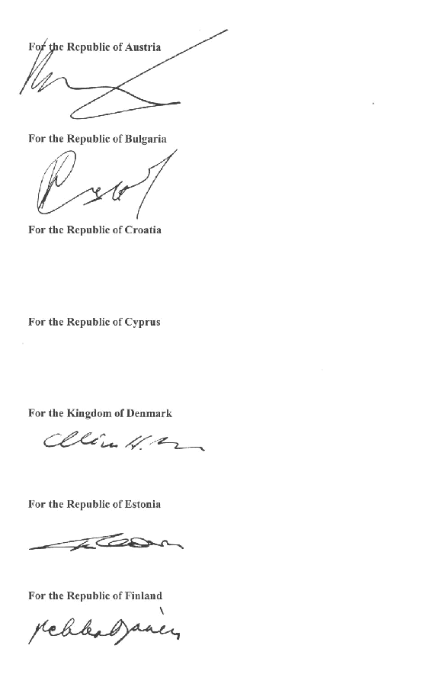
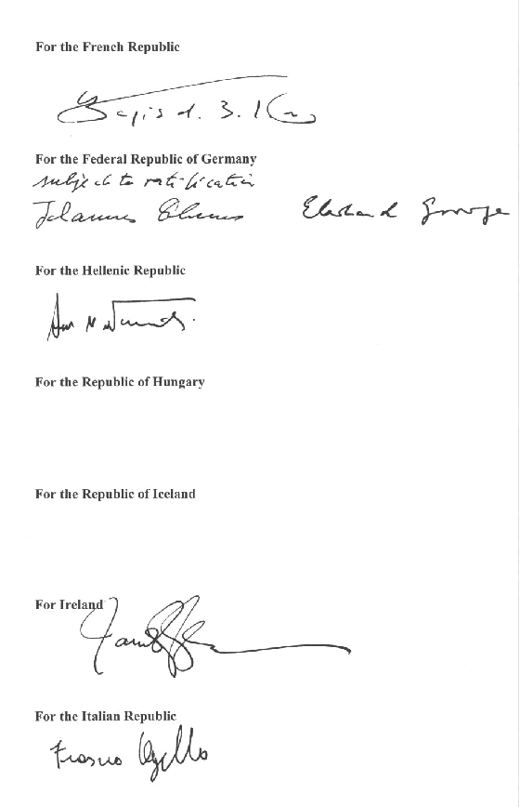
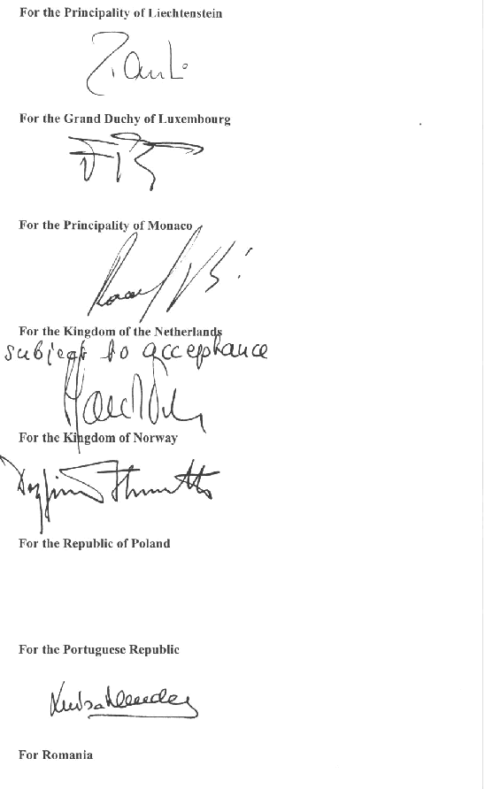

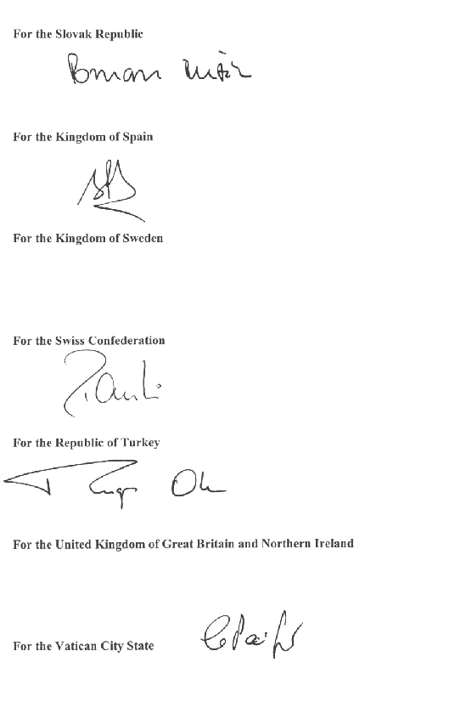

ANNEX

CONVENTION FOR THE ESTABLISHMENT OF
THE EUROPEAN COMMUNICATIONS OFFICE (ECO)

The Hague on 23rd June 1993 as amended
at Copenhagen on 9th April 2002

CONVENTION FOR THE ESTABLISHMENT OF
THE EUROPEAN COMMUNICATIONS OFFICE (ECO)

The Hague on 23rd June 1993 as amended
at Copenhagen on 9th April 2002

The States Parties to this Convention, hereinafter referred to as the "Contracting
Parties";

determined to establish a permanent non-profit-making institution to assist the
European Conference of Postal and Telecommunications Administrations, hereinafter
referred to as "CEPT", with its tasks to strengthen relations between its Members, to
promote their co-operation and to contribute to creating a dynamic market in the field
of European postal and electronic communications.

noting that this Convention constitutes the amended text of the Convention for the
establishment of the European Radiocommunications Office and that the Office
established by this Convention shall assume the former responsibilities and tasks of the
European Radiocommunications Office (ERO) and the European Telecommunications
Office (ETO);

have agreed as follows:

Article 1

Establishment of the European Communications Office

(1) A European Communications Office, hereinafter referred to as the "ECO", is
hereby established.

(2) The Headquarters of the ECO shall be in Copenhagen, Denmark.

Article 2

Purpose of the ECO

The ECO shall be a centre of expertise in postal and electronic communications to
assist and advise the CEPT Presidency and the CEPT Committees.

Article 3

Functions of the ECO

(1) The primary functions of the ECO shall be:

- to provide a centre of expertise which shall act as a focal point, identifying
problem areas and new possibilities in the postal and electronic communications
field and to advise the CEPT Presidency and the CEPT Committees accordingly;
- to draft long-term plans for future use of scarce resources utilised by electronic
communications on a European level;

- to liaise with the national authorities, as appropriate;

- to study regulatory issues in the postal and electronic communications field;

- to conduct consultations on specific topics;

- to maintain a record of important CEPT Committee actions and of the
implementation of relevant CEPT Decisions and Recommendations;
- to provide the CEPT Committees with status reports at regular intervals;
- to liaise with the European Union and with the European Free Trade Association;
- to support the CEPT Presidency, inter alia in maintaining the Rolling Policy
Agenda;
- to provide support and studies for the CEPT Committees, inter alia for proposing
a work programme for CEPT on the basis of the Rolling Policy Agenda;
- to support CEPT Working Groups and Project Teams, in particular in the
arrangement of specific consultation meetings;
- to be the custodian of the CEPT archives and to disseminate CEPT information as
appropriate.

(2) In carrying out the above functions related to consultation meetings, the ECO
shall develop and maintain up-to-date procedures designed to enable organisations in
Europe with a relevant interest in the use of postal and electronic communications -
including government departments, public operators, manufacturers, users and private
network operators, service providers, research establishments and standards-making
bodies or organisations representing groups of such parties - to subscribe to relevant
information on a regular basis and to participate in these consultation meetings in an
equitable manner having regard to their particular interests.

(3) In addition to the functions mentioned in paragraph 1 the ECO shall organize
regular meetings open to organisations mentioned in paragraph 2 to provide an
opportunity to discuss the activities and the future work programmes of the CEPT
Committees and the ECO.

Article 4

Legal Status and Privileges

(1) The ECO shall have legal personality. The ECO shall enjoy full capacity
necessary for the exercise of its functions and the achievement of its purposes, and may
in particular:

- enter into contracts;
- acquire, lease, hold and dispose of movable and immovable property;
- be a party to legal proceedings;
and
- conclude agreements with States or international organisations.

(2) The Director and the Staff of the ECO shall have privileges and immunities in
Denmark as defined in an Agreement concerning the Headquarters of the ECO between
the ECO and the Government of Denmark.

(3) Other countries may grant similar privileges and immunities in support of the
ECO's activities in such countries, in particular with regard to immunity from legal
process in respect of words spoken and written and all acts performed by the Director
and the Staff of the ECO in their official capacity.

Article 5

Organs of the ECO

The ECO shall consist of a Council and a Director, assisted by a Staff.

Article 6

The Council

(1) The Council shall consist of representatives of the Contracting Parties.

(2) The Council shall elect its Chairman and Vice-Chairman, who shall be a
representative of a Contracting Party. The term of office shall be three years, renewable
for one period. The Chairman shall have authority to act on behalf of the Council.

(3) Representatives of the CEPT Presidency and the CEPT Committees, the
European Commission and of the Secretariat of the European Free Trade Association
may participate in the Council with the status of Observer.

Article 7

Functions of the Council

(1) The Council shall be the supreme decision-making body of the ECO and shall
in particular:

- determine the ECO's policy on technical and administrative matters;
- approve the work programme, the budget and the accounts;
- determine the number of staff and their terms of employment;
- appoint the Director and the Staff;
- enter into contracts and agreements on behalf of the ECO;
- adopt amendments to this Convention in accordance with Articles 15 and 20;
and
- take all measures necessary for the fulfilment of the purposes of the ECO within
the framework of this Convention.

(2) The Council shall establish all necessary rules for the proper functioning of the
ECO and its organs.

Article 8

Voting Rules

(1) Decisions of the Council shall be reached by consensus as far as possible. If
consensus cannot be reached a decision shall be taken by a two-thirds majority of the
weighted votes cast.

(2) The weighting of the individual votes of the Council shall be in accordance with
Annex A.

(3) Proposals to amend this Convention, including the Annexes, shall be considered
only if they are supported by at least 25% of the total weighted votes of all Contracting
Parties.

(4) For all decisions of the Council, a quorum must exist at the time when the
decision is made which:

- for decisions relating to amendments to this Convention and its Annexes, is
equivalent to at least two thirds of the total weighted votes of all Contracting
Parties;
- for all other decisions, is equivalent to at least one half of the total weighted votes
of all Contracting Parties.

(5) Observers to the Council may participate in the discussions but shall not have
the right to vote.

Article 9

Director and Staff

(1) The Director shall act as the legal representative of the ECO and shall have the
authority, within limits agreed by the Council, to enter into contracts on behalf of the
ECO. The Director may delegate this authority, in whole or in part, to the Deputy
Director.

(2) The Director shall be responsible for the proper execution of all internal and
external activities of the ECO in accordance with this Convention, the Headquarters
Agreement, the work programme, the budget, and directives and guidelines given by
the Council.

(3) A set of Staff Rules shall be established by the Council.

Article 10

Work Programme

A work programme for the ECO covering a three-year period shall each year be
established by the Council on the basis of proposals from the CEPT Assembly and the
CEPT Committees. The first year of this programme shall contain sufficient detail to
enable the annual budget of the ECO to be established.

Article 11

Budgeting and Accounting

(1) The financial year of the ECO shall run from the 1st of January to the 31st of
December following.

(2) The Director shall be responsible for preparing the annual budget and annual
accounts for the ECO and submitting them for consideration and approval as
appropriate by the Council.

(3) The budget shall be prepared taking into account the requirements of the work
programme established in accordance with Article 10. The timetable for submitting and
approving the budget, in advance of the year to which it applies, shall be determined by
the Council.

(4) A set of detailed financial regulations shall be established by the Council. They
shall, inter alia, contain provisions about the timetable for the submission and approval
of the annual accounts of the ECO and provisions concerning the audit of the accounts.

Article 12

Financial Contributions

(1) The capital expenditure and the current operating expenses of the ECO,
excluding costs related to Council meetings, shall be borne by the Contracting Parties,
who shall share the costs on the basis of the contributory units in accordance with the
table in Annex A, which is an integral part of this Convention.

(2) This shall not preclude the ECO, after decision by the Council, from carrying
out work for third parties, including the CEPT Presidency, on a cost-recovery basis.

(3) Costs related to Council meetings shall be borne by the inviting Contracting
Party or, if there is no inviting Contracting Party, by the ECO. Travel and subsistence
expenses shall be borne by the Contracting Parties represented.

Article 13

Contracting Parties

(1) A State becomes a Contracting Party to this Convention either by the procedure
of Article 14 or by the procedure of Article 15.

(2) On a State becoming a Contracting Party to this Convention, the contributory
unit referred to in Annex A, as amended in accordance with Article 15, shall apply.

Article 14

Signature

(1) Any State whose Telecommunications Administration is a Member of CEPT
may become a Contracting Party by:

- signature without reservation as to ratification, acceptance or approval,
or
- signature subject to ratification, acceptance or approval, followed by ratification,
acceptance or approval.

(2) This Convention shall be open for signature as of the 23rd of June 1993 until it
enters into force, and shall thereafter remain open for accession.

Article 15

Accession

(1) This Convention shall be open for accession by any State whose Administration
is a Member of CEPT.

(2) After consultation with the acceding State, the Council shall adopt the necessary
amendments to Annex A. Notwithstanding paragraph 2 of Article 20, such amendment
shall enter into force on the first day of the second month following the date on which
the Government of Denmark has received the instrument of accession of that State.

(3) The instrument of accession shall express the consent of the acceding State with
the adopted amendments of Annex A.

Article 16

Entry into Force

(1) This Convention shall enter into force on the first day of the second month
following the date on which the Government of Denmark has received sufficient
signatures and, if required, instruments of ratification, acceptance or approval from
Contracting Parties, so as to ensure that at least 80% of the maximum possible number
of contributory units referred to in Annex A have been committed.

(2) After entry into force of this Convention each subsequent Contracting Party
shall be bound by its provisions including amendments in force as from the first day of
the second month following the date on which the Government of Denmark has
received that party's instrument of ratification, acceptance, approval or accession.

Article 17

Denunciation

(1) After this Convention has been in force for two years, any Contracting Party
may denounce it by giving notice in writing to the Government of Denmark, who shall
notify this denunciation to the Council, the Contracting Parties, the Director and the
President of CEPT.

(2) The denunciation shall take effect at the expiry of the next full financial year as
specified in Article 11, paragraph 1, following the date of receipt of the notice of
denunciation by the Government of Denmark.

Article 18

Rights and Obligations of the Contracting Parties

(1) Nothing in this Convention shall interfere with the sovereign right of each
Contracting Party to regulate its own postal and electronic communications.

(2) Each Contracting Party which is a Member State of the European Union will
apply this Convention in accordance with its obligations under the relevant Treaties.

(3) No reservation may be made to this Convention.

Article 19

Settlement of Disputes

Any dispute concerning the interpretation or application of this Convention and its
Annexes which is not settled by the good offices of the Council, shall be submitted by
the parties concerned to arbitration in accordance with Annex B, which is an integral
part of this Convention.

Article 20

Amendments

(1) The Council may adopt amendments to this Convention subject to confirmation
in writing by all Contracting Parties.

(2) The amendments shall enter into force for all Contracting Parties on the first
day of the third month after the Government of Denmark has notified the Contracting
Parties of the receipt of notifications of ratification, acceptance or approval from all
Contracting Parties.

Article 21

Depositary

(1) The original of this Convention, with subsequent amendments, and instruments
of ratification, acceptance, approval or accession shall be deposited in the archives of
the Government of Denmark.

(2) The Government of Denmark shall provide a certified copy of this Convention
and the text of any amendment as adopted by the Council, to all States that have signed
or acceded to this Convention and to the President of CEPT. Copies shall further be
sent for information to the Director of ECO the Secretary-General of the Universal
Postal Union, to the Secretary-General of the International Telecommunication Union,
to the President of the European Commission and to the Secretary-General of the
European Free Trade Association.

(3) The Government of Denmark shall notify all States that have signed or acceded
to this Convention and the President of CEPT, of all signatures, ratifications,
acceptances, approvals and denunciations, as well as of the entry into force of this
Convention and of each amendment. The Government of Denmark shall further notify
all States that have signed or acceded to this Convention and the President of CEPT of
the entry into force of each accession.

ANNEX A

Contributory Units to be Used as a Basis
for Financial Contribution and in Weighted Voting

25 Units: France Spain
Germany United Kingdom
Italy

15 Units: Switzerland Netherlands

10 Units: Austria Norway
[Belgium] Portugal
Denmark [Russian Federation]
Finland Sweden
Greece Turkey
Luxembourg

5 Units: Ireland

1 Unit: [Albania] [Latvia]
[Andorra] Liechtenstein
[Azerbaijan] [Lithuania]
[Bosnia and Herzegovina] [Malta]
Bulgaria [Moldova]
Croatia Monaco
Cyprus Poland
[Czech Republic] Romania
Estonia [San Marino]
[Former Yugoslav Republic Slovak Republic
of Macedonia] [Slovenia]
Hungary [Ukraine]
Iceland Vatican City

The CEPT Members who are not Contracting Parties to this Convention are in square
brackets. They have been placed under the Contributory Unit corresponding to the Unit
chosen under the CEPT Arrangement.

ANNEX B

Arbitration Procedure

(1) For the purposes of adjudicating upon any dispute referred to in Article 19 of
this Convention, an Arbitral Tribunal shall be established in accordance with the
following paragraphs.

(2) Any Party to this Convention may join either party to the dispute in the
arbitration.

(3) The Tribunal shall consist of three members. Each party to the dispute shall
nominate one arbitrator within a period of two months from the date of receipt of the
request by one party to refer the dispute to arbitration. The first two arbitrators shall,
within a period of six months from the nomination of the second arbitrator, nominate
the third arbitrator, who shall be the Chairman of the Tribunal. If one of the two
arbitrators has not been nominated within the required period he shall, at the request of
either party, be nominated by the Secretary General of the Permanent Court of
Arbitration. The same procedure shall apply if the Chairman of the Tribunal has not
been nominated within the required period.

(4) The Tribunal shall determine its seat and establish its own rules of procedure.

(5) The decision of the Tribunal shall be in accordance with international law and
shall be based on this Convention and general principles of law.

(6) Each party shall bear the costs relating to the arbitrator for whose nomination it
is responsible, as well as the costs of being represented before the Tribunal. The
expenditure relating to the Chairman of the Tribunal shall be shared equally by the
parties to the dispute.

(7) The award of the Tribunal shall be made by a majority of its members, who
may not abstain from voting. This award shall be final and binding on all parties to the
dispute and no appeal shall lie against it. The parties shall comply with the award
without delay. In the event of a dispute as to its meaning or scope, the Tribunal shall
interpret it at the request of any party to the dispute.

Näringsdepartementet
Utdrag ur protokoll vid regeringssammanträde den 20 mars 2003

Närvarande: statsministern Persson, ordförande, och statsråden Ulvskog, Lindh, Sahlin, Pagrotsky, Östros, Messing, Engqvist, Lövdén, Ringholm, Bodström, Karlsson J. O., Karlsson H., Lund, Nykvist, Andnor, Nuder, Johansson, Hallengren, Björklund

Föredragande: statsrådet Messing

Regeringen beslutar proposition 2002/03:110 Lag om elektronisk kommunikation, m.m.

Rättsdatablad

Författningsrubrik | Bestämmelser som inför, ändrar, upp-häver eller upprepar ett normgivnings-bemyndigande | Celexnummer för bakomliggande EG-regler

Lag om elektronisk kommunikation | 1 kap. 8 §, 2 kap. 2, 5 och 6 §§, 3 kap. 4, 8, 14, 15, 19 och 22 §§, 5 kap. 2, 7, 9 och 12 §§, 6 kap. 24 § samt 8 kap. 16 §. | Celex 32002L0019  Celex 32002L0020  Celex 32002L0021  Celex 32002L0022  Celex 32002L0058
Lag om införande av lagen (2003:000) om elektronisk kommunikation | 22 §. | Celex 32002L0019  Celex 32002L0020  Celex 32002L0021  Celex 32002L0022  Celex 32002L0058
Lag om ändring i lagen (1998:31) om standarder för sändning av TV-signaler | 3 och 6 §§. | Celex 32002L0019  Celex 32002L0021  Celex 32002L0022
Lag om ändring i lagen (2000:121) om radio- och teleterminalutrustning | 1, 4 och 7 §§.

Jfr Europaparlamentets och rådets direktiv 2002/21/EG av den 7 mars 2002 om ett gemensamt regelverk för elektroniska kommunikationsnät och kommunikationstjänster (ramdirektiv) (EGT L 108, 24.4.2002, s. 33, Celex 32002L0021), Europaparlamentets och rådets direktiv 2002/20/EG av den 7 mars 2002 om auktorisation för elektroniska kommunikationsnät och kommunikationstjänster (auktorisationsdirektiv) (EGT L 108, 24.4.2002, s. 21, Celex 32002L0020), Europaparlamentets och rådets direktiv 2002/19/EG av den 7 mars 2002 om tillträde till och samtrafik mellan elektroniska kommunikationsnät och tillhörande faciliteter (tillträdesdirektiv) (EGT L 108, 24.4.2002, s. 7, Celex 32002L0019), Europaparlamentets och rådets direktiv 2002/22/EG av den 7 mars 2002 om samhällsomfattande tjänster och användares rättigheter avseende elektroniska kommunikationsnät och kommunikationstjänster (direktiv om samhällsomfattande tjänster) (EGT L 108, 24.4.2002, s. 51, Celex 32002L0022), Europaparlamentets och rådets direktiv 2002/58/EG om behandling av personuppgifter och integritetsskydd inom sektorn för elektronisk kommunikation (direktiv om integritet och elektronisk kommunikation) samt Europaparlamentets och rådets beslut nr 676/2002/EG av den 7 mars 2002 om ett regelverk för radiospektrumpolitiken i Europeiska gemenskapen (radiospektrumbeslut) (EGT L 108, 24.4.2002, s. 1, Celex 32002D0676).
Jfr Europaparlamentets och rådets direktiv 2002/19/EG av den 7 mars 2002 om tillträde till och samtrafik mellan elektroniska kommunikationsnät och tillhörande faciliteter (tillträdesdirektiv) (EGT L 108, 24.4.2002, s. 7, Celex 32002L0019), Europaparlamentets och rådets direktiv 2002/20/EG av den 7 mars 2002 om auktorisation för elektroniska kommunikationsnät och kommunikationstjänster (auktorisationsdirektiv) (EGT L 108, 24.4.2002, s. 21, Celex 32002L0020), Europaparlamentets och rådets direktiv 2002/21/EG av den 7 mars 2002 om ett gemensamt regelverk för elektroniska kommunikationsnät och kommunikationstjänster (ramdirektiv) (EGT L 108, 24.4.2002, s. 33, Celex 32002L0021), Europaparlamentets och rådets direktiv 2002/22/EG av den 7 mars 2002 om samhällsomfattande tjänster och användares rättigheter avseende elektroniska kommunikationsnät och kommunikationstjänster (direktiv om samhällsomfattande tjänster) (EGT L 108, 24.4.2002, s. 51, Celex 32002L0022) samt Europaparlamentets och rådets direktiv 2002/58/EG av den 12 juli 2002 om behandling av personuppgifter och integritetsskydd inom sektorn för elektronisk kommunikation (direktiv om integritet och elektronisk kommunikation) (EGT L 201, 31.7.2002, s. 37, Celex 32002L0058).
EGT L 108, 24.4.2002, s. 7 (Celex 32002L0019).
EGT L 336, 30.12.2000, s. 4 (Celex 32000R2887).
Senaste lydelse 1996:415.
Lagen omtryckt 1992:1474.
Senaste lydelse 2001:1134.
Jfr Europaparlamentets och rådets direktiv 2002/19/EG av den 7 mars 2002 om tillträde till och samtrafik mellan elektroniska kommunikationsnät och tillhörande faciliteter (tillträdesdirektiv) (EGT L 108, 24.4.2002, s. 7, Celex 32002L0019), Europaparlamentets och rådets direktiv 2002/21/EG av den 7 mars 2002 om ett gemensamt regelverk för elektroniska kommunikationsnät och kommunikationstjänster (ramdirektiv) (EGT L 108, 24.4.2002, s. 33, Celex 32002L0021) och Europaparlamentets och rådets direktiv 2002/22/EG av den 7 mars 2002 om samhällsomfattande tjänster och användares rättigheter avseende elektroniska kommunikationsnät och kommunikationstjänster (direktiv om samhällsomfattande tjänster) (EGT L 108, 24.4.2002, s. 51, Celex 32002L0022).
Senaste lydelse 2001:272.
Senaste lydelse 2000:1114.

